**LAPORAN PRATIKUM**

**ANIMASI DAN GAME**

**SEMESTER GENAP TAHUN AKADEMIK 2023/2024**



**Disusun Oleh :**

**Nama : Rifqi Thanthawi**

**Nim : 2118074**

**Jurusan : Teknik Informatika S-1**

**Kelompok : …**

**PROGRAM STUDI TEKNIK INFORMATIKA S-1**

**FAKULTAS TEKNOLOGI INDUSTRI**

**INSTITUT TEKNOLOGI NASIONAL MALANG**

**2024**

**LEMBAR PERSETUJUAN**

**ANIMASI DAN GAME**

**SEMESTER GENAP TAHUN AKADEMIK 2023/2024**



Disusun Oleh :

NAMA : Yedija Adya Vesaka

NIM : 2118056

KELOMPOK : ..............

|  |  |
| --- | --- |
| Mengetahui,  Kepala Lab. Pengolahan Citra dan Multimedia | Menyetujui,  Dosen Pembimbing |
| **(Ali Mahmudi B., Eng. PhD)**  **NIP. Y.1031000429** | **(Dosen Pembimbing)**  **NIP.** |

**PROGRAM STUDI TEKNIK INFORMATIKA S-1**

**FAKULTAS TEKNOLOGI INDUSTRI**

**INSTITUT TEKNOLOGI NASIONAL MALANG**

**2024**

# KATA PENGANTAR

Dengan memanjatkan puji syukur kehadirat Tuhan Yang Maha Esa, karena atas berkah rahmat dan karunia-Nya sehingga penulis dapat menyelesaikan Laporan Animasi dan Game, guna persyaratan dalam menempuh mata kuliah.

Laporan ini disusun berdasarkan percobaan dan teori dasar yang ada dalam buku panduan pratikum, teori yang diperoleh pratikan dari perkuliahan dan tidak lupa yaitu internetsehingga pratikan dapat menambah materi dimana tidak hanya menguasi teori saja namun memahami serta mampu mengaplikasikannya.

Terwujudnya laporan ini, tentutnya tidak lepas dari bantuan-bantuan yang telah kami terima. Pada kesempatan ini, kami menyamapaikan terima kasih yang sebesar-besarnya kepada yang terhormat :

1. Bapak/Ibu ………… selaku dosen pembimbing Pratikum Animasi dan Game.
2. Ibu Febrina Santi Wahyuni, S.Kom, M.Kom dan Ibu Hani Zulfia Zahro, S.Kom.M.Kom selaku dosen mata kuliah Animasi dan Game.
3. Ibu Ali Mahmudi, B Eng. PhD selaku Ketua Pelaksana Pratikum Animasi dan Game Jurusan Teknik Informatika ITN Malang.
4. Instruktur Lab Pengolahan Citra dan Multimedia Teknik Informatika yang telah memberi petunjuk kepada kami selama pelaksanaan pratikum.
5. Rekan-rekan yang telah membantu dalam pelaksanaan dan penyelesaian laporan ini.

Harapan penulis laporan pratikum ini bermanfaat bagi penulis maupun pembaca sekalian.

|  |
| --- |
| Malang, Juni 2024  Penulis |

# DAFTAR ISI

KATA PENGANTAR i

DAFTAR ISI ii

DAFTAR GAMBAR v

BAB 1 PENGENALAN ANIMASI & PEMBUATAN KARAKTER 1

1.1 Tujuan 1

1.2 Alat dan Bahan 1

1.3 Landasan teori 1

1.4 Langkah Langkah Pembuatan Animasi Dasar dan Karakter 1

1.5 Kesimpulan 3

BAB 2 CAMERA MOVEMENT & LAYER PARENTING 4

2.1 Tujuan 4

2.2 Alat dan Bahan 4

2.3 Landasan teori 4

2.4 Langkah Langkah Membuat Tugas 4

2.5 Kesimpulan 5

BAB 3 ANIMASI FRAME BY FRAME & LIP SYCRONATION 6

3.1 Tujuan 6

3.2 Alat dan Bahan 6

3.3 Landasan teori 6

3.4 Langkah Langkah Membuat Tugas 6

3.5 Kesimpulan 7

BAB 4 3D MODELING 8

4.1 Tujuan 8

4.2 Alat dan Bahan 8

4.3 Landasan teori 8

4.4 Langkah Langkah Membuat Tugas 8

4.5 Kesimpulan 9

BAB 5 3D RIGGING 10

5.1 Tujuan 10

5.2 Alat dan Bahan 10

5.3 Landasan Teori 10

5.4 Langkah Langkah Membuat Tugas 10

5.5 Kesimpulan 11

BAB 6 PENGENALAN GAME 12

6.1 Tujuan 12

6.2 Alat dan Bahan 12

6.3 Landasan Teori 12

6.4 Langkah Langkah Membuat Tugas 12

6.5 Kesimpulan 13

BAB 7 MEMBUAT TILE PLATFORM 14

7.1 Tujuan 14

7.2 Alat dan Bahan 14

7.3 Landasan Teori 14

7.4 Langkah Langkah Membuat Tugas 14

7.5 Kesimpulan 15

BAB 8 CAMERA & CHARACTER MOVEMENT 16

8.1 Tujuan 16

8.2 Alat dan Bahan 16

8.3 Landasan teori 16

8.4 Langkah Langkah Membuat Tugas 16

8.5 Kesimpulan 17

BAB 9 GAME ANIMATION 18

9.1 Tujuan 18

9.2 Alat dan Bahan 18

9.3 Landasan Teori 18

9.4 Langkah Langkah Membuat Tugas 18

9.5 Kesimpulan 19

BAB 10 ENEMY AI & ATTACK 20

10.1 Tujuan 20

10.2 Alat dan Bahan 20

10.3 Landasan Teori 20

10.4 Langkah Langkah Membuat Tugas 20

10.5 Kesimpulan 21

BAB 11 PENUTUP 22

11.1 Kesimpulan 22

11.2 Saran 22

DAFTAR PUSTAKA 23

# DAFTAR GAMBAR

Gambar 1.1 Penemu Animasi Pertama Kali Di Dunia 2

Gambar 1.2 Steaboat Willie (1928) 2

Gambar 1.3 Iklan-Sup-Miso-Marukome-Jepang 3

Gambar 1.4 Toy Story (1995) 3

Gambar 1.5 Pinocchio (1996) 3

Gambar 1.6 Crayon Shinchan 2009. 4

Gambar 1.7 Despicable Me (2010) 4

Gambar 1.8 Shaun The Sheep (2015) 5

Gambar 1.9 Halaman Awal Animate 9

Gambar 2.1 Halaman Awal 14

Gambar 3.1 Ilustrasi Animasi Frame by Frame 16

Gambar 3.2 Ilustrasi Lip Sycronation 18

Gambar 3.3 Halaman Awal 18

Gambar 4.1 3D Modeling 20

Gambar 4.2 Konsep Dasar 3D Modeling 21

Gambar 4.3 Jenis Permodelan 3D 22

Gambar 4.4 Halaman Awal Animate 23

Gambar 5.1 Rigging 25

Gambar 5.2 Halaman Awal Animate 28

Gambar 6.1 Game Tic Tac Toe 32

Gambar 6.2 Game Tennis for two 32

Gambar 6.3 SpaceWar 33

Gambar 6.4 Attari 2600 34

Gambar 6.5 Nintendo Entertainment System 34

Gambar 6.6 Sonic The Hedgehog 35

Gambar 6.7 Tomb Raider 36

Gambar 6.8 Beberapa contoh game PS5 37

Gambar 6.9 Asset Super Gotto Escape 40

Gambar 6.10 Tampilan New Project 40

Gambar 6.11 Tampilan Create Project 40

Gambar 6.12 Tampilan Window Asset Store 41

Gambar 6.13 Tampilan Open Package Manager 41

Gambar 6.14 Tampilan Open Unity 41

Gambar 6.15 Tampilan Import Asset ke Unity Editor 41

Gambar 6.16 Tampilan Import Unity Package 42

Gambar 6.17 Tampilan Asset Game 42

Gambar 7.1 Platfrom Mario Bros 45

Gambar 7.2 Giant Bomb 46

Gambar 7.3 Space Jump 47

Gambar 7.4 Super Mario Bros 47

Gambar 7.5 2D Collider 48

Gambar 8.1 C# pada Unity 53

Gambar 8.2 Komponen RigidBody 2D 55

Gambar 9.1 Timenline Animation Unity 58

Gambar 9.2 Metode Skeletal 59

Gambar 9.3 Metode Sprite 59

Gambar 9.4 Panel Animation 60

Gambar 9.5 Panel Animator 61

Gambar 10.1 . 63

Gambar 10.2 . 63

Gambar 10.3 . 63

TAB

# PENGENALAN ANIMASI & PEMBUATAN KARAKTER

## Tujuan

1. Praktikan dapat memahami pengertian,sejarah,jenis,dan prinsip dasar dalam animasi.
2. Praktikan dapat memeahami fungsi pada setiap menu yang ada pada Adobe Animate dan Adobe Ilustrator.
3. Praktikan dapat mengimplementasikan membuat animasi motion tween,shape tween,dan classic tween.
4. Praktikan dapat membuat karakter animasi menggunkan Adobe Ilustrator

## Alat dan Bahan

1. Laptop/pc.
2. Aplikasi Adobe Animate 2020
3. Modul Praktikum Animasi dan Game 2024

## Landasan teori

1. **Animasi**

Animasi merupakan gambar bergerak yang terbentuk dari sekumpulan objek yang disusun secara beraturan mengikuti pergerakan yang telah ditentukan pada setiap pertambahan hitungan waktu yang terjadi. Gambar atau objek bisa berupa gambar manusia, hewan, maupun tulisan. Pada proses pembuatannya sang pembuat animasi atau yang lebih dikenal dengan animator harus menggunakan logika berfikir untuk menentukan alur gerak suatu objek dari keadaan awal hingga keadaan akhir objek tersebut.

1. Sejarah Animasi

Pada abad 18 - 19, film animasi yang dibuat banyak menggunakan teknik Stop Motion. Teknik ini menggunakan serangkaian gambar diam/frame yang dirangkai menjadi satu dan menimbulkan kesan seolah-olah gambar tersebut bergerak. Teknik ini, membutuhkan waktu, juga biaya yang banyak. Karena untuk menciptakan animasi selama satu dektik, kita membutuhkan sebanyak 12-24 frame gambar diam. Tokoh yang menjadi pionir perkembangan stop motion adalah J. Stuart Blackton.



### Penemu Animasi Pertama Kali Di Dunia

Pada tahun 1928 – 1957 (Film Animation: The Golden Age of Cartoon). Ini adalah era emas animasi kartun, baik pencapaian secara komersial, teknikal, maupun artistik. Era ini sering diidentikkan dengan era Disney karena di era ini Disney mendominasi animasi dunia yang diawali dengan kesuksesan *Steamboat Willie* yang melambungkan karakter utamanya Mickey Mouse.



### Steaboat Willie (1928)

Era tahun 1958-1985 (The Television Age) mulai menggeser dominasi layar lebar di bioskop sebagai medium baru. Selain serial animasi juga merambah iklan komersial di televisi. Di era ini, animasi jepang yang terkenal dengan anime mulai mendominasi dunia melalui serial animasi buatan mereka.



### Iklan-Sup-Miso-Marukome-Jepang

Penemuan teknologi digital tahun 1986- 2010 turut mempengaruhi perkembangan animasi dalam banyak aspek. Kemampuan teknologi digital yang mampu menghadirkan visual yang photo realistik menjadi kekuatan animasi. Munculnya Animasi Toy Story dianggap sebagai tonggak baru film animasi tiga dimensi di era digital.



### Toy Story (1995)

1. Jenis-jenis Animasi
2. Animasi Tradisional

Muncul sejak tahun 1930-an, animator menggambar setiap frame untuk menghasilkan sebuah sequence. Tipe ini disebut cel animation karena pada awalnya, animasi digambar pada celluloid. Pada pembuatan animasi tradisional, setiap tahap gerakan digambar satu persatu di atas cel.



### Pinocchio (1996)

1. Animasi 2D

Pada animasi 2D, figur animasi tersebut dibuat dan diedit di komputer dengan menggunakan 2D bitmap graphics atau 2D vector graphics dengan mengadopsi teknik tradisional, keberadaan komputer membuat animasi tidak lagi harus digambar pada celluloid atau kertas.



### Crayon Shinchan 2009.

1. Animasi 3D

Animasi 3D adalah animasi perpaduan animasi stopmotion dan animasi 2D. Teknik animasi terkini yang menggunakan teknologi komputer sebagai media utama dalam pembuatan. Film ini dibuat secara kartun tetapi memiliki kedalaman, sehingga orang dapat melihat bahwa ini seperti orang asli.



### Despicable Me (2010)

1. Animasi Stop Motion

Stop motion adalah animasi yang menggunakan shooting frame demi frame, menggunakan boneka atau semacamnya. Dimana animasi ini tidak digambar melainkan difoto satu-persatu untuk setiap pergerakan. Animasi ini sebenarnya sangat diminati oleh animator karena tidak usah menggambar untuk membuat animasi tetapi membutuhkan dana yang cukup besar untuk pembuatannya.



### Shaun The Sheep (2015)

1. Prinsip Dasar Animasi
2. Solid Drawing

Kemampuan untuk membuat karakter tiga dimensi dalam ruang dua dimensi dan memberikan bobot, kedalaman, dan keseimbangan. Untuk membuat animasinya meyakinkan, seorang animator tradisional harus mampu menggambar karakter dari sudut manapun.

1. Timing & Spacing

Timing adalah tahapan menentukan waktu kapan sebuah gerakan mulai dilakukan. Sementara itu, spacing merupakan pengaturan kepadatan gambar yang akan memengaruhi timing gerakan benda. Sebagai contoh, ketika suasana sedih, maka gerakan karakter atau kamera menjadi lebih lambat.

1. Squash & Stretch

Squash dan stretch atau prinsip elastisitas adalah penambahan efek plastis pada objek. Pada benda mati, prinsip itu akan memberikan kesan hidup sehingga tampak seperti objek hidup. Sebagai contoh, sebuah bola bulat sempurna yang dilempar dari atas ke bawah.

1. Anticipation

Prinsip anticipation menekankan bahwa ada gerakan ancang-ancang (*antipasion*) sebelum dilakukan sebuah gerakan. Sebagai contoh, ketika seseorang hendak melompat, mereka akan terlebih dahulu menekuk lutut, membungkukkan badan, dan menarik tangan. Baru setelah itu seseorang menghasilkan lompatan.

1. Slow In & Slow Out

*Slow in* dan *slow out* menunjukan objek membutuhkan peningkatan serta penurunan yang berbeda-beda saat bergerak. Slow in terjadi ketika gerakan awal lambat kemudian menjadi cepat. Kemudian sebaliknya slow out dari gerakan cepat ke lambat.

1. Secondary Action

Menekankan adanya gerakan-gerakan tambahan untuk memperkuat gerakan utama. Prinsip ini membuat gerakan objek terkesan realistis seperti di kehidupan nyata. Sebagai contoh, gerakan pada saat berjalan, kaki melangkah ke depan, namun tangan akan berayun mengimbangi langkah.

1. Appeal

Prinsip animasi appeal memiliki dua tujuan, yakni sebagai gaya visual keseluruhan isi film dan pembeda karakteristik penokohan. Setiap film memiliki gaya khas yang berbeda dengan film lainnya. Setiap tokoh memiliki daya tarik berbeda dengan karakter lainnya menyesuaikan sifat pembawaan.

1. Arcs

Sistem pergerakan karakter yang ada biasanya bergerak mengikuti pola atau dikenal dengan Arcs. Hal ini dibuat agar karakter bergerak secara smooth dan realistik karena pergerakannya mengikuti sebuah jalur yang sudah dibuat, misalnya lingkaran, elips, atau parabola.

1. Follow Through & Overlapping Action

Follow through bisa digunakan untuk membuat bagian tubuh tertentu tetap bergerak meskipun sebuah karakter berhenti bergerak. Misalnya seletah melompat, rambut si karakter tetap bergerak. Overlapping action bisa dianggap sebagai gerakan saling-silang. Maksudnya, adalah serangkaian gerakan yang saling mendahului (*overlapping*). Contoh : Kelinci yang melompat. Sesaat setelah melompat telinganya masih bergerak-gerak meskipun gerakan utama melompat telah dilakukan.

1. Staging

Prinsip animasi staging meliputi bagaimana lingkungan dibuat untuk mendukung suasana atau ‘mood’ yang ingin dicapai dalam sebagian atau keseluruhan scene.

1. Straight Ahead & Pose to Pose

Untuk *straight ahead action*, seorang animator membuat animasi dengan cara menggambar satu per satu dan dilakukan dengan seorang diri hingga selesai. Kualitasnya memang akan konsisten, tetapi waktu pengerjaan membutuhkan waktu yang lama. Sedangkan pose to pose adalah pembuatan animasi yang dikerjakan hanya dengan menggambar keyframe-keyframe tertentu saja. Pengerjaannya bisa dilakukan oleh banyak orang, sehingga waktu pengerjaannya akan lebih cepat dan cocok untuk industri animasi.

1. Exaggeration

Prinsip animasi *exaggeration* adalah menekankan tentang gerakan animasi memiliki unsur dramatis dan cenderung hiperbolis. Gerakan animasi yang dramatis ini,biasanya disajikan dalam genre animasi komedi karena beberapa gerakan dramatis tersebut juga cenderung terlalu ekstrem dalam ekspresi tertentu.

1. **Software Animasi**
2. Software Animasi 2D

Software animasi 2D adalah software yang digunakan untuk membuat animasi tradisional (flat animation), umumnya mempunyai kemampuan untuk menggambar, mengatur gerak, mengatur waktu, beberapa dapat mengimpor suara. Dari sisi penggunaan umumnya tidak sulit. Contoh dari Software Animasi 2D yaitu:

1. Adobe Animate
2. ToonBoom Studio
3. Corel RaVe
4. Swish Max
5. Adobe After Effect
6. Software Animasi 3D

Software animasi 3D mempunyai fasilitas dan kemampuan yang canggih untuk membuat animasi 3 dimensi. Fasilitas dan kemampuan tersebut antara lain, membuat obyek 3D, pengaturan gerak kamera, pemberian efek, import video dan suara, serta masih banyak lagi. Contoh dari Software Animasi 3D ini yaitu:

1. Blender
2. Daz3D
3. Studio Max
4. Vue
5. Maya

## Langkah Langkah Pembuatan Animasi Dasar dan Karakter

1. **Langkah-langkah membuat Animasi Dasar**
2. Buka menu *File* + *New* (Ctrl + N) untuk membuat dokumen baru. Jika sudah, jendela *New Document* akan muncul. Atur ukuran dokumen menjadi 850pt x 850pt, lalu klik *Create*

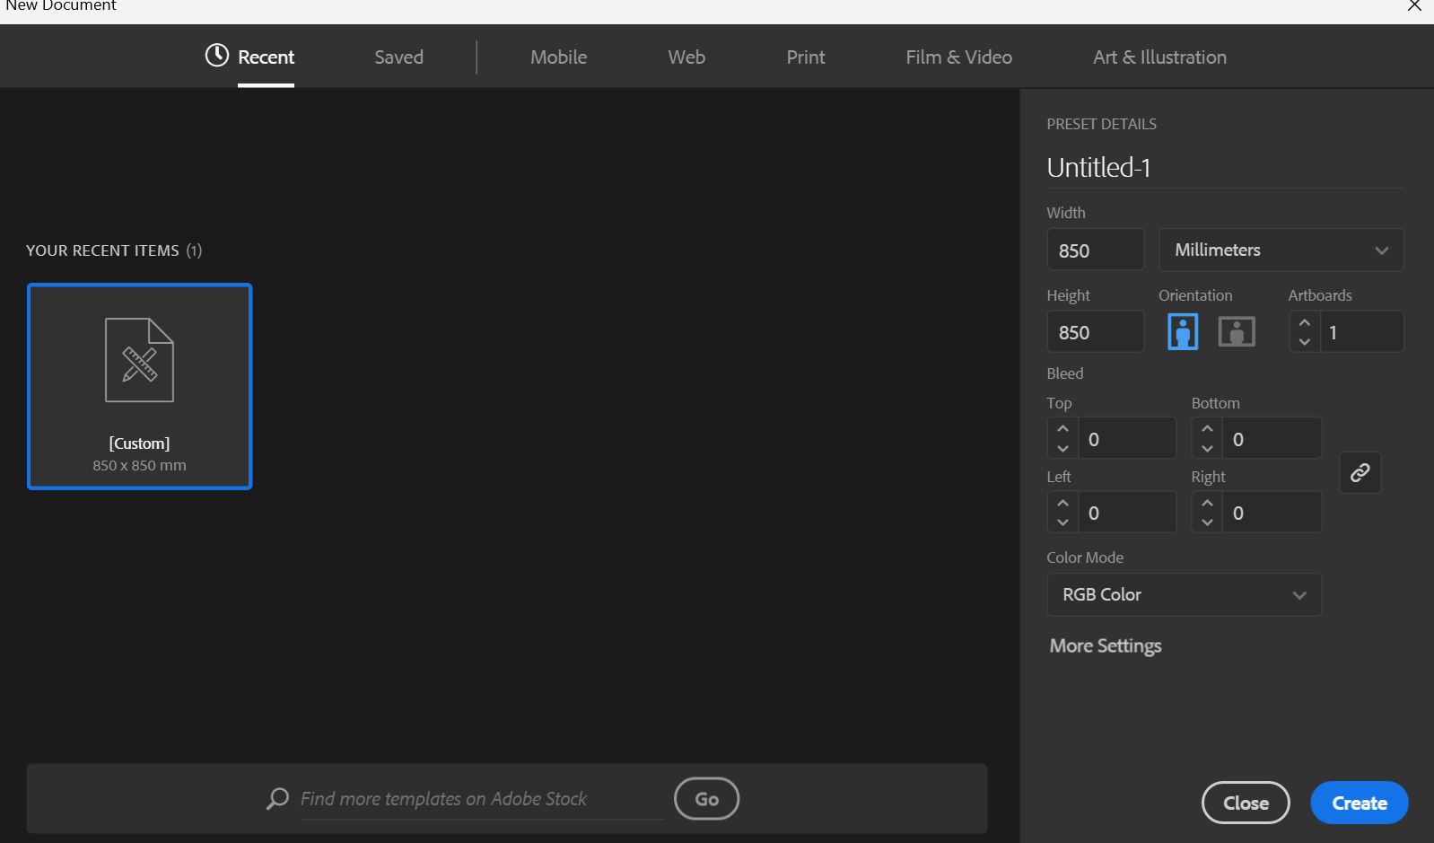

### 1.1 Membuat *file* baru

1. Jika sudah, maka *file* yang sudah dibuat akan muncul

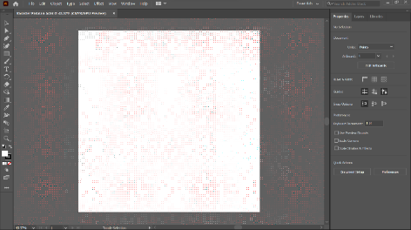

### 1.2 Tampilan *file* yang sudah dibuat

1. **Membuat Kepala**
2. Ubah layer_1 menjadi Kepala. Buat bentuk wajah dan telinga menggunakan *Ellipse Tool* (L). Jika sudah, blok semua bagian dan satukan garis wajah menjadi satu dengan menggunakan *shortcut* (Shift + M).

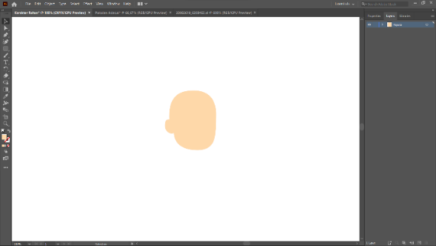

### 1.3 Tampilan bentuk kepala

1. Selanjutnya, buat rambut dengan menggunakan *Ellipse Tools*. Jika sudah, presisikan posisi rambut diatas kepala yang sudah dibuat tadi.

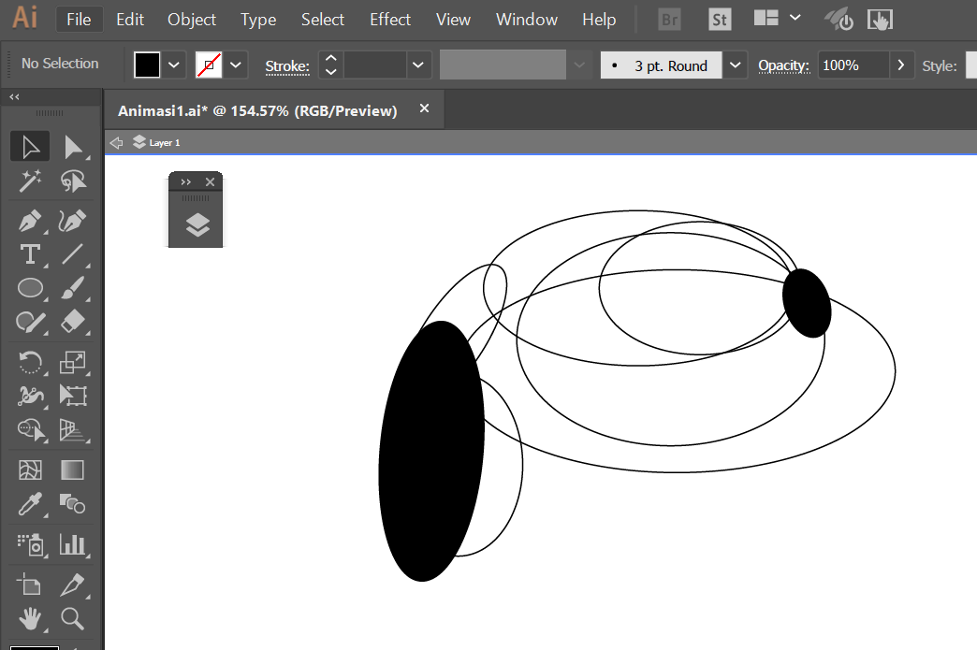

### 1.4 Tampilan bentuk rambut

1. Selanjutnya, buat bentuk alis, hidung dan mulut mengguanakan *Pen Tools,* sedangkan mata menggunakan *Ellipse Tool.*

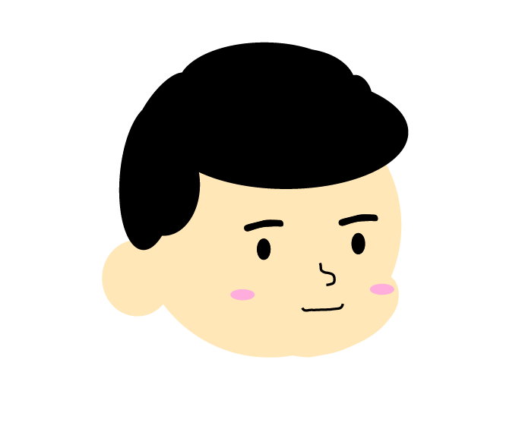

### 1.5 Tampilan bentuk wajah

1. **Membuat Leher**
2. Buat layer baru dan ubah namanya menjadi Leher.

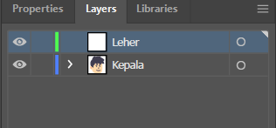

### 1.6 Tampilan membuat layer baru

1. Buat bentuk leher dengan menggunakan *Rectangle Tools* (M), kemudian presisikan posisinya dibawah kepala yang sudah dibuat dan buat bentuk melengkung di bagian bawah lehernya.

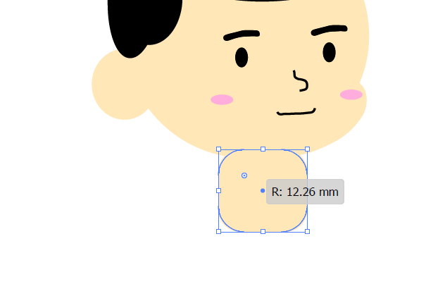

### 1.7 Tampilan membuat leher

1. **Membuat Badan**
2. Buat Reactangle baru dan ubah namanya menjadi Badan.

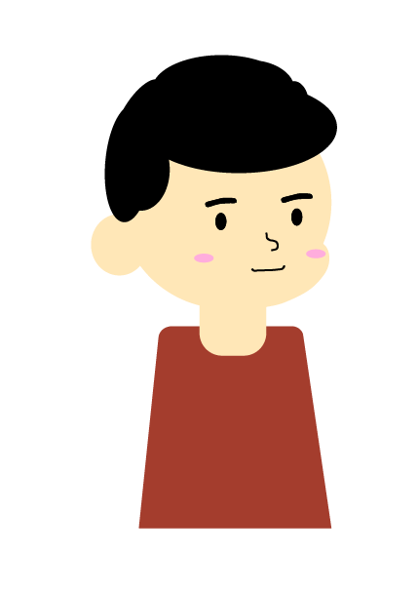

### 1.8 Tampilan membuat Reactangle badan

1. Selanjutnya, buat Baju dengan menggunakan *Rectangle Tools,* lalu atur bentuknya hingga menjadi seperti di bawah ini.

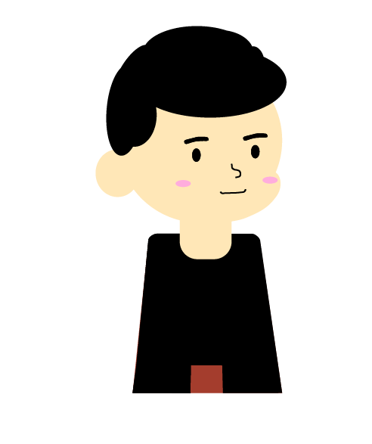

### 1.9 Tampilan bentuk baju

1. Selanjutnya, buat badan dengan menggunakan *Rectangle Tools,* lalu atur bentuknya hingga menjadi seperti di bawah ini.

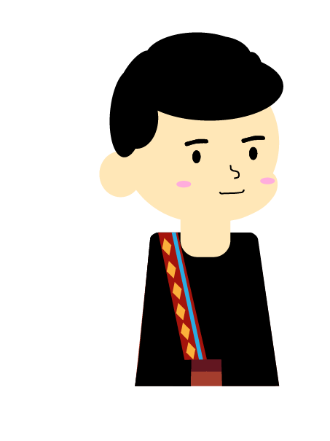

### 1.9 Tampilan bentuk badan

1. Selanjutnya, buat kancing baju dengan menggunakan *StarTools,* lalu atur kancingnya mendatar ke bawah sampai jadi seperti di bawah ini. .

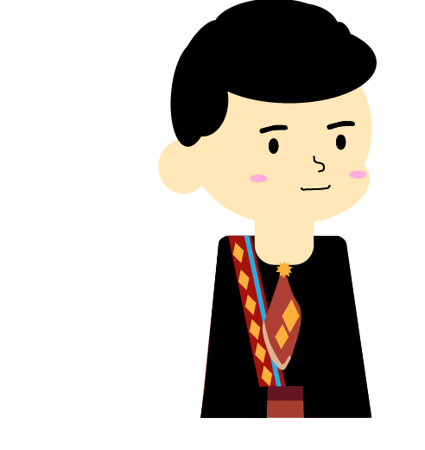

### 1.10 Tampilan bentuk badan

1. **Membuat Tangan**
2. Buat layer baru dan ubah namanya menjadi Tangan

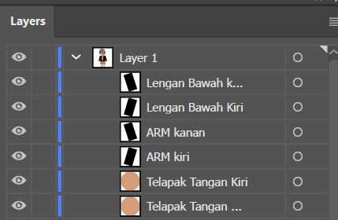

### 1.11 Tampilan membuat layer baru

1. Kemudian, buat baju dengan menggunakan *Rectangle Tools*, presisikan posisinya dan berikan warna hitam.

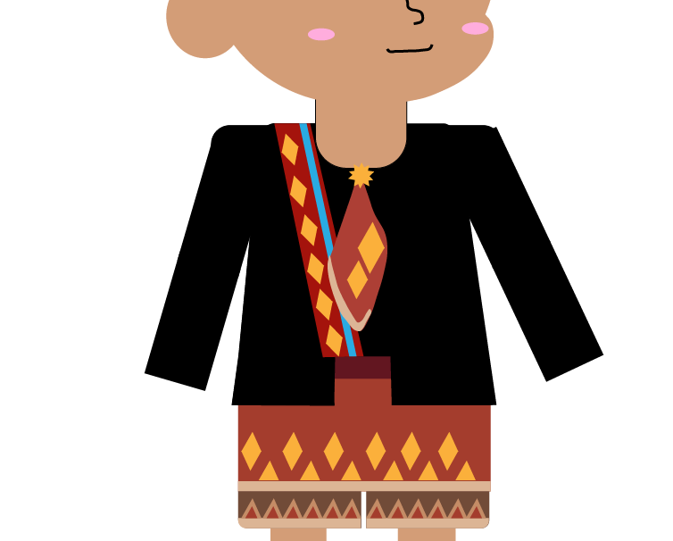

### 1.12 Tampilan bentuk lengan

1. Kemudian, buat tangan dengan menggunakan *Ellipse Tools*, presisikan posisinya dan berikan warna sesuai dengan warna kulit

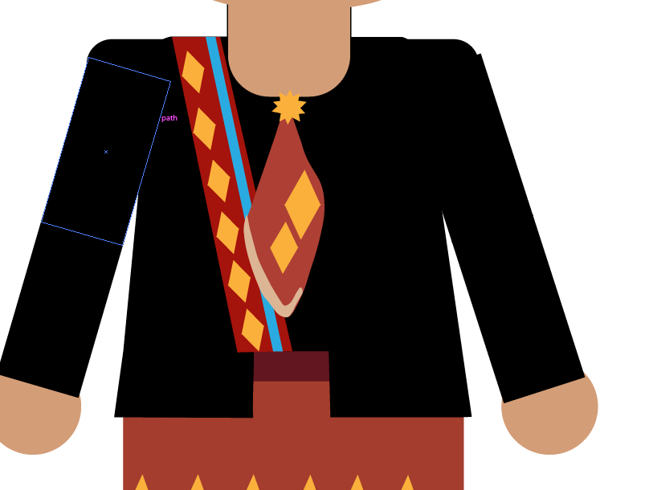

### 1.12 Tampilan bentuk tangan

1. **Membuat Aksesoris Kain**
2. Buat layer baru dan ubah namanya menjadu Sarung

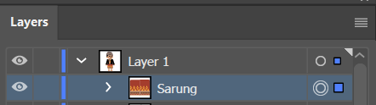

### 1.13 Tampilan membuat layer baru

1. Kemudian, buat sarung dengan menggunakan *Rectangle Tools.*

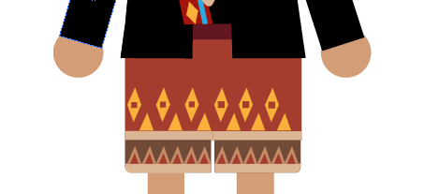

### 1.14 Tampilan membuat sarung

1. **Membuat Paha**
2. Buat layer baru dan ubah namanya menjadi Paha Kiri

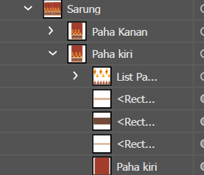

### 1.15 Tampilan membuat layer baru

1. Buat paha dengan menggunakan *Rectangle Tools.* Kemudian berikan radius pada bagian bawah pahanya.

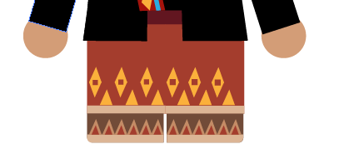

### 1.16 Tampilan bentuk paha

1. Buat layer baru dan ubah namanya menjadi Paha Kanan

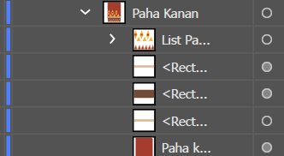

### 1.17 Tampilan membuat layer baru

1. Kemudian, *copy* bagian paha kiri, lalu *paste* pada layer Paha Kanan, kemudian lakukan *Reflect.*



### 1.18 Tampilan bentuk paha

1. **Membuat Kaki**
2. Buat *layer* baru kemudian ubah namanya menjadi Kaki Kiri

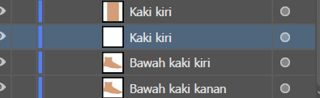

### 1.19 Tampilan membuat layer baru

1. Kemudian, buat kaki dengan menggunakan *Rectangle Tools*, lalu buat radius pada bagian bawah kaki dan masukkan pada *layer* kaki kiri. Lakukan step ini pada layer kaki kanan juga dan hasilnya akan seperti ini.

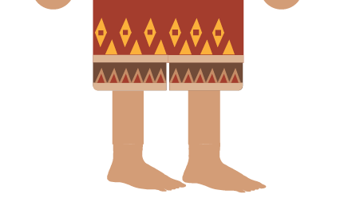

### 1.20 Tampilan bentuk kaki

1. **Membuat Aksesoris Kepala**
2. Buat layer baru dan beri nama sapuk lalu taruh diatas kepala yang sudah dibuat di awal untuk membuat aksesoris kepala.

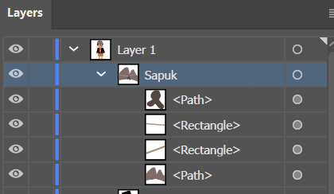

### 1.21 Tampilan layer sapuk

1. Buat aksesori kepala dengan menggunakan *Rectangle Tools*. Kemudian dipadukan dengan *Curve Tools.* kemudian hasil akhirnya adalah sebagai berikut

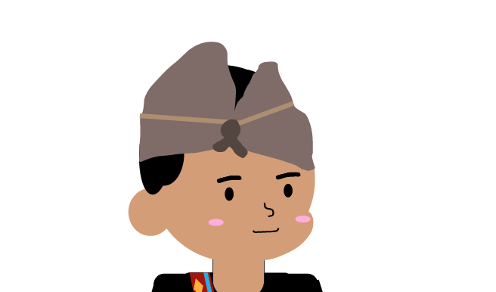

### 1.22 Tampilan karakter

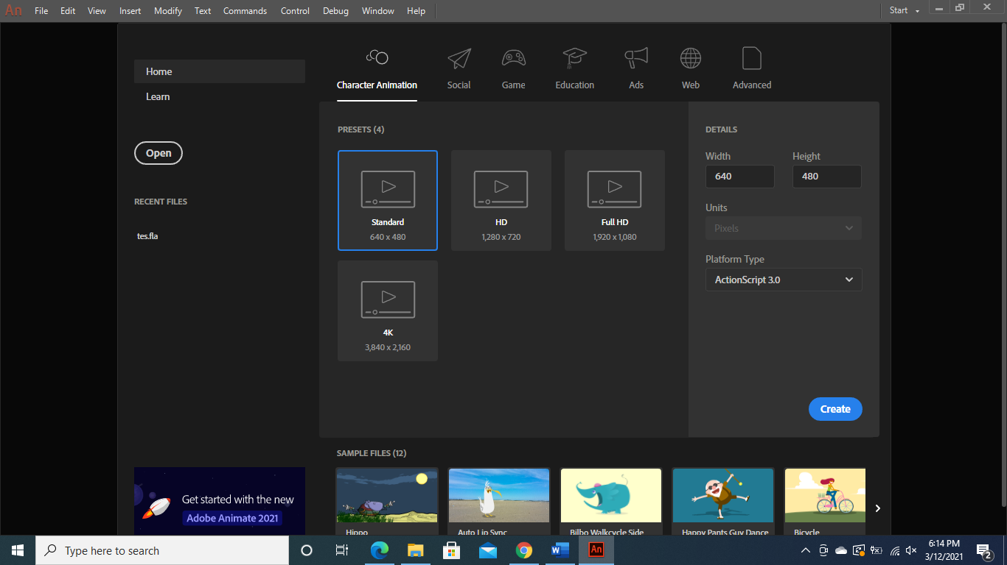

### Halaman Awal Animate

## Kesimpulan

1. Animasi merupakan gambar bergerak yang terbentuk dari sekumpulan objek yang disusun secara beraturan
2. Software animasi 2D adalah software yang digunakan untuk membuat animasi tradisional (flat animation)
3. Prinsip animasi *exaggeration* adalah menekankan tentang gerakan animasi memiliki unsur dramatis dan cenderung hiperbolis.

# CAMERA MOVEMENT & LAYER PARENTING

## Tujuan

1. Praktikan dapat menerapkan camera movement
2. Praktikan dapat menerapkan layer parenting
3. Praktikan dapat menyusun background parallax

## Alat dan Bahan

1. Laptop/pc.
2. Aplikasi Adobe Animate 2020
3. Modul Praktikum Animasi dan Game 2024

## Landasan teori

1. **Adobe Animate Camera**

Adobe Animate merupakan Adobe Flash dalam versi yang telah diperbaharui. Sesuai dengan namanya, Adobe Animate dapat digunakan untuk membuat animasi bergerak berbasis vektor. Adobe Animate mendukung embedding audio dan video, grafik raster, teks, dan ActionScript.

Pada Adobe Animate CC terdapat fitur bernama Camera Tool. Dengan fitur tersebut pengguna dapat membuat gerakan kamera sehingga tampilan terkesan lebih realistis pada animasi yang dibuat. Misalnya jika ada animasi berjalan, maka penggunaan camera tool dapat digunakan untuk membuat efek background parallax agar pergerakan karakter dan latar belakang terlihat lebih dinamis.

Gerakan kamera tool (Camera Movement) merupakan sebuah aktivitas membangun suasana dramatis dalam sebuah video maupun film dengan cara menggerakan kamera. Banyak alasan mengapa kamera harus bergerak, selain dapat membangun suasana dramatis, penggunaan gerakan kamera secara tepat dapat menciptakan visual yang lebih dinamis, mengarahkan perhatian penonton pada subyek tertentu, mengungkap maupun menyembunyikan dimensi ruang, dan juga dapat menciptakan visual yang lebih ekspresif.

Sedangkan Parallax biasanya digunakan dalam bidang 3 dimensi atau bidang nyata seperti depth perception (persepsi kedalaman) parallax biasanya dapat ditemui pada video game 2D tahun 90an yang digunakan sebagai ilusi agar gambar berjalan atau bergerak cepat, hal ini akan membuat latar belakang bergerak lebih lambat tetapi layer bagian depan bergerak lebih cepat.

1. **Background Parallax**

Parallax Background sendiri merupakan background yang menyambung pada kedua sisi nya sehingga saat di geser secara terus menerus tidak akan terlihat border atau batasan background tersebut, dan biasanya terdiri dari 2 atau lebih layer bergantung kebutuhan yang memiliki kecepatan berbeda untuk menciptakan ilusi jarak.

Efek paralaks adalah cara terbaik untuk memperkaya situs, memamerkan produk, dan menciptakan kesan mendalam. Berikut beberapa manfaat penggunaannya.

1. Kedalaman 3D: Dengan memisahkan lapisan dan memindahkannya dengan kecepatan berbeda, dapat mengelabui pikiran pengguna agar merasakan kedalaman 3D.
2. Skala pengertian: Memiliki lebih banyak elemen pada level berbeda memungkinkan dapat membedakannya satu sama lain dan memberikan kesan skala yang biasanya sulit disampaikan dengan gambar statis 2D.
3. Menargetkan fokus pengguna: Jika ingin tetap memperhatikan elemen tertentu, efek gulir memungkinkan menganimasi sesuatu atau segala sesuatu di sekitarnya untuk mempertahankan fokus.
4. Pisahkan konten: Situs B2B sering menggunakan efek paralaks untuk menampilkan penawaran penting perusahaan. Situs-situs ini memiliki banyak informasi, jadi ini adalah cara yang baik untuk membagi kontennya.
5. Desain modern: Desain yang ramping dan mengalir adalah bagian dari estetika web dan aplikasi seluler modern yang diikuti oleh perusahaan dari semua industri. Manfaatkan efek gulir semaksimal mungkin untuk menjaga desain tetap terkini.

Dengan menggunakan objek yang berbeda di lapisan latar depan dan latar belakang, Dapat mengontrol kecepatan dan posisi objek tersebut. Dengan menjaga kamera tetap fokus pada titik fokus konsta. Dapat juga menggerakkan objek dengan kecepatan berbeda untuk menciptakan efek tiga dimensi. Di Animate, saat membuat animasi 2D, dapat mencapai efek ini dengan menggunakan kamera dan fitur kedalaman lapisan. Seperti membuat efek paralaks untuk objek dengan mengubah kedalaman lapisan menggunakan panel Layer Depth.

1. **Layer Parenting**

Layer parenting merupakan fitur tebaru yang ada pada Adobe Animate fitur ini dapat digunakan sebagai alternatif bone tool untuk membuat animasi pergerakan karakter seperti berjalan atau pegerakan badan lainnya, sesuai dengan istilahnya, layer parenting digunakan untuk membuat sebuah layer induk, dalam praktik penggunaannya, layer parenting sering digunakan untuk membuat gerakan karakter, bagian tumpuhan tubuh akan menjadi layer induk dan bagian bawahnya akan menjadi layer anak

Cara yang baik untuk membayangkan hubungan ini adalah dengan memvisualisasikan lengan manusia. Jika Anda ingin menggerakkan tangan tanpa bagian lengan lainnya, maka dapat dengan mudah diputar di pergelangan tangan dan tidak mempengaruhi lengan bawah atau atas. Namun, menggerakkan lengan bawah atau atas juga akan mengubah posisi tangan karena tangan terikat pada kedua struktur tambahan tersebut. Pembuatan animasi menunjukkan bahwa layer parenting paling baik diterapkan hanya pada elemen tertentu selama *tween* span tertentu, dimana dislokasi sendi menjadi terlalu jelas. Dalam keadaan lain, akan lebih praktis untuk membiarkan elemen-elemennya *independent* dan menjaga fleksibilitas.

## Langkah Langkah Membuat Tugas

1. **Camera Movement**
2. Buka Adobe Animate. Pilih preset HD lalu klik Create.

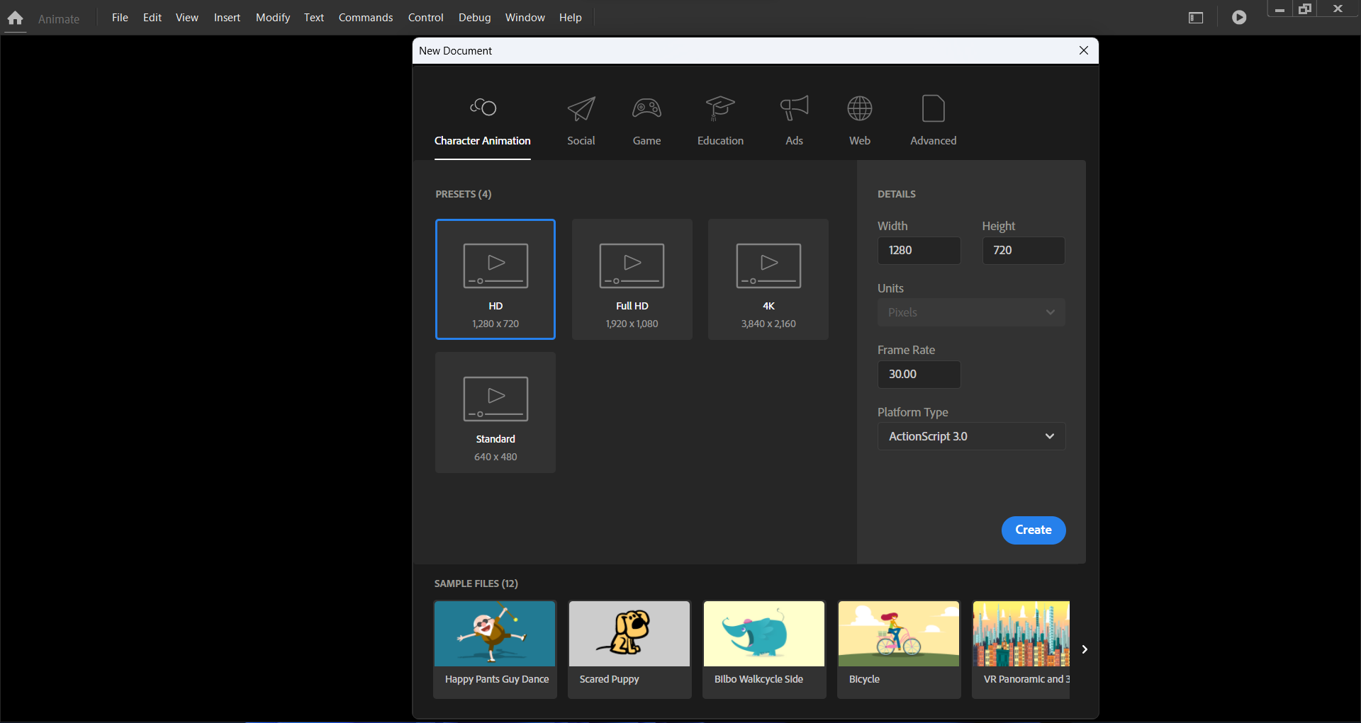

### 1.1 Tampilan Create Document

1. Setelah itu, dokumen baru akan terbuka dan siap untuk membuat animasi

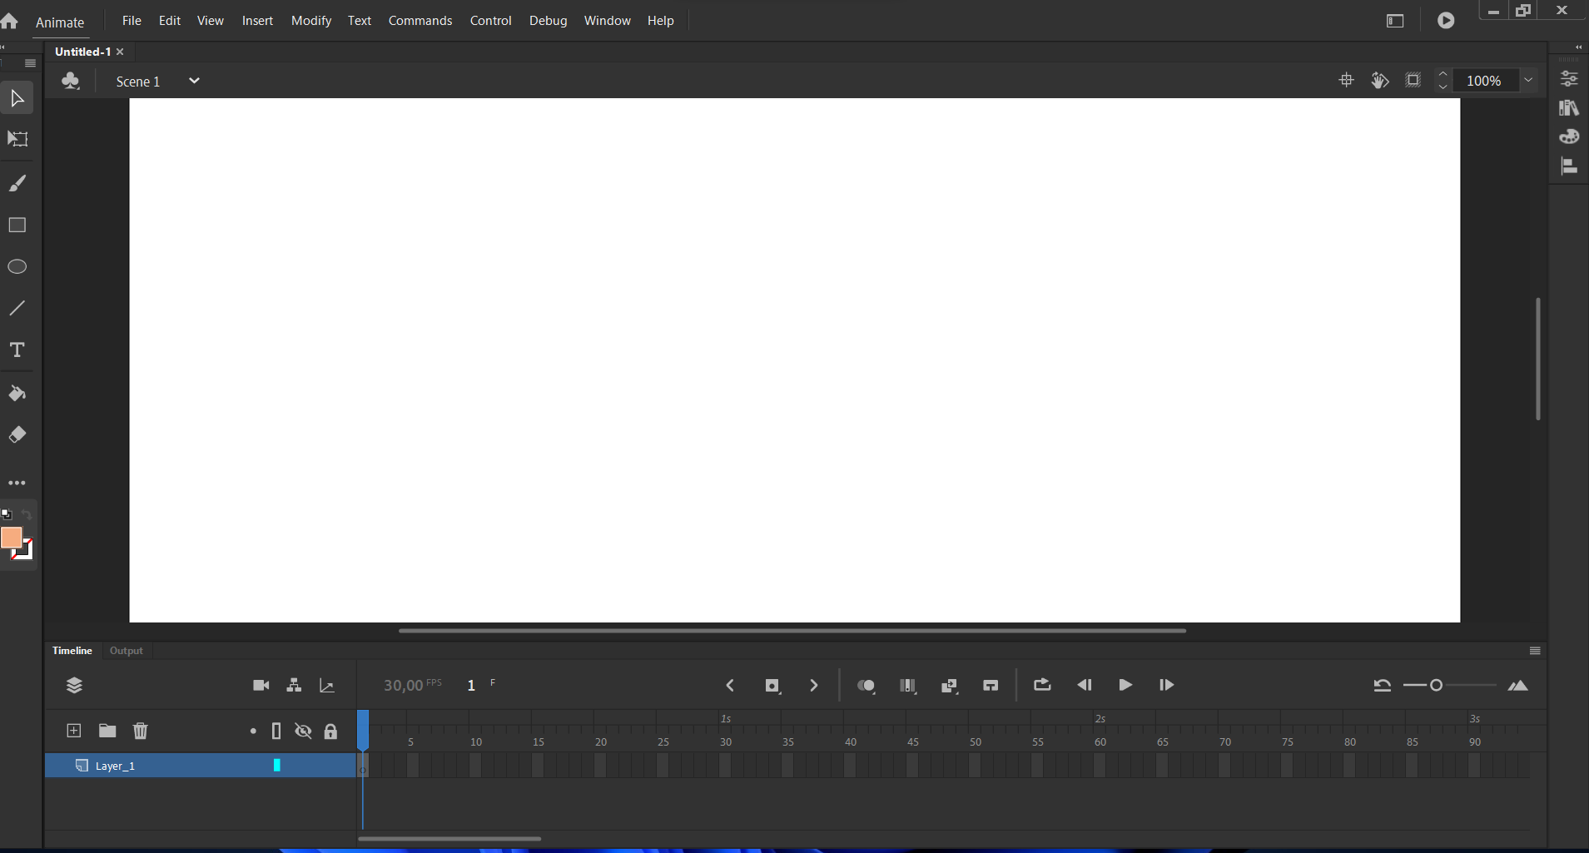

### 1.2 Tampilan Dokumen Baru

1. **Camera Movement**
2. Klik File, pilih Import > Import to Stage untuk mengimport gambar bahan. Pilih file gambar bernama ‘langit.jpg’ lalu klik open. Sesuaikan background langit. Lalu ubah nama layer menjadi langit, lalu kunci layer

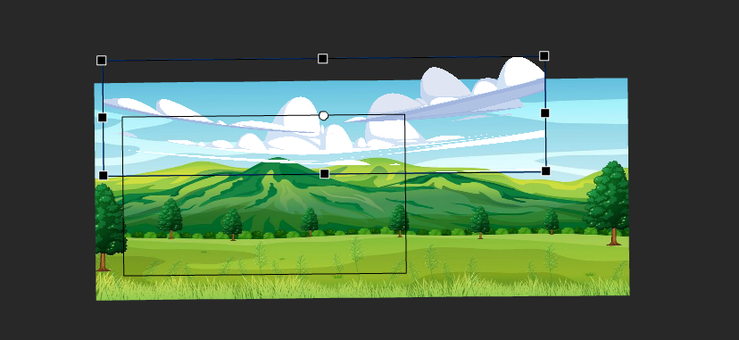

### 1.3 Tampilan Import Background

1. Selanjutnya buat layer baru bernama pohon Ketapang dan import semua asset yang dibutuhkan.

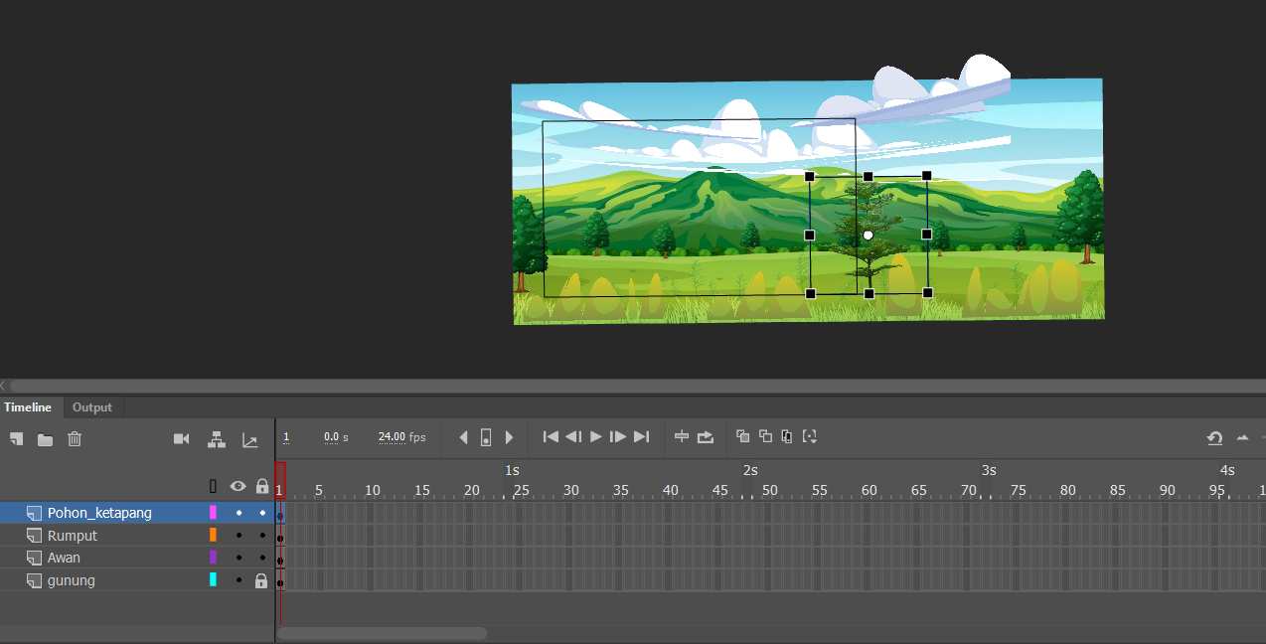

### 1.4 Tampilan Membuat Layer

1. Selanjutnya klik kanan pada Pohon, lalu klik Convert to Symbol

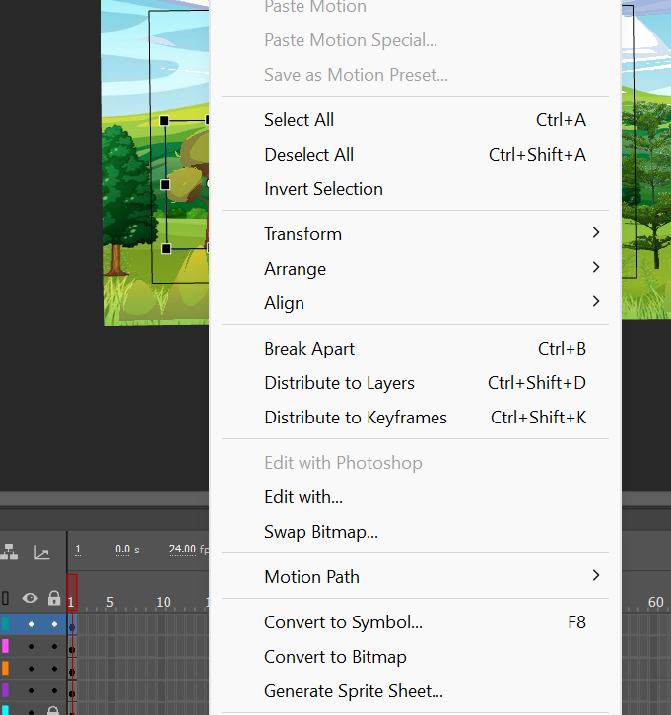

### 1.14 Tampilan Convert to Symbol

1. Ubah nama menjadi Pohon dan ubah type menjadi Graphic

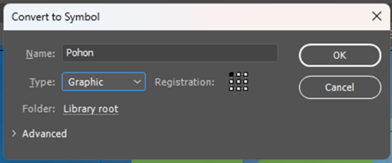

### 1.15 Tampilan Dialog Convert to Symbol

1. Kunci semua layer kecuali layer Pohon

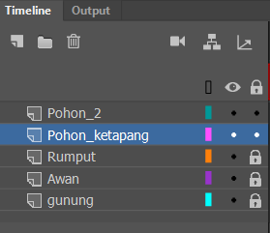

### 1.17 Tampilan Kunci Layer

1. Klik Add Camera, maka layer Camera akan muncul diatas sendiri

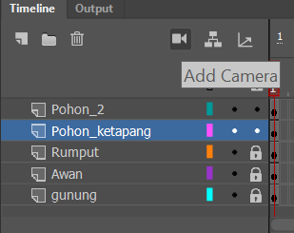

### 1.18 Tampilan Tambah Camera

1. Klik Window pada menu bar, lalu pilih Layer Depth dan sesuaikan kedalaman dari masing masing gambar

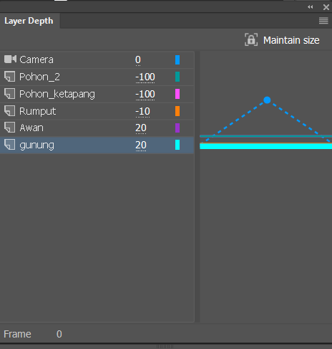

### 1.19 Tampilan Buka Layer Depth

1. Klik Attach pada layer Langit seperti pada gambar, ini memungkinkan agar layer Langit tetap berada di tempat saat kamera digunakan.

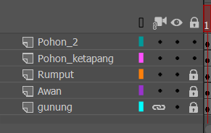

### 1.21 Tampilan Attach Layer

1. Pada Frame ke 215 gunakan Camera Tool kemudian tahan dan geser kursor ke kanan sambil menekan tahan Shift, maka objek-objek akan bergeser ke kiri.

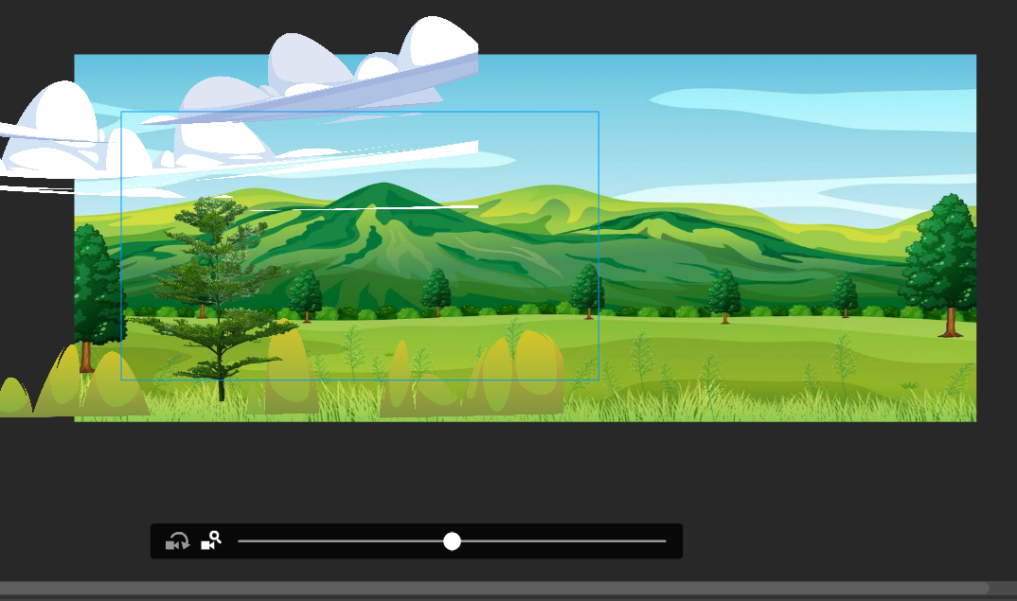

### 1.23 Tampilan Mengatur Camera

1. Klik diantara frame 1 – 215 pada layer Camera, klik kanan kemudian klik Create Classic Tween.

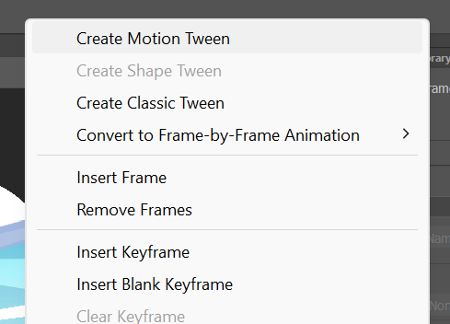

### 1.24 Tampilan Create Classic Tween

1. **Layer Parenting**
2. Import file karakter dengan cara klik file, pilih import lalu import to stage dan pilih file AI karakter

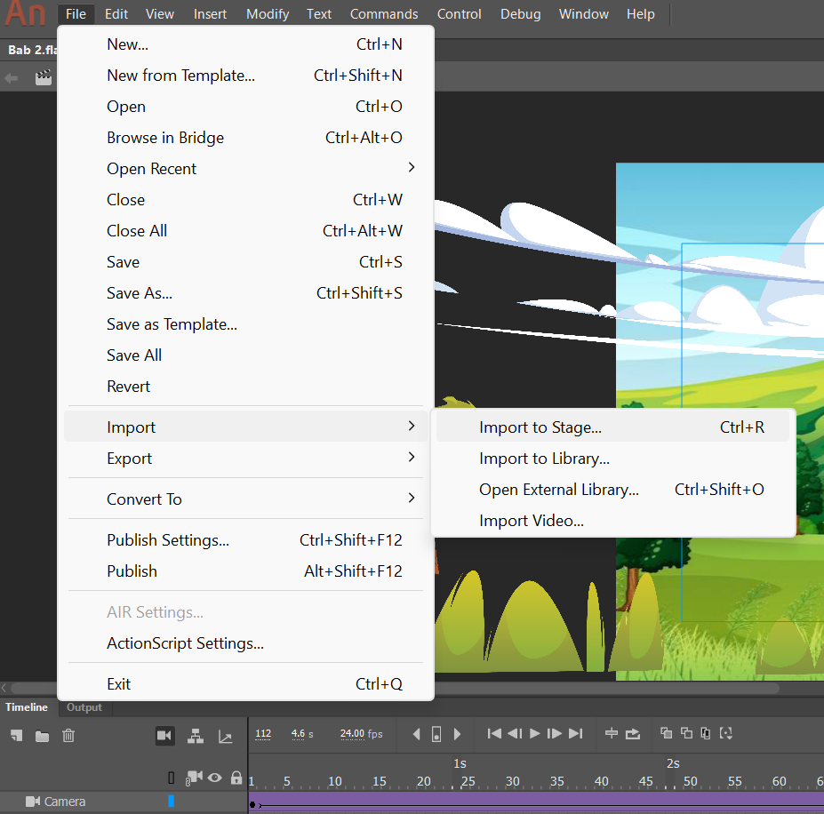

### 1.25 Tampilan Import Karakter

1. Lalu akan muncul dialog Import. Lalu klik Import

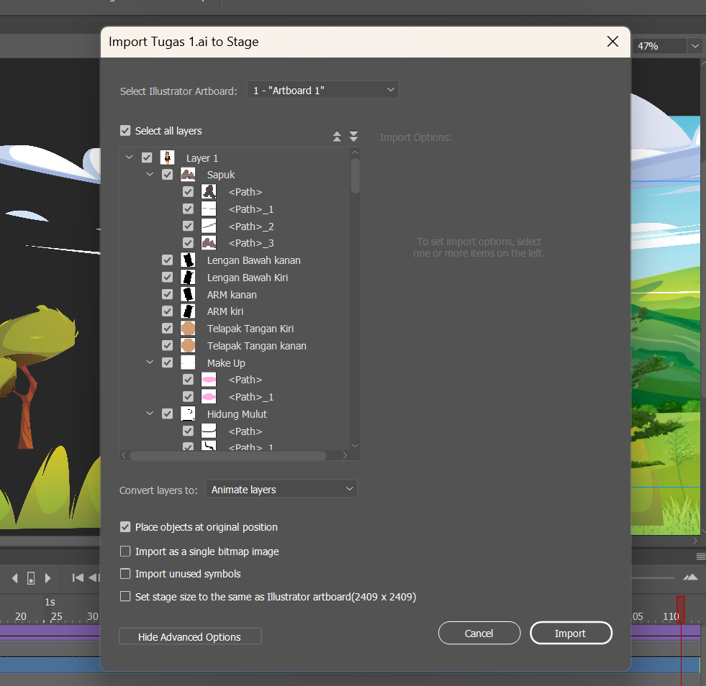

### 1.26 Tampilan Dialog Import

1. Pada frame 1 layer Karakter, klik kanan karakter lalu klik Convert to Symbol

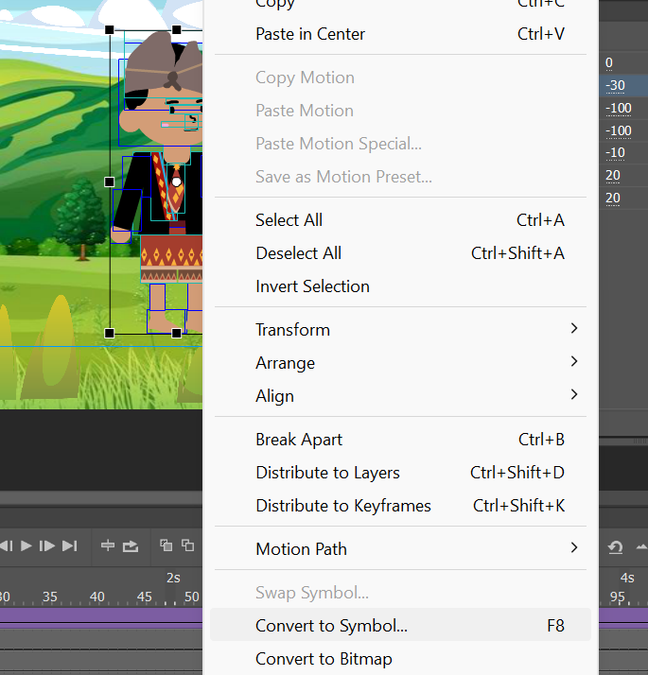

### 1.28 Tampilan Convert to Symbol

1. Lalu ubah nama menjadi Karakter

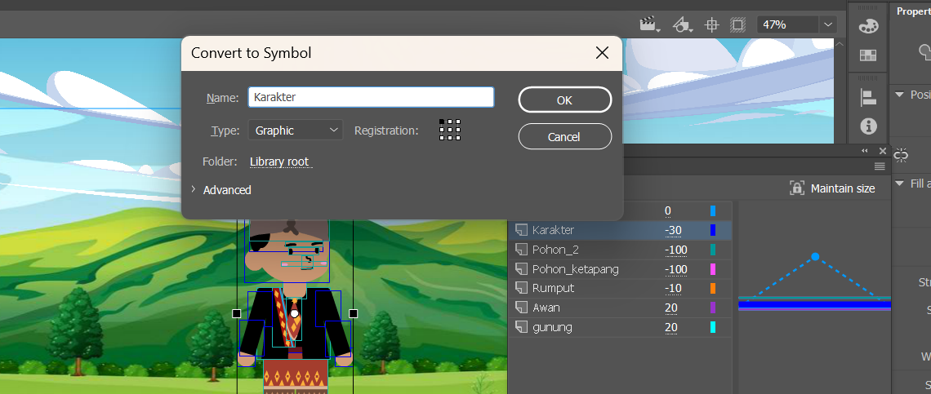

### 1.29 Tampilan Dialog Convert to Symbol

1. Double klik pada karakter, lalu kita akan memisahkan setiap anggota badan menjadi satu layer per anggota dengan kelik kanan lalu cut tiap bagian

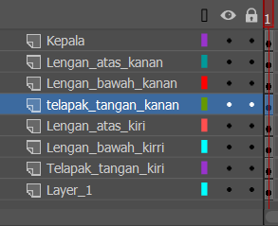

### 1.30 Tampilan Scene Karakter

1. Lalu klik kanan pada setiap anggota tubuh, pilih Convert to Symbol

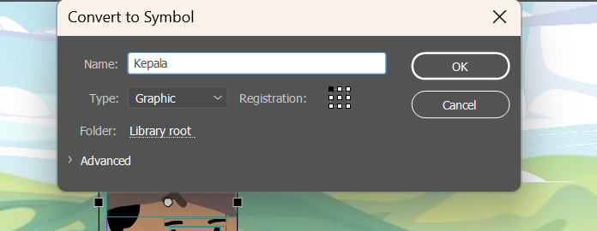

### 1.47 Tampilan Convert to Symbol

1. Klik Show All Layers as Outline, agar mudah menggeser titik yang diperlukan

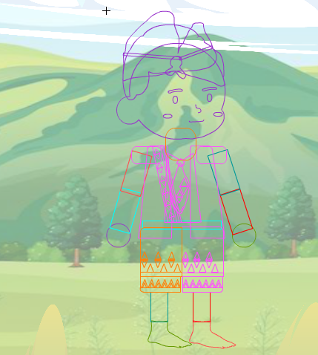

### 1.49 Tampilan Show All Layer as Line

1. Lalu klik pada Kepala, geser titik putar kepala seperti gambar. Lakukan pada setiap anggota badan geser titik putih ke titik putar

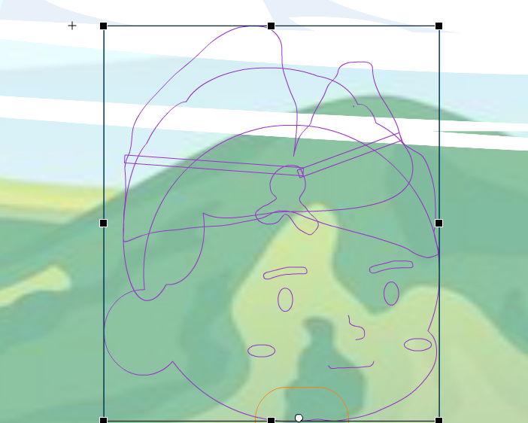

### 1.50 Tampilan Titik Putar Kepala

1. Klik Show Parenting View

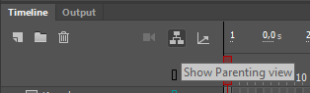

### 1.55 Tampilan Show Parenting View

1. Sambungkan antara layer satu dengan yang lain dengan men-drag kotak warna frame untuk menghubungkan layer anggota badan yang terpisah seperti pada gambar di bawah ini

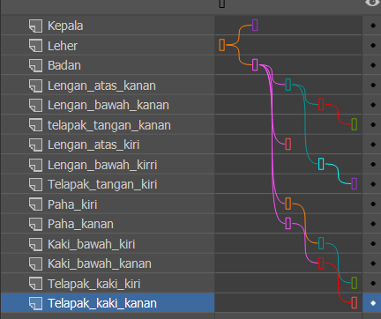

### 1.56 Tampilan Sambungan Layer

1. Blok semua layer pada frame 30, klik kanan dan klik Insert Keyframe

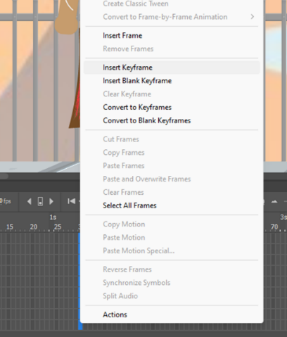

### 1.57 Tampilan Add Keyframe

1. Blok semua layer pada frame 5, lalu klik kanan dan insert keyframe. Setelah itu gerakkan karakter. Begitu juga dengan frame 10, 15, dan 25

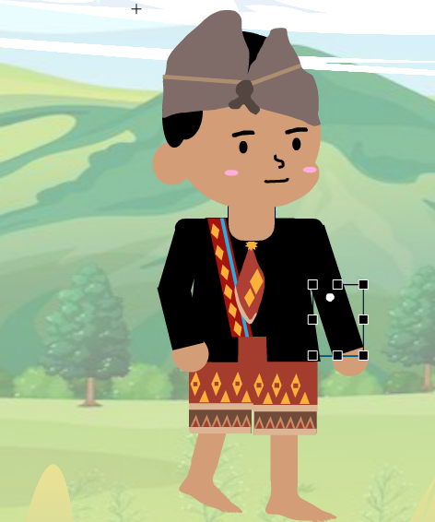

### 1.58 Tampilan Gerakkan Karakter

1. Blok frame 1 – 30 pada semua layer, lalu klik kanan, klik Create Classic Tween

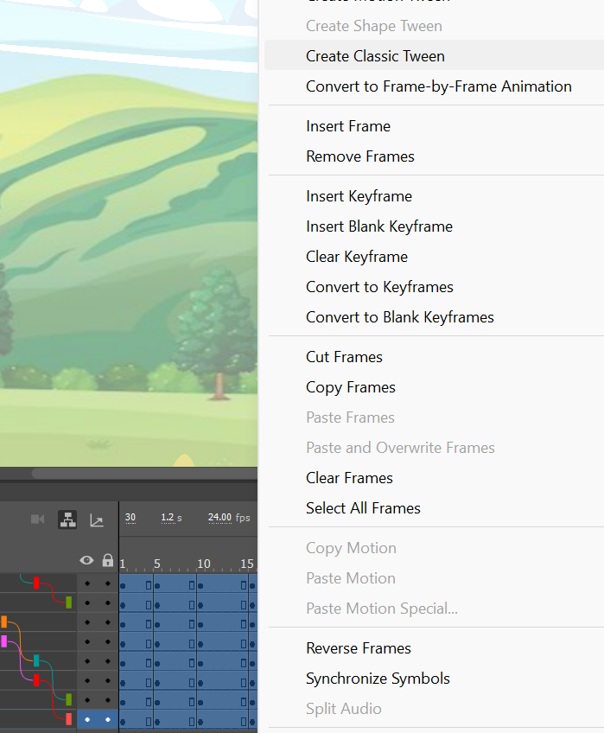

### 1.59 Tampilan Create Classic Tween

1. Lalu kembali ke Scene 1, kemudian klik kanan pada frame 215 layer Karakter, kemudian klik Insert Keyframe

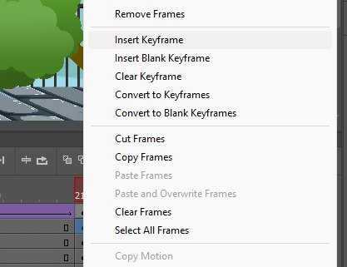

### 1.60 Tampilan Insert Keyframe

1. Ubah posisi karakter dengan menggesernya ke kanan

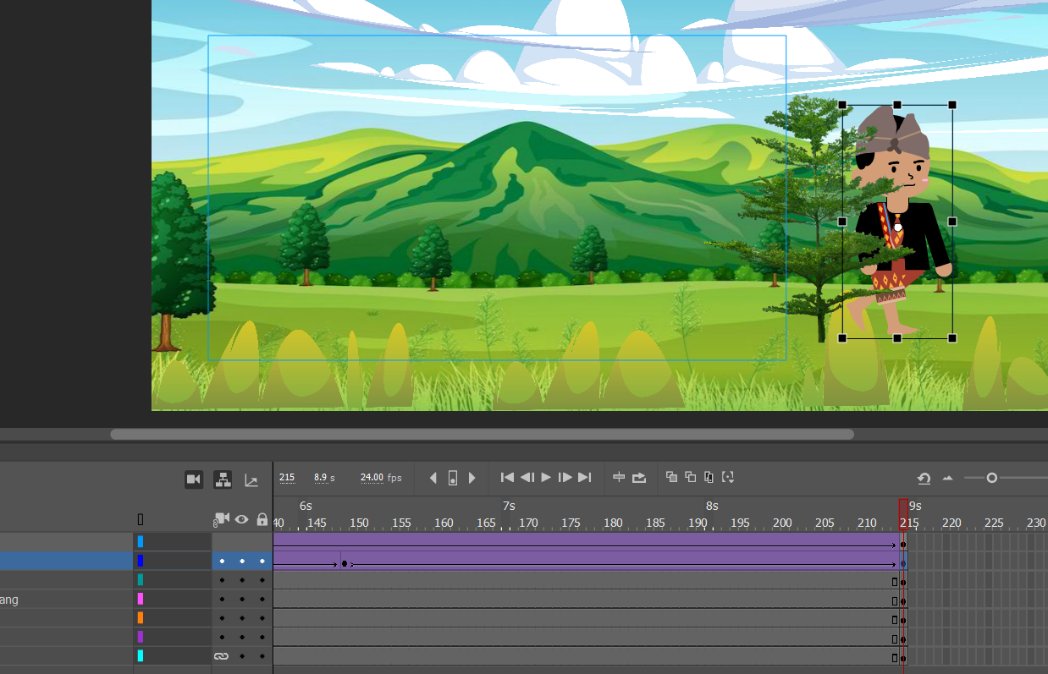

### 1.61 Tampilan Ubah Posisi

1. Klik kanan pada frame 1 – 215 pada layer Karakter, klik Create Classic Tween

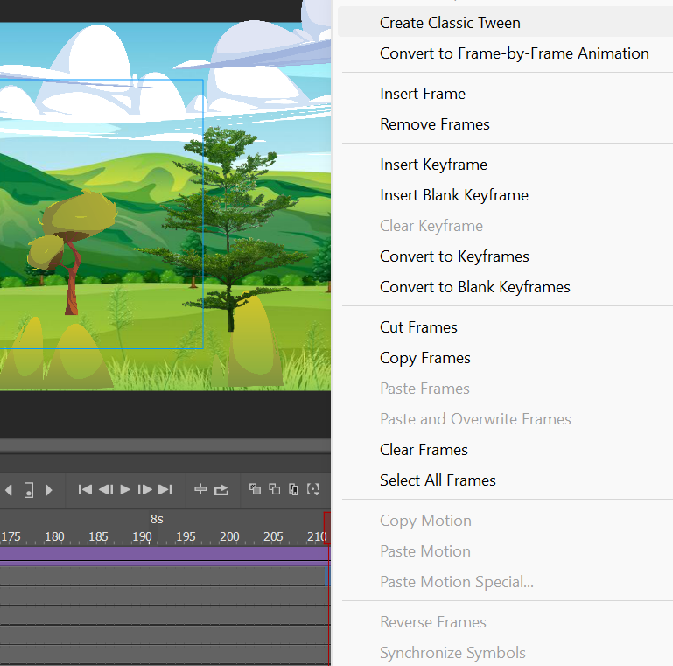

### 1.62 Tampilan Create Classic Tween

## Kesimpulan

1. Adobe Animate dapat digunakan untuk membuat animasi bergerak berbasis vektor. Adobe Animate mendukung embedding audio dan video, grafik raster, teks, dan ActionScript.
2. Parallax Background sendiri merupakan background yang menyambung pada kedua sisi nya sehingga saat di geser secara terus menerus tidak akan terlihat border atau batasan background
3. Layer parenting digunakan untuk membuat sebuah layer induk, dalam praktik penggunaannya

# ANIMASI FRAME BY FRAME & LIP SYCRONATION

## Tujuan

1. Praktikan dapat menerapkan animasi frame by frame
2. Praktikan dapat menerapkan lip sycronation
3. Praktikan dapat membuat animasi

## Alat dan Bahan

1. Laptop/pc.
2. Aplikasi Adobe Animate 2020
3. Modul Praktikum Animasi dan Game 2024

## Landasan teori

1. **Animasi Frame by Frame**
2. Frame By Frame

Frame by frame adalah teknik pembuatan animasi dengan menggunakan rangkaian gambar diam yang berurutan (*sequence*) frame demi framenya, sehingga menciptakan ilusi berupa pergerakan karakter. Pada setiap framenya berisi gambar diam yang dimainkan secara berurutan dan bergerak melintasi stage, bentuk atau pose gambar akan berubah di dalam keyframe yang ditandai dengan titik hitam dalam frame.

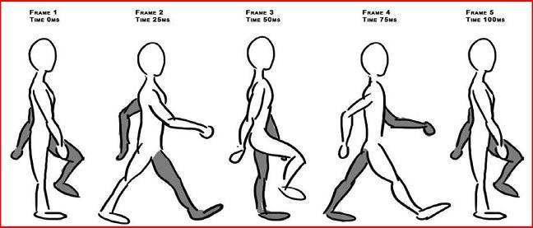

### Ilustrasi Animasi Frame by Frame

Animasi *frame-by-frame* melibatkan penggambaran setiap frame secara manual, berikut ciri-ciri animasi *frame-by-frame* :

1. Melibatkan penggambaran setiap *frame* secara manual.
2. Dapat menghasilkan animasi yang sangat halus dan detail.
3. Membutuhkan waktu dan usaha yang lebih banyak karena setiap frame harus digambar secara manual.
4. Dapat digunakan untuk animasi perubahan bentuk secara dinamis seperti efek gerakan air, api, ledakan, dan sebagainya

Dengan demikian, animasi *frame-by-frame* memungkinkan untuk detail yang lebih tinggi.

1. Kelebihan dan Kekurangan Animasi Frame by Frame

Kelebihan animasi *frame-by-frame* adalah dapat menghasilkan animasi yang sangat halus dan detail karena setiap perubahan gerakan atau bentuk objek diletakkan pada frame secara berurutan. Selain itu, metode ini memungkinkan animator untuk memiliki kontrol penuh atas setiap frame animasi.

Sedangkan kekurangan animasi *frame-by-frame* adalah membutuhkan waktu dan usaha yang lebih banyak untuk membuat animasi karena setiap *frame* harus digambar secara manual. Selain itu, animasi *frame-by-frame* juga dapat menghasilkan file yang besar ukuranya.

1. **Lip Sycronation**

Dalam istilah paling sederhana, sinkronisasi bibir bisa disebut sebagai proses dan cara untuk mensinkronisasikan suara ke karakter di animasi. Sinkronisasi bibir membawa karakter menjadi lebih hidup serta membuat merekan terlihat seperti berbicara. Proses sinkronisasi bibir dalam animasi termasuk dialog dan juga grafik mulut. Dialog dipecah menjadi suku kata fonetik serta bingkai yang berisi suku kata ini dapat diakses. Animasi ialah gambar bergerak dan berbicara dan kehidupan ini datang dari dialog bahwa mereka berbicara. Maka, untuk membuat ini terlihat seperti asli berbicara, sinkronisasi bibir yang sempurna sangat penting, pada Adobe Animate 2019 terdapat terdapat fitur auto lip sync, fitur tersebut otomatis menyeseuaikan dengan audio untuk mendapat gerakan mulut, jadi tidak perlu memyesuaikannya secara manual dan hanya perlu menyiapkan bentuk mulut untuk otomatis lip sync.

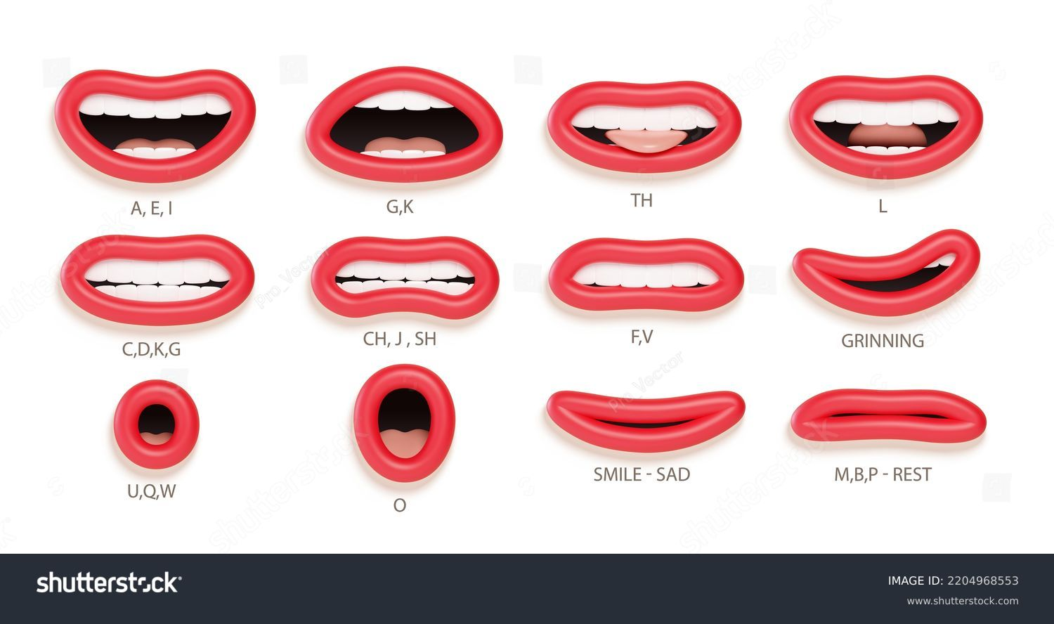

### Ilustrasi Lip Sycronation

Untuk membuat lip sync perlu tahu posisi-posisi mulut saat mengeluarkan suara tertentu, bentuk mulut memperlihatkan huruf yang diucapkan, contoh seperti dalam kolom fitur auto lip sync diatas terdapat bentuk mulut karakter yang berbeda sesuai dengan pelafalan "Ah, D, Ee, F, L, M, dst"

## Langkah Langkah Membuat Tugas

1. **Frame by Frame**
2. Buka Adobe Animate pada bab sebelumnya kemudian save as

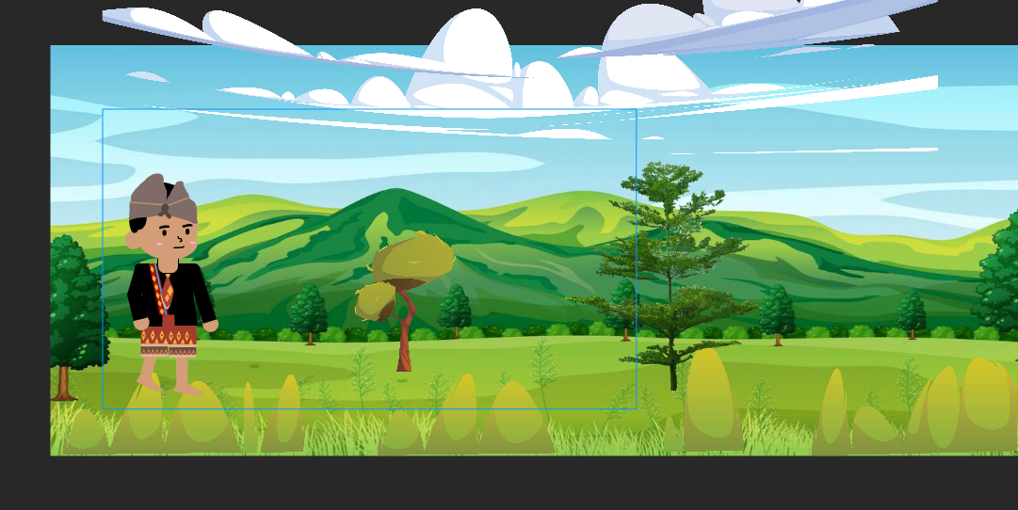

### Gambar buka adobe

1. kita akan membuat bagian bayangan dari karakter terlebih dahulu. Pada bagian layer Character klik kanan dan pilih Duplicate Layers.

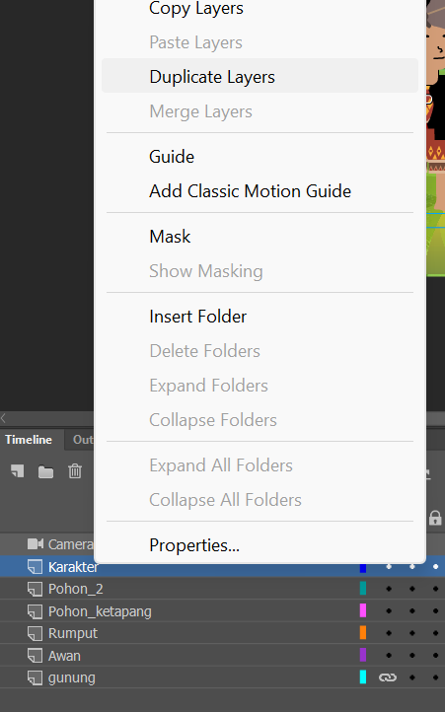

### buat duplicate layer

1. Posisikan layer Duplicate dibawah layer Character. Ubah namanya menjadi ‘Bayangan’ dan kunci layer “Character”.

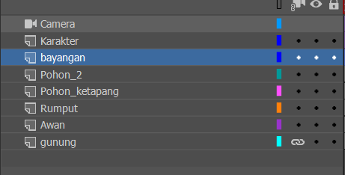

### Duplicate layer

1. Klik Frame 1 Layer Bayangan , ubah bentuk objek Bayangan Karakter seperti dibwah ini menggunakan Free Transform Tool(Q).

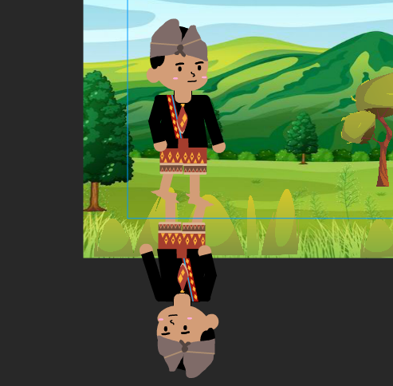

### Buat bayangan

1. Klik Frame 1 layer ‘Bayangan’, pergi ke Properties > Filter kemudian Add Filter dan pilih Drop Shadow. Dan sesuaikan seperti ini

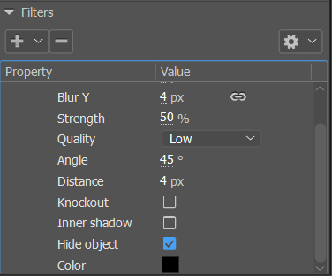

### Drop shadow

1. Klik kanan Frame 1 layer ‘Bayangan’ pilih Copy Frame. Klik Frame 215 layer ‘Bayangan_Karakter’, klik kanan pilih Paste and Overwrite Frames.

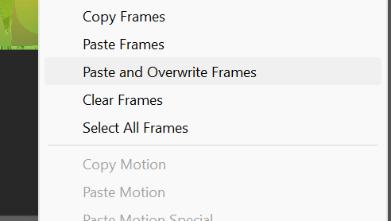

### Overwrite frame

1. Sekarang kita masuk ke pembuatan Frame by frame. Buat Later Baru diatas layer Jalan bernama Kuda. Pada Frame 1 layer Burung, Klik File, pilih Import > Import to Stage untuk mengimport gambar bahan. Karena gambar terdeteksi sebagai sequence yang berurutan, maka klik saja No pada kotak dialog seperti dibawah ini.

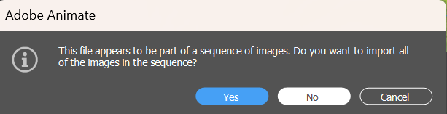

### Import Stage

1. Pada Tools Bar pilih Window, Atur nilai posisi objek ‘Kuda’ menjadi -30

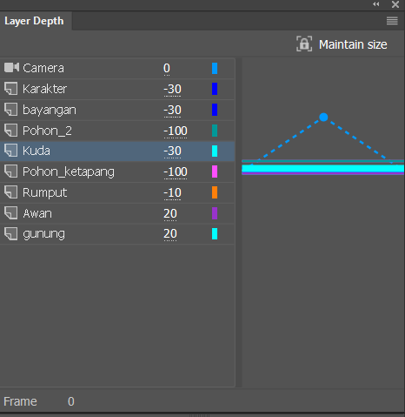

### Bar window

1. Kemudian klik kanan gambar tersebut, pilih Convert to Symbol. Isikan nama ‘Kuda ‘ dan ubah Type-nya menjadi Graphic, kemudia klik OK.

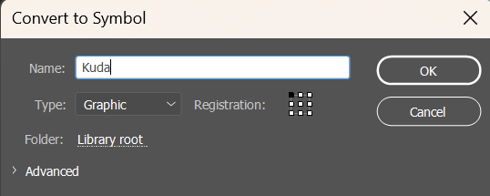

### Convert to symbol

1. Double klik gambar Kuda tersebut, disini kita akan membuat sebuah animasi frame by frame Kuda. Pastikan Frame 2 sudah diklik, kemudian insert keyframe, kemudian lakukan Import dan pilih file gambar dengan nama ‘.png’, lalu pilih Open, File gambar akan terdeteksi sebagai gambar berurutan, jika kotak dialog seperti ini muncul, pilih Yes.



### Yes

1. Blok keyframe ke-2 sampai 12, kemudian drag ke kanan dengan jarak 2 frame, Lakukan hal yang sama pada keyframe ke-3 dan seterusnya dengan jarak 2 frame.

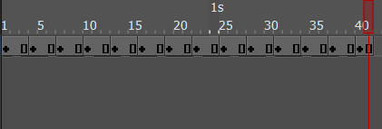

### Block keyframe

1. Aktifkan Onion Skin (Alt+Shift+O) agar gambar di keyframe sebelumnya terlihat dan mempermudah untuk dianimasikan.

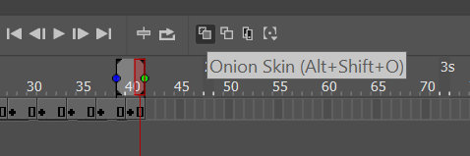

### Onion Skin

1. Kemudian pada frame 215, insert Keyframe. Kemudian diantara frae 1-215, klik kanan salah satu frame, kemudian create classic Tween

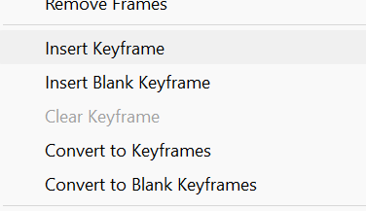

### Insert keyframe

1. Tekan Ctrl + Enter untuk melihat hasil animasi.

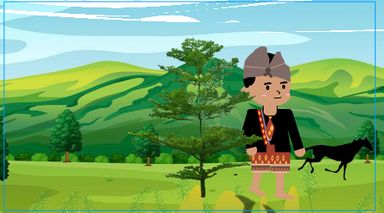

### Hasil

1. **Membuat Lip Sycronation**
2. Pada Layer Character, Double Klik pada Character unutk masuk ke Scene Character

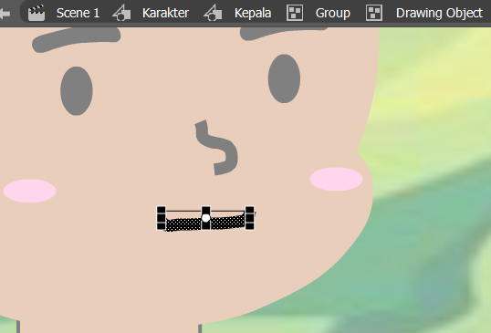

### Double klik mulut

1. Buat layer baru bernama Mulut, Pada frame 1 layer mulut, pilih File > Import > Import to Stage. pilih Convert to Symbol.

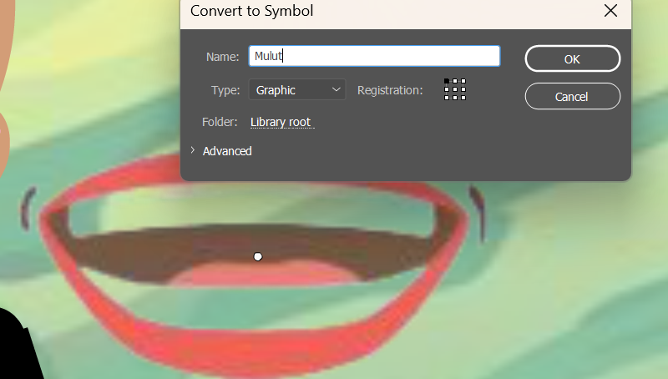

### Convert to symbol

1. Klik frame 2 layer ‘Layer_1’ dan klik kanan > Insert Blank Keyframe

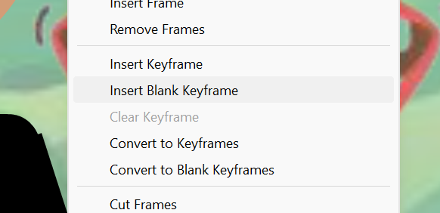

### Insert Blank

1. Kemudian pilih File Cari folder file Mulut, buka dan pilih gambar bernama ‘2.png’, jika sudah pilih Open. Double klik pada mulut, unutk kembali lagi ke sceen mulut, Aktifkan Onion Skin, kemudian rapikan posisi dan ukuran mulut.

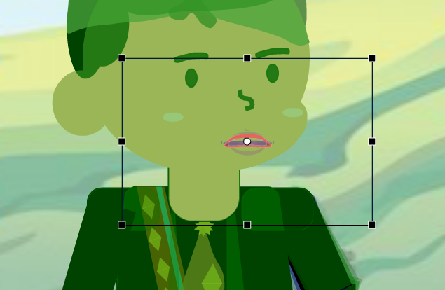

### Aktifkan Onion Skin

1. Kembali ke scene ‘Character’. Pada frame 30 layer mulut insert Keyframe.

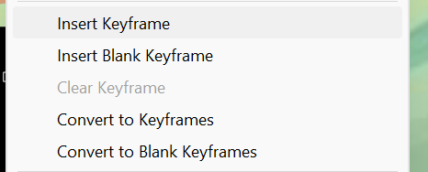

### Keyframe

1. Buat Layer baru diatas layer mulut, beri nama Audio. Lakukan Import dan cari file audio bernama ‘Voice.mp3’.

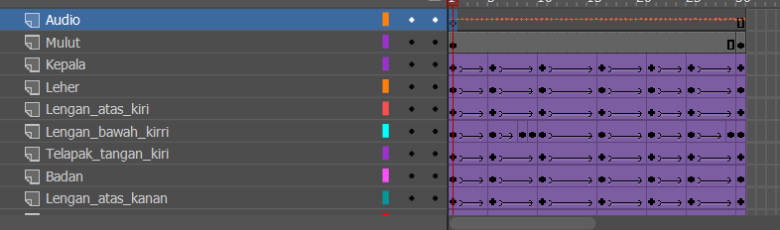

### Import Voice

1. Klik pada gambar mulut, kemudian pada properties pilih Lip Syncing. Maka akan muncul jendela Lip Sync, klik bagian ‘Ah’ maka yang sebelumnya sudah memasukkan gambar mulut akan otomatis muncul.

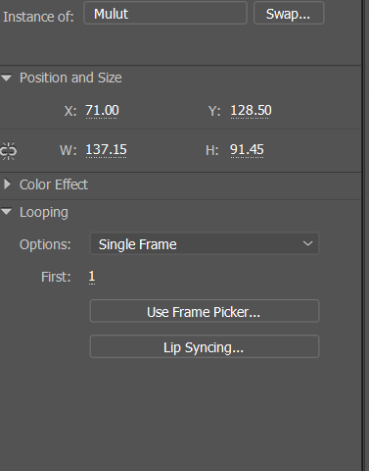

### Lip syncing

1. Masukkan satu persatu gambar tersebut sesuai urutan, kemudian pada Sync with Audio pilih layer ‘Audio’ yang sudah diimport file audio sebelumnya. Klik Done, maka adobe animate akan otomatis mensiknkronkan Gerakan mulut sesuai dengan audio.

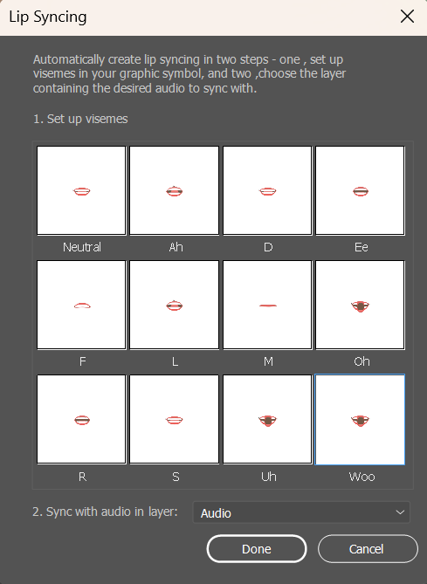

### Urutan sync

1. Setelah dilakukan Lip sycronation hasilnya akan seperti ini.

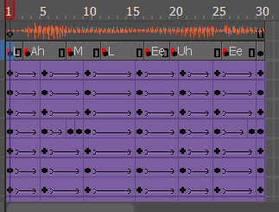

### Lip sycronation

1. Kembali ke Scene 1, dan buat layer baru bernama Audio. Lakukan Import dan cari file bernama ‘voice.mp3’, jika sudah pilih Open. Akan muncul window seperti ini, pilih replace existing items. Kemudian OK.

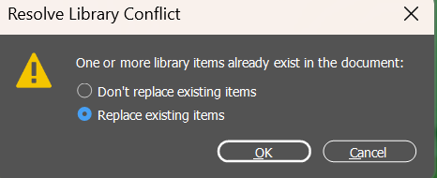

### Replace exiting item

1. Tekan Ctrl + Enter untuk melihat hasil animasi.

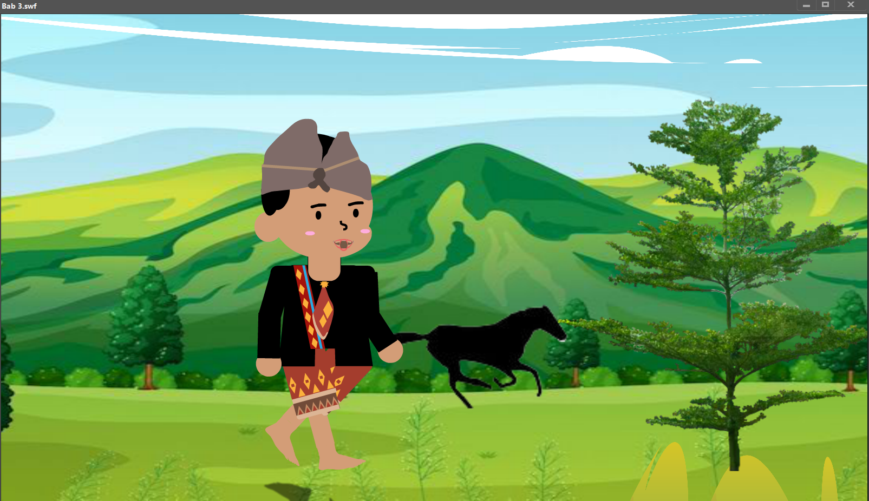

### Hasil

## Kesimpulan

1. Frame by frame adalah teknik pembuatan animasi dengan menggunakan rangkaian gambar diam yang berurutan (*sequence*) frame demi framenya, sehingga menciptakan ilusi berupa pergerakan karakter
2. Dalam istilah paling sederhana, sinkronisasi bibir bisa disebut sebagai proses dan cara untuk mensinkronisasikan suara ke karakter di animasi.
3. Proses sinkronisasi bibir dalam animasi termasuk dialog dan juga grafik mulut.

# 

# 3D MODELING

## Tujuan

1. Praktikan dapat membuat karakter 3D
2. Praktikan dapat menerapkan prinsip 3D model
3. Praktikan dapat menerapkan 3D model pada karakter

## Alat dan Bahan

1. Laptop/pc.
2. Aplikasi Blender 2.83 LTS
3. Modul Praktikum Animasi dan Game 2024

## Landasan teori

1. **Model 3 Dimensi**

3D modeling merupakan proses pengembangan representasi matematis permukaan suatu objek kedalam bentuk tiga dimensi. Sederhananya, pemodelan 3D adalah proses transfer dari benda dua dimensi yang hanya berupa gambar, menjadi bentuk tiga dimensi yang memiliki tinggi, ruang dan volume. Objek yang dihasilkan dari teknik ini memiliki dimensi panjang, lebar, dan tinggi sehingga terlihat seperti objek nyata sehingga memberikan representasi yang lebih realistis.

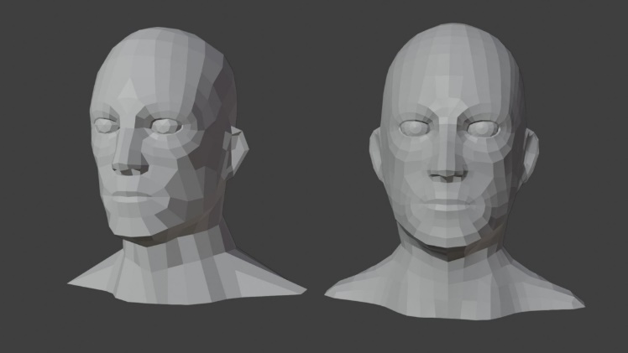

### 3D Modeling

1. **Konsep Dasar 3D Modeling**

Beberapa konsep dasar dalam 3D modeling meliputi :

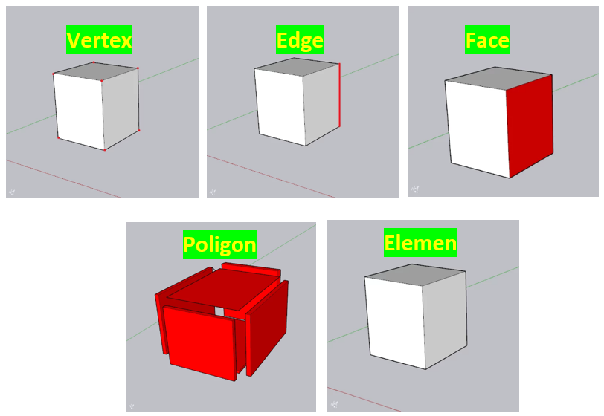

### Konsep Dasar 3D Modeling

1. Titik (Vertex)

Vertex adalah pojok atau titik dalam ruang tiga dimensi. Saat objek dibuat, sejumlah vertex akan dihubungkan untuk membentuk wajah atau permukaan objek.

1. Garis (Edge)

Edge adalah garis lurus yang menghubungkan dua vertex. Edge ini membentuk tepi atau batas dari wajah objek.

1. Wajah (Face)

Face adalah permukaan datar yang terbentuk ketika edge dan vertex digabungkan. Wajah ini menciptakan bidang yang membentuk objek 3D.

1. Poligon

Poligon adalah bentuk 2D yang dibentuk oleh tiga atau lebih vertex yang dihubungkan oleh edge. Poligon ini membentuk wajah objek 3D.

1. Elemen

Elemen adalah hasil akhir dari proses 3D modeling yang terdiri dari sekumpulan poligon, yaitu jaringan titik, garis, dan wajah yang membentuk objek.

1. **Jenis Pemodelan 3D**

Ada tiga tipe dasar pemodelan 3D :

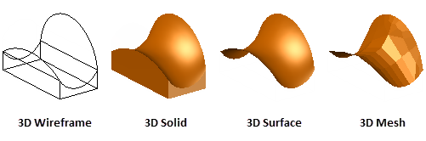

### Jenis Permodelan 3D

1. Pemodelan wireframe

Berguna untuk iterasi desain awal dan sebagai referensi geometri, berfungsi sebagai kerangka 3D untuk pemodelan atau modifikasi selanjutnya.

1. Solid modeling

Efisien digunakan, mudah untuk menggabungkan profil primitif dan ekstrusi, dan menawarkan properti massa dan kemampuan pemotongan.

1. Surface modeling

Menawarkan kontrol yang baik pada permukaan melengkung untuk manipulasi dan analisis yang tepat.

1. Pemodelan mesh memberikan kemampuan pembentukan, kekusutan, dan penghalusan bentuk bebas.
2. **Tahap Pembuatan Model 3D**
3. Pembuatan Model 2D (Motion Capture)

Tahap pertama modeling tiga dimensi adalah membuat model dua dimensinya terlebih dahulu yang akan dicetak kedalam bentuk tiga dimensi.

1. Membuat Dasar Model 3D

Setelah memiliki desain 2D, setelah itu dasar model 3D bisa dibuat berdsarkan desain 2D yang ada. Ada tiga jenis metode pembuatan model yang dapat dipakai yakni NURBS, polygon, dan subdivision. Ketiga metode memiliki kegunaan yang berbeda. Metode NURBS (non-uniform rational bezier spline) adalah metode yang paling terkenal untuk membuat model organik. Dibandingkan dengan metode lain, metode NURBS memiliki kurva yang bisa dibentuk dengan tiga titik saja sehingga lebih mudah untuk dikontrol.

1. Rendering

Rendering merupakan bagian terakhir dari keseluruhan proses pembuatan model atau animasi komputer. Disini, semua data yang telah diinput saat modeling termasuk teksturing, animasi, dan pencahayaan akan diproses untuk dijadikan sebuah bentuk output. Resolusi render standar menurut PAL sistem adalah 720 x 576 pixels.

1. Texturing

Texturing adalah proses penentuan karakteristik objek dari struktur yang dimilikinya. Nantinya, texture objek dapat dipakai untuk membuat variasi warna pola, serta menentukan tingkat kekasaran dan kehalusan lapisan objek dengan lebih mendetail.

1. Image dan Display

Bagian ini juga merupakan hasil akhir dari keseluruhan prosesi pemodelan 3D. Hasil output image biasanya memiliki resolusi tinggi yakni full 1280/screen. Format output image juga umumnya muncul dalam bentuk seperti JPEG, TIFF, dan lainnya.

## Langkah Langkah Membuat Tugas

1. Buka Blender pilih General lalu klik Ok.

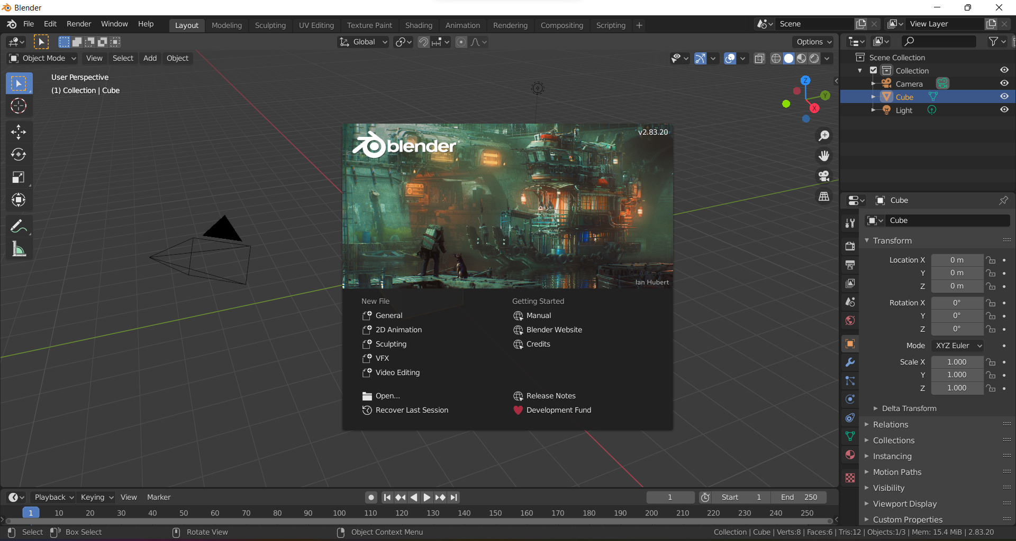

### Tampilan Blender

1. Ubah *viewpoint* menjadi *view Front*. Pilih *View* > *Viewpoint* > *Front*.

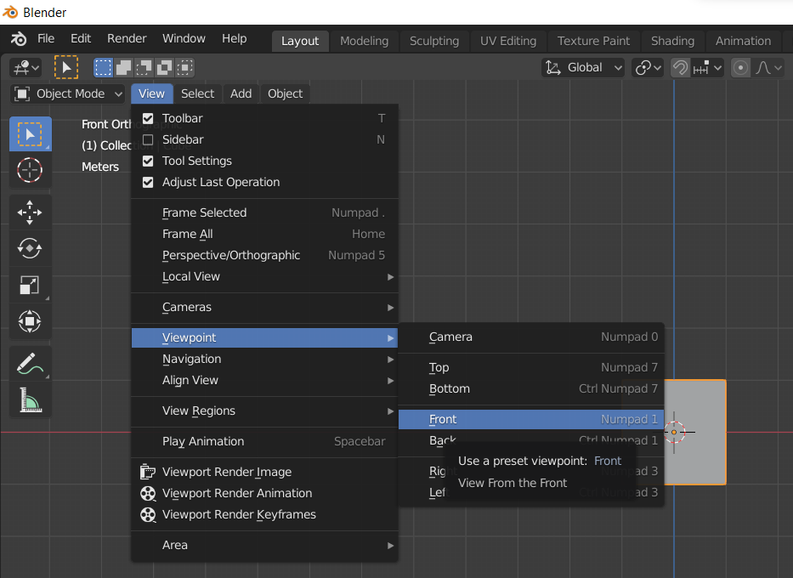

### *Viewpoint* *Front*

1. Perbesar ukurannya dengan menekan keyboard S (*Size*) dan posisikan sketsa ke belakang *cube* pada sumbu Y.

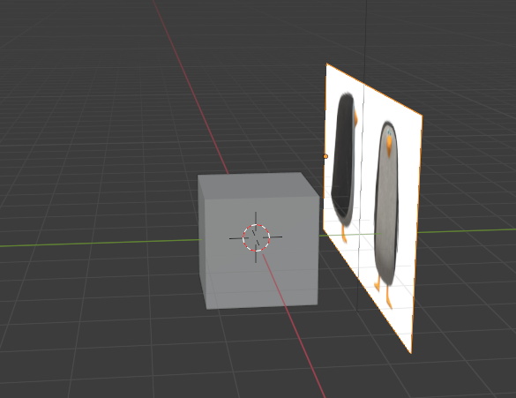

### Menyesuaikan Posisi Sketsa

1. Klik pada sketsa kemudian Ctrl+C dan Ctrl+V kemudian tekan R ( untuk *rotate*) bersamaan dengan tekan Z untuk memutar sketsa ke sumbu Z dan tekan 90 untuk merotasinya sebanyak 90 derajat

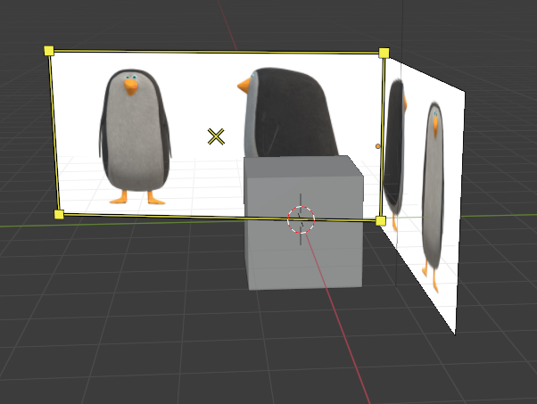

### Merotasi Sketsa

1. Lalu Klik subdivide di pojok kiri layar, ubah bagian Number of Cuts dan smoothness seperti dibawah.

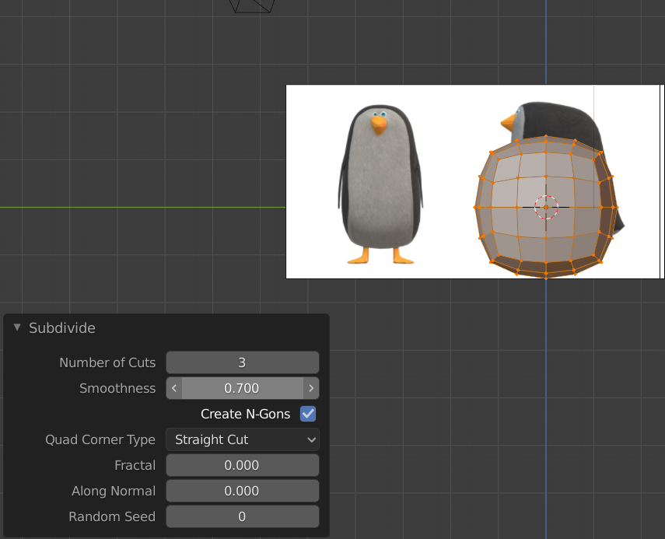

### *Subdivide* dan *Number of Cuts*

1. Kembali ke object mode atau tekan tab, ubah ukurannya pada sumbu Z dengan menekan keyboars S (size) + Z (sumbu Z). Ubah bentuknya menjadi seperti ini.

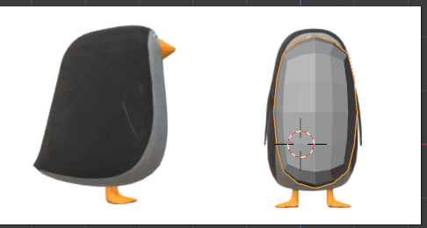

### Mengubah *Size Cube*

1. Aktifkan tampilan wireframe, Kembali ke mode edit dan pilih vertex select, Kemudian seleksi titik / verteks.

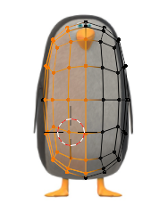

### Tampilan Seleksi Objek

1. Selanjutnya, Tekan X dan pilih Vertices, untuk menghapus bagian yang telah diseleksi.

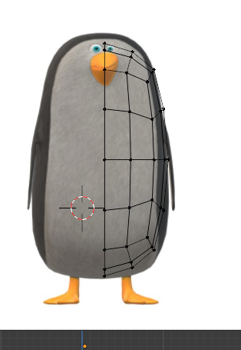

### Menambahkan *Modifier Mirror*

1. pilih *Modifier*, kemudian pilih *Add Modifier* pilih *Mirror* dan centang bagian *Clipping*.

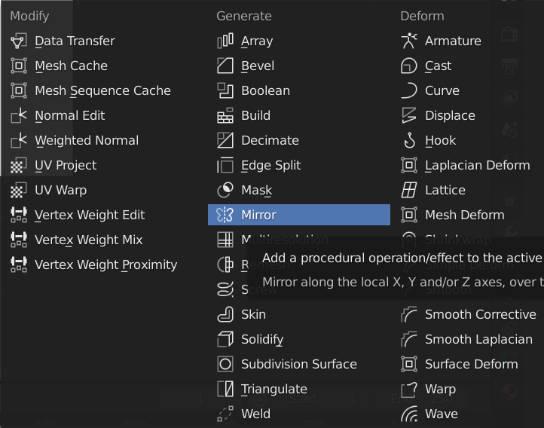

### Menambahkan *Modifier Mirror*

1. Seleksi bagian yang ingin di rapikan bisa menggunakan vertex select, edge select, atau face select.

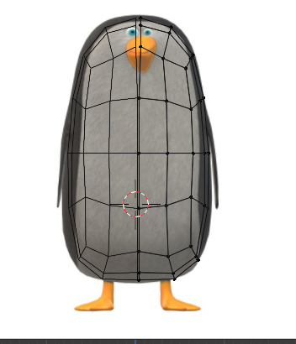

### Menyesuaikan Ukuran *Cube*

1. Ubah viewpoint menjadi right (numpad 3) dan rapikan seperti langkah sebelumnya.

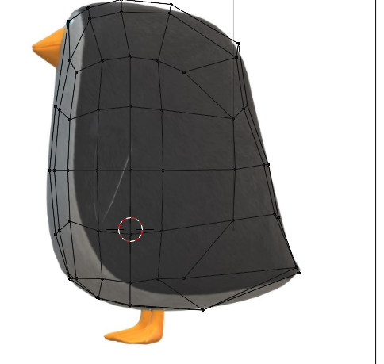

### Menyesuaikan Bentuk *Cube*

1. Posisikan object seperti ini dan gunakan face select, Seleksi bagian berikut, kemudian tekan E (Extrude) dan tarik ke bawah.

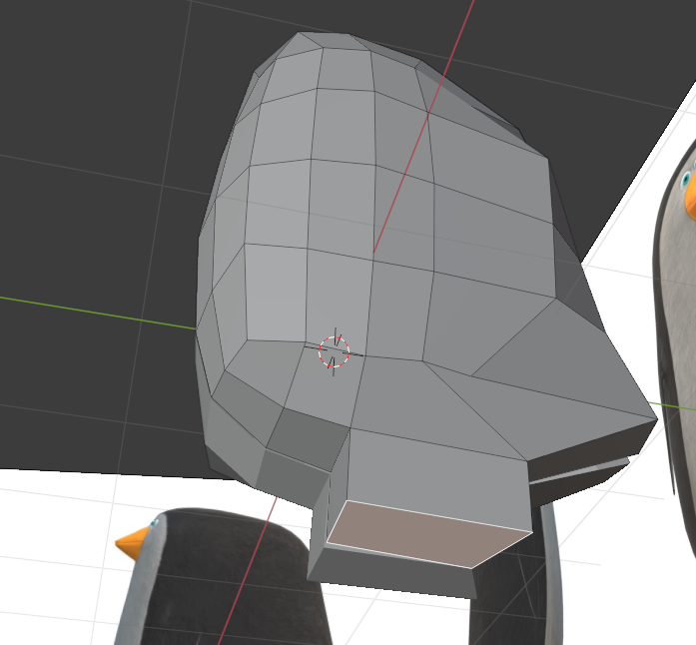

### Tampilan *Extrude Object*

1. Selanjutnya tampilkan kembali menggunakan view front, tekan S (Size) untuk mengecilkan bagian kaki

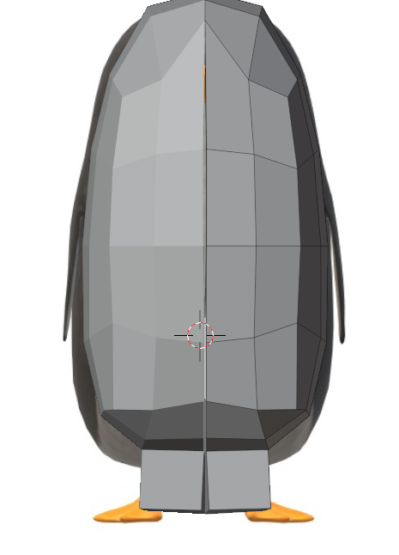

### Tampilan Mengatur *Size Object*

1. Ubah menjadi viewpoint right Ctrl+R, kemudian pilih menu loop cut dan buat 3 cut.

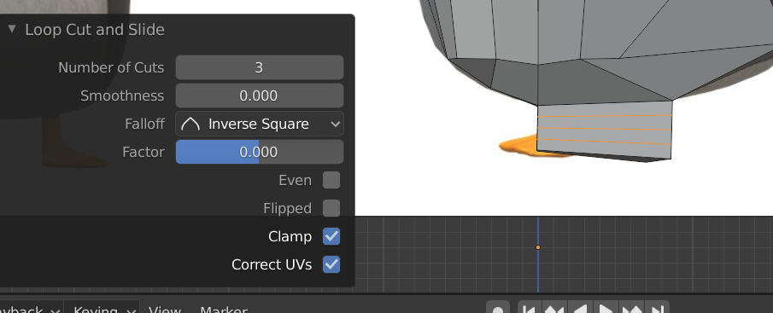

### Menambahkan *Loop Cut*

1. Ubah menjadi solid dan seleksi bagian berikut dengan menggunakan face select, kemudian rapikan menggunakan Move.

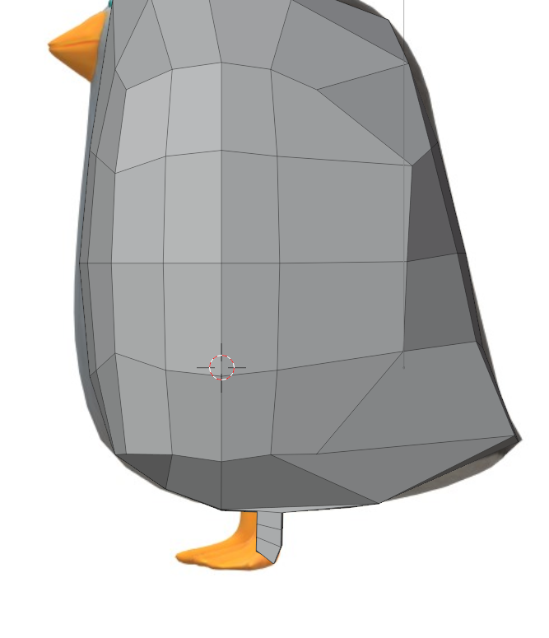

### Membuat Objek Menjadi Badan

1. Selanjutnya, Extrude bagian depan kaki untuk membuat jari jari

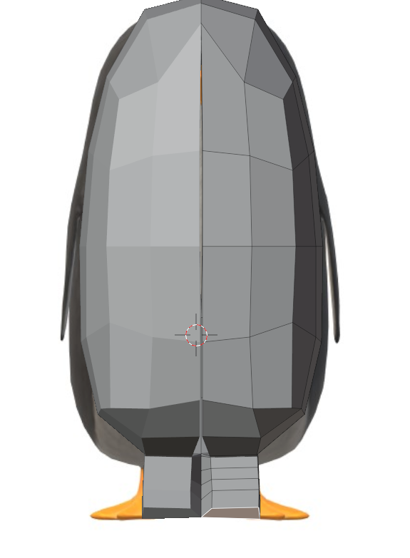

### Membuat jari-jari

1. Tambahkan Lopp Cut and Slide sebanyak 3 pada bagian kaki.

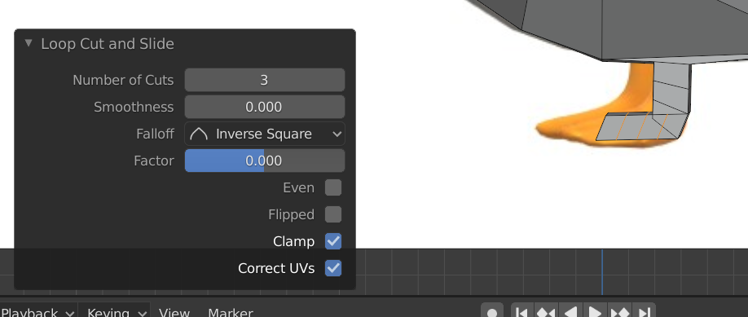

### *Loop Cut kaki*

1. Selanjutnya rapikan bagian kaki menggunakan eyboard R (rotate) + Y (sumbu Y) dan buat seperti gambar dibawah ini.

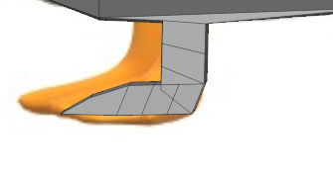

### Tampilan Objek Untuk Buat Kaki

1. Selanjutnya membuat bagian hidung. Extrude bagian yang ingin dijadikan hidung

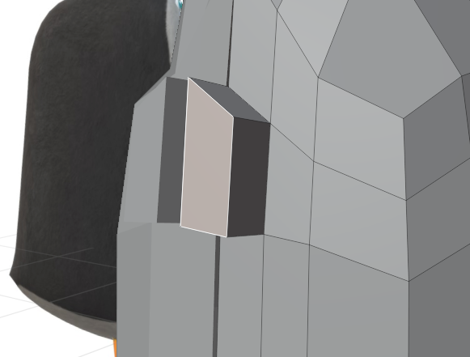

### Extrude hidung

1. Gunakan Move atau keyboard G untuk membuat bagian hidung seperti ini.

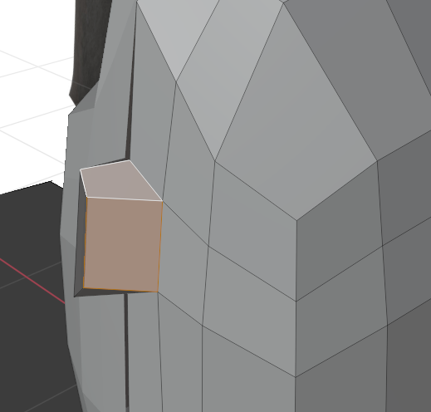

### Tampilan merapikan hidung

1. Lanjut kebagian mata, seleksi bagian yang ingin dijadikan mata kemudian hapus faces

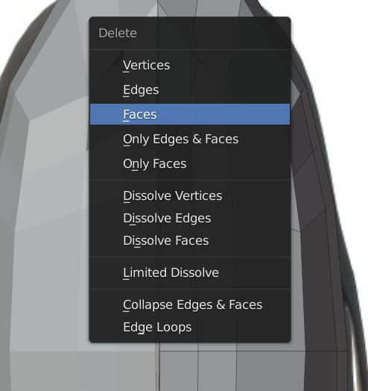

### Tampilan merapikan hidung

1. Setelah itu, Masuk ke object mode. Tekan Shift + A, pilih UV Sphere. Kemudian buat mata, Gunakan Wireframe unutk mengatur bagian mata.

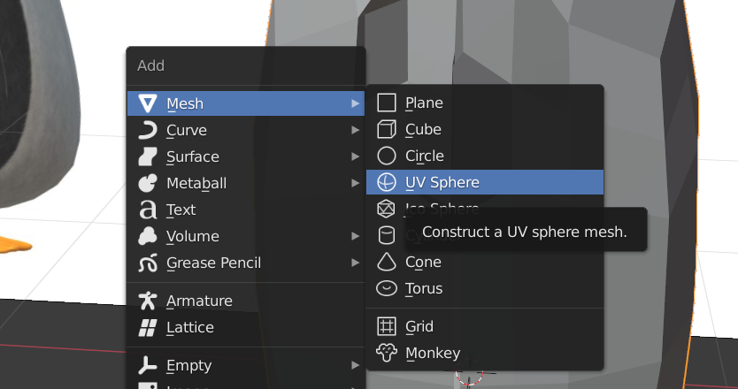

### Mengatur Objek Mata

1. Selanjutnya mengatur posisi bola mata, kemudian duplicate mata dah sejajarkan posisinya

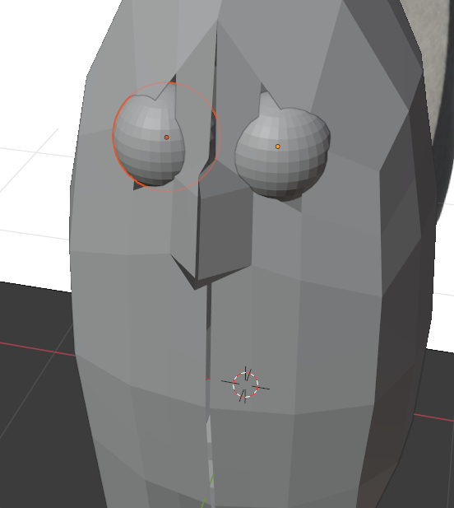

### Megatur Tampilan Objek Mata

1. Selanjutnya Seleksi bagian yang ingin dijadikan sayap lalu Extrude dan sesuaikan bentuknya menggunakan Move.

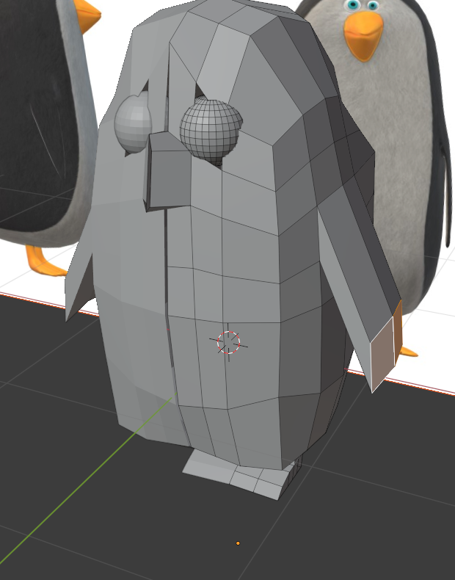

### Megatur Tampilan Objek Tanga

## Kesimpulan

1. 3D modeling merupakan proses pengembangan representasi matematis permukaan suatu objek kedalam bentuk tiga dimensi.
2. Vertex adalah pojok atau titik dalam ruang tiga dimensi. Saat objek dibuat.
3. Pemodelan wireframe Berguna untuk iterasi desain awal dan sebagai referensi geometri, berfungsi sebagai kerangka 3D untuk pemodelan atau modifikasi selanjutnya.

# 3D RIGGING

## Tujuan

1. Praktikan dapat menerapkan rigging pada karakter 3D
2. Praktikan dapat membuat gerakan pada karakter 3D
3. Praktikan dapat menerapkan dasar rigging

## Alat dan Bahan

1. Laptop/pc.
2. Aplikasi Blender 2.83 LTS
3. Modul Praktikum Animasi dan Game 2024

## Landasan Teori

1. **Rigging 3D**
2. Pengertian

Rigging 3D pada dasarnya adalah proses pembuatan kerangka tak kasat mata. Rigging melibatkan pembuatan tulang atau kerangka digital yang memungkinkan untuk mengontrol pergerakan karakter dan objek. Misalnya, animator dapat mengontrol cara karakter berlari, cara rambut, lengan, kaki, dan bagian tubuh lainnya bergerak, dan bahkan ekspresi wajahnya.

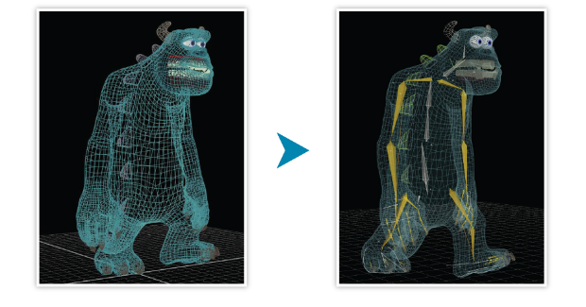

### Rigging

1. Komponen Kunci dari 3D Rigging

Morphing & skinning

1. 3D mesh / skin mesh (kulit)

Dalam animasi 3D, jaring atau kulit biasanya dibuat menggunakan pemodelan poligonal, suatu teknik di mana seniman membangun bentuk karakter menggunakan poligon yang saling berhubungan, biasanya segitiga atau segi empat. Hal ini menghasilkan struktur wireframe, semacam kerangka kerangka, yang menguraikan bentuk karakter. Ketika jaring 3D ini ditempatkan di atas rig atau kerangka, jaring tersebut akan sejajar sempurna dengan struktur tulang di bawahnya. Interaksi yang harmonis antara mesh dan rig memungkinkan karakter untuk bergerak secara hidup dan kohesif, dengan setiap poligon disesuaikan untuk meniru gerakan realistis.

Misalnya, saat karakter mengangkat tangan, jaring kulit juga harus mengikuti—menghasilkan ilusi gerakan dan fleksibilitas. Desainer juga dapat mengubah bentuk dan memanipulasi skin mesh agar karakter dapat melakukan tindakan seperti tertawa, tersenyum, dan ekspresi lainnya.

1. Kerangka (tulang, sendi, dan otot)

Sebelum menganimasikan karakter, karakter tersebut perlu dilakukan rigging. Kerangka atau rigging digunakan sebagai tulang, otot, dan persendian yang saling berhubungan, untuk mengontrol bagaimana karakter atau objek bergerak. Kerangka dapat menampilkan beberapa titik kontrol sederhana atau juga dapat dengan cepat tumbuh dan menjadi kompleks, bergantung pada karakternya.

Dalam animasi 3D, kerangka dapat direpresentasikan sebagai garis atau bentuk yang saling berhubungan melalui sambungan. Dalam konteks ini, persendian adalah tempat bertemunya tulang kerangka dan sendi mengontrol pergerakan berbagai anggota tubuh. Misalnya lutut merupakan salah satu contoh persendian pada saat membuat rig untuk karakter manusia. Di sisi lain, otot terutama ditiru saat membuat jaring kulit. Mereka terhubung ke kerangka di bawahnya untuk memungkinkan mereka bergerak serealistis mungkin sambil mematuhi hukum fisika.

1. Simulasi gerak dan manipulasi titik

Dalam animasi 3D, setiap tulang dalam kerangka dihubungkan ke simpul tertentu pada jaring kulit 3D. Artinya, saat tulang bergerak, kulit, pakaian, atau bahkan ekspresi wajah juga ikut terpengaruh. Animator dapat menetapkan bobot kulit ke bagian tubuh yang berbeda yang akan menentukan seberapa besar deformasi yang terjadi. Animator juga mengontrol pergerakan karakter melalui kinematika maju dan terbalik. Dalam kinematika maju, setiap tulang dalam kerangka dapat dimanipulasi secara independen untuk mencapai tindakan dan pose yang berbeda. Kinematika terbalik memudahkan untuk menggerakkan anggota tubuh karakter, seperti kaki dan lengan, secara realistis ke posisi tertentu yang telah ditentukan.

1. Proses Rigging
2. Pemodelan awal dan pembuatan kerangka

Setelah sebuah model dibuat model tersebut akan menjadi benda mati, terjebak pada posisi aslinya sampai Anda secara manual menekuk lengan atau memutar kepalanya. Hal ini sama halnya seperti animator yang harus mengubah karakter yang semula dari model tanah liat menjadi boneka yang dapat dimanipulasi. Di sinilah peran rigging 3D.

1. Menggerakkan tulang dan membuat rig

Setiap tulang dalam kerangka karakter diberi sifat dan batasan, sama seperti tulang pada kerangka manusia. Misalnya, tulang bisa berputar, menekuk ke arah tertentu, bahkan mengontrol gerak tulang lainnya. Tulang dapat diberi bobot sehingga mempunyai pengaruh lebih besar terhadap tulang lainnya. Sebuah “tulang master” dapat diatur untuk mengontrol titik pusat bagaimana karakter bergerak.

## Langkah Langkah Membuat Tugas

1. Buka Blender pilih General lalu klik Ok.



### Tampilan Blender

1. Pastikan workspace blender berada pada object mode kemudian tekan B (object selection) untuk menyeleksi karakter.

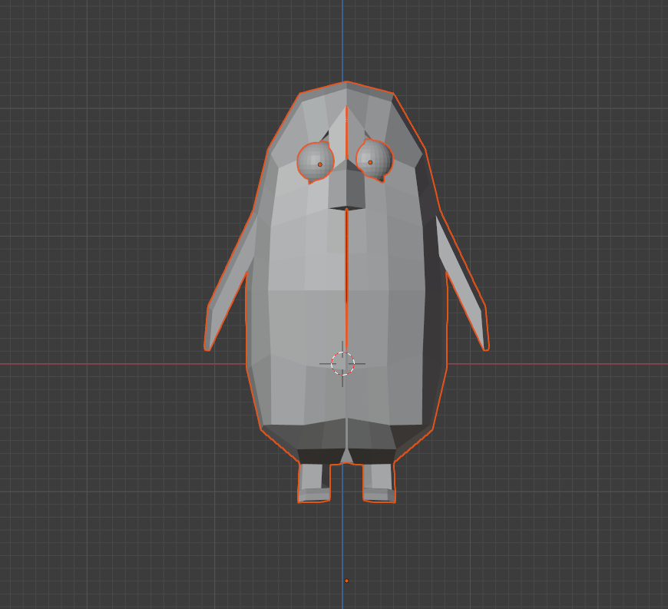

### Tampilan Karakter

1. Tempatkan karakter tepat ditengah 3D cursor seperti berikut.

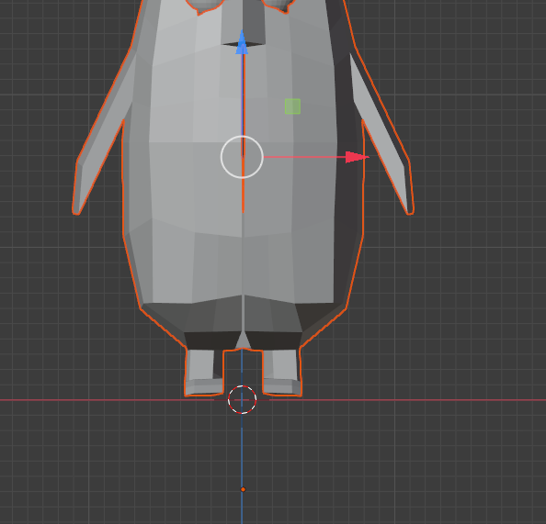

### Tempatkan di tengah

1. Masuk pada pemberian rigging pada karakter, pilih menu Edit pada tool bar > Preferences > add-ons > centang Rigging: Rigify.

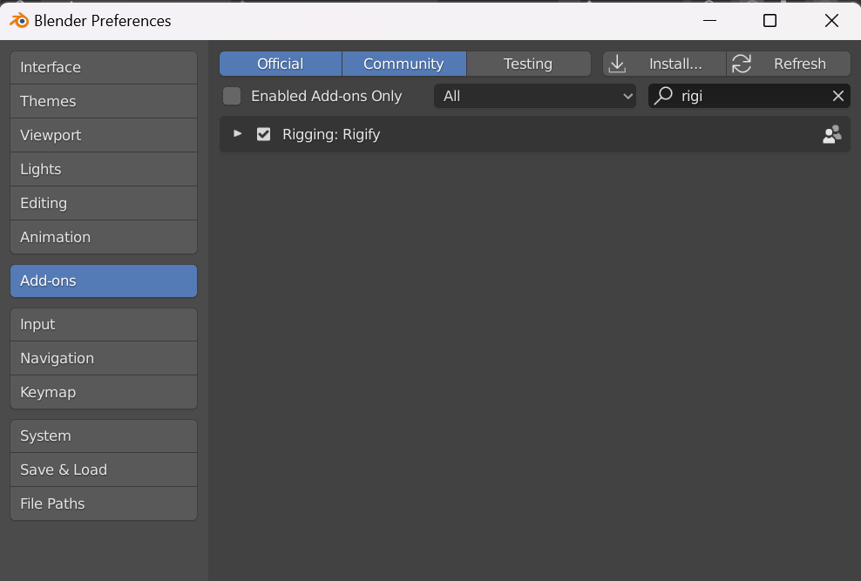

### Rigify

1. Kemudian tekan Shift+A, pilih Almature > Basic > Basic Human.

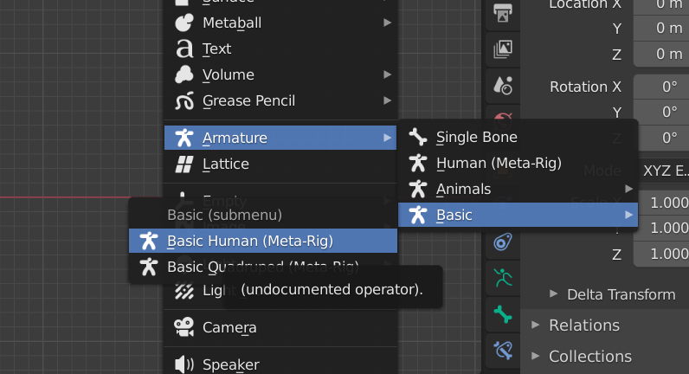

### Armature Basic

1. Kemudian pilih Object data properties > Viewport Display > centang bagian In Front agar rigging terlihat atau berada di depan karakter.

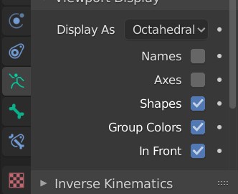

### Tampilan In Front Rigging

1. Kemudian klik pada rigging, ubah workspace menjadi Edit mode. Rapikan bagian-bagian rigging, dengan menyeleksi perbagian yang ingin dirapihkan. Gunakan move tool dan geser sesuai dengan posisi kaki. Bisa pula menggunkan kombinasi keyboard S+X unutk mengatur ukuran dan posisi sendi.

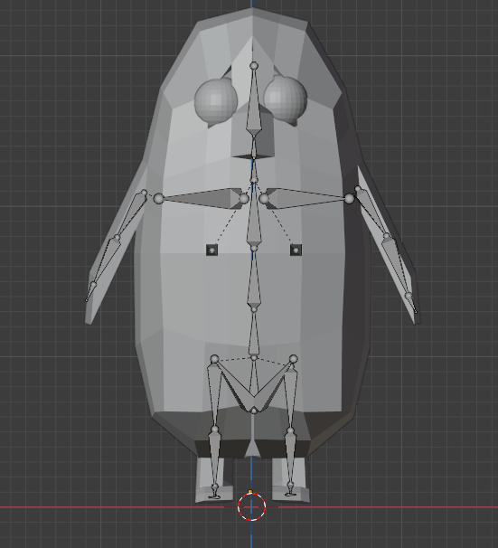

### Tampilan Rigging

### Ubah workspace menjadi object mode kembali > pada Object data properties > Generate rig.

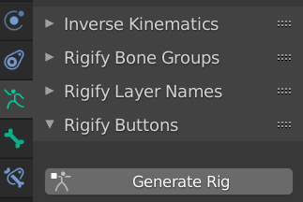

### Generate Rig

1. Seleksi terlebih dahulu object karakter kemudian seleksi generate rig bersamaan dengan menekan Shift, kemudian Ctrl + P pilih with Automatic Weights

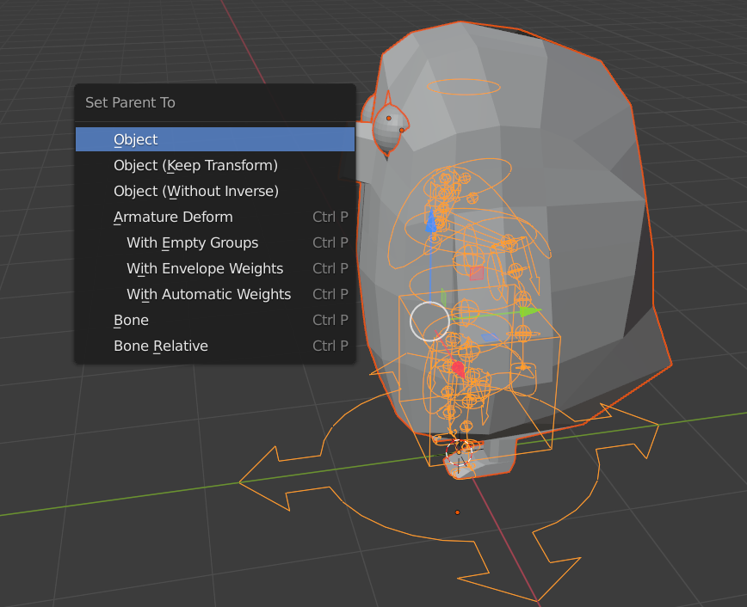

### Tampilan Automatic Weights

1. Ubah view menjadi viewpoint right (numpad 3). Pastikan mode pada object mode kemudian import sketsa walking cycle dengan drag and drop. Flip horizontal pada sketsa dengan menekan S+Y+180.

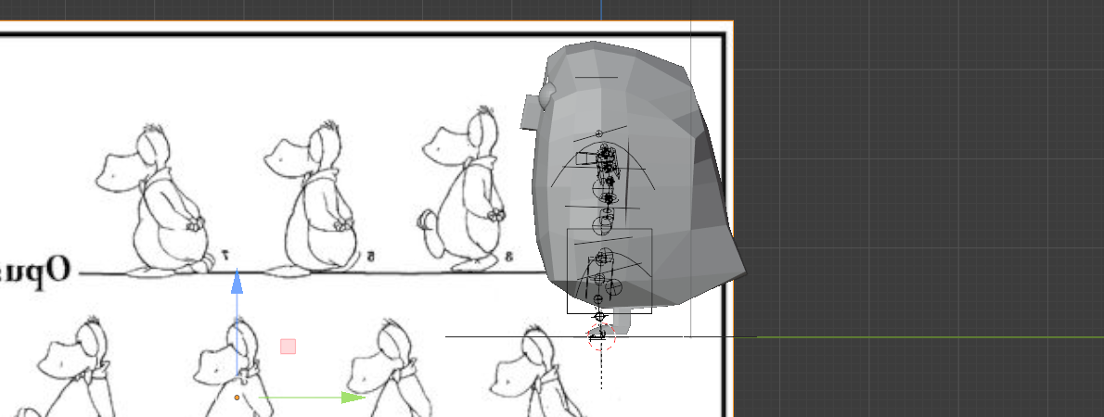

### Tampilan Viewpoint Right

1. Kemudian beri jarak anatara karakter dan sketsa.

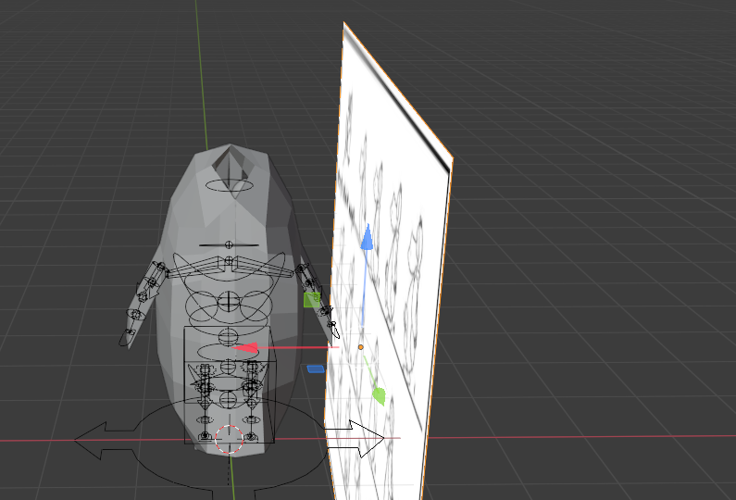

### Tampilan Viewpoint Back

1. Klik pada generate rig kemudian ubah menjadi pose mode, kemudian posisikan kaki sesuai dengan sketsa walking cycle dengan menggunakan Move tool atau Keyboard G. Pastikan object berikut berada pada frame 0.

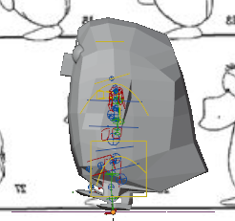

### Tampilan Frame 0

1. Tekan Keyboard I pilih LocRotScale.

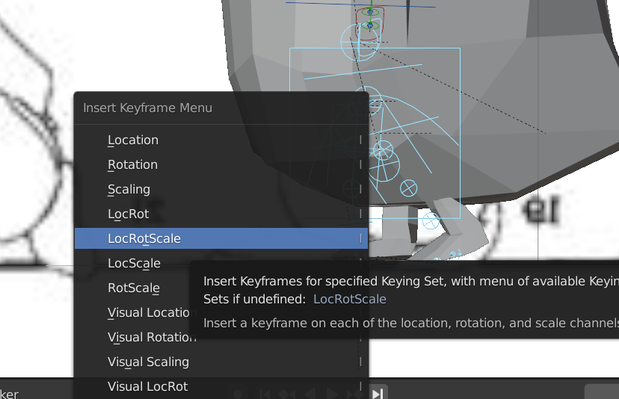

### Tampilan LocRotScale

1. Berlanjut ke perubahan gerakan kaki kedua. Ubah mode workspace ke object mode kemudian klik pada walking cyle dan geser ke gerakan langkah kaki kedua.

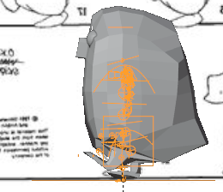

### Tampilan Frame 5

1. Lakukan langkah yang sama seperti sebelumnya, seleksi bagian kaki, Tekan Keyboard I pilih LocRotScale untuk membuat keyframe di frame

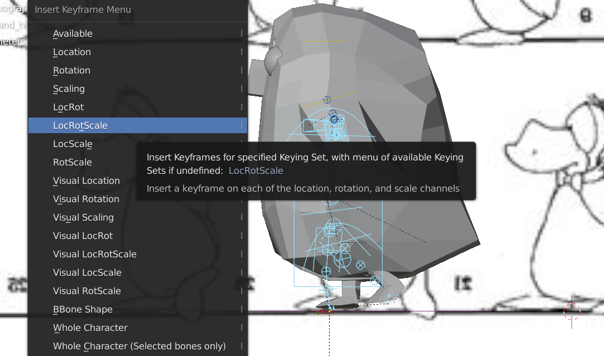

### Tampilan LocRotScale 2

1. Pada frame 10, 15, dan 20 lakukan langkah2 yang sama seperti sebelumnya sampai frame-frame tersebut berisikan keyframe perubahan langkah kaki.



### Tampilan Frame 10,15,10

1. Perubahan frame 15

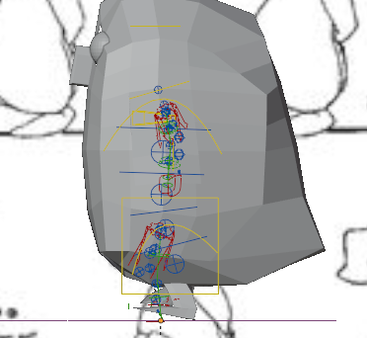

### Tampilan Frame 15

1. Perubahan frame 20

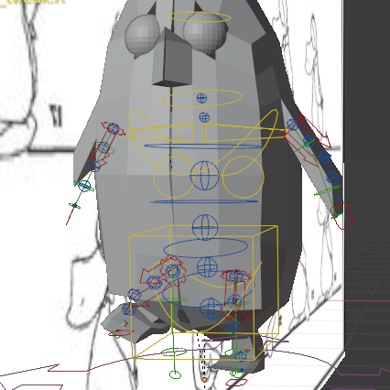

### Tampilan Frame 20

1. Perubahan frame 25

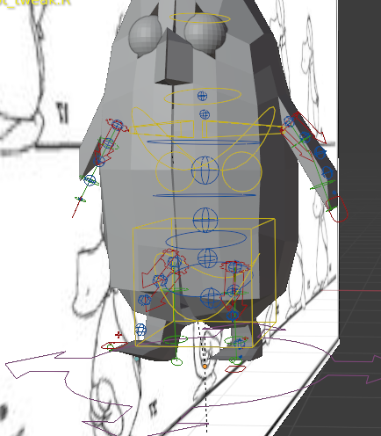

### Tampilan Frame 25

1. Berlanjut ke pengaturan output. Pada output properties pada bagian output, pilih folder tempat menyimpan file.

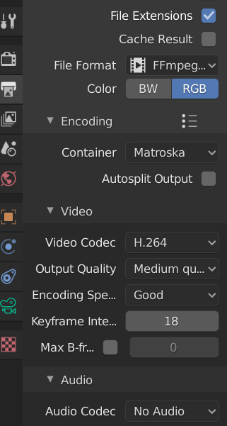

### Pengaturan Output

## Kesimpulan

1. Rigging 3D pada dasarnya adalah proses pembuatan kerangka tak kasat mata.
2. Kerangka atau rigging digunakan sebagai tulang, otot, dan persendian yang saling berhubungan, untuk mengontrol bagaimana karakter atau objek bergerak
3. Dalam animasi 3D, kerangka dapat direpresentasikan sebagai garis atau bentuk yang saling berhubungan melalui sambungan.

# PENGENALAN GAME

## Tujuan

1. Praktikan dapat mengetahui game
2. Praktikan dapat mengetahui genre game
3. Praktikan dapat mengetahui Sejarah game

## Alat dan Bahan

1. Laptop/pc.
2. Unity 2020.3.48
3. Modul Praktikum Animasi dan Game 2024

## Landasan Teori

1. **Pengertian Game**

Game adalah suatu aktivitas yang dapat dimainkan dengan aturan tertentu, di mana ada pemenang dan kalah, biasanya dilakukan secara santai atau untuk menyegarkan pikiran. Ini juga merupakan metode pembelajaran yang melibatkan analisis interaksi antara pemain atau individu, menunjukkan strategi-strategi yang rasional.

Dalam konteks permainan, terdapat seperangkat aturan yang menciptakan situasi bersaing antara dua hingga beberapa orang atau kelompok. Pemain harus memilih strategi untuk memaksimalkan kemenangan mereka atau meminimalkan kemenangan lawan. Aturan-aturan ini mengatur kemungkinan tindakan yang dapat diambil oleh setiap pemain, memberikan informasi tentang kemajuan permainan, dan menentukan kemenangan atau kekalahan dalam berbagai situasi.

Setiap permainan juga memiliki tujuan atau target sebagai penentu pencapaian pemain. Meskipun awalnya dirancang sebagai hiburan dan penyegaran dari aktivitas yang melelahkan, beberapa permainan kadang-kadang dapat menimbulkan beban tambahan bagi pemain.

Asal-usul kata "game" berasal dari bahasa Inggris yang berarti permainan. Game, secara umum, adalah kegiatan rekreasi dengan tujuan bersenang-senang, mengisi waktu luang, atau berolahraga ringan, yang dapat dilakukan sendiri atau bersama-sama. Game memiliki karakteristik menyenangkan, memotivasi, membuat kecanduan, dan kolaboratif, sehingga digemari oleh banyak orang.

Dalam setiap game, terdapat peraturan yang berbeda untuk memulai permainan, membuat jenis game semakin bervariasi. Sebagai sarana penghilang stres atau rasa jenuh, hampir semua kalangan, mulai dari anak kecil, remaja, hingga dewasa, senang bermain game.

1. **Sejarah Game**
2. Teknologi game pada generasi pertama (1952-1975)
3. Tic-Tac-Toe (1952)

Tic-Tac-Toe, juga dikenal sebagai OXO atau permainan jempol kelingking, adalah permainan papan yang melibatkan dua pemain yang bergantian menandai kotak pada grid 3x3. Tujuan utamanya adalah untuk mendapatkan tiga simbol berurutan (X atau O) baik secara horizontal, vertikal, atau diagonal.

Pada awalnya, permainan ini dikenal dengan nama "Noughts and Crosses" di Inggris. Konsepnya sangat sederhana, dan permainan ini segera menjadi populer di kalangan anak-anak. Namun, kemudian nama-nama yang berbeda mulai digunakan di berbagai negara. Di Amerika Serikat, permainan ini lebih dikenal sebagai Tic-Tac-Toe, merujuk pada tanda-tanda X dan O yang digunakan untuk menandai setiap langkah.

Pada tahun 1952, A.S. Douglas, seorang mahasiswa Universitas Cambridge, menciptakan versi komputer dari Tic-Tac-Toe yang disebut OXO. Ini dianggap sebagai salah satu permainan video tertua di dunia. Douglas mengembangkan OXO untuk menunjukkan potensi interaksi manusia dengan komputer, dan permainan ini dijalankan pada komputer EDSAC yang menggunakan tabung vakum dan layar CRT

(Cathode Ray Tube).

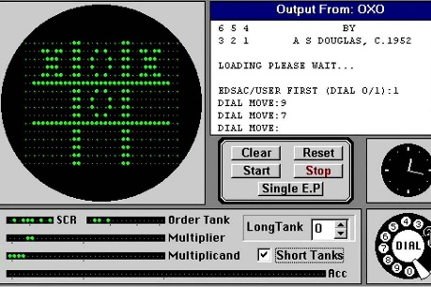

### Game Tic Tac Toe

1. Tennis For Two (1958)

Pada tahun 1958, fisikawan William Higinbotham menciptakan "Tennis for Two" sebagai bagian dari acara "Visitor's Day" di Brookhaven National Laboratory di Long Island, New York. Permainan ini, yang menampilkan simulasi tenis dua dimensi, menjadi salah satu permainan video paling awal dalam sejarah komputasi. Dengan menggunakan oscilloscope sebagai layar tampilan, pemain dapat mengendalikan pemain tenis dan memukul bola, menampilkan kemajuan dalam pengembangan grafika dan interaktivitas pada masa itu. Meskipun hanya dimainkan oleh pengunjung laboratorium selama acara tertentu, "Tennis for Two" menarik perhatian sebagai inovasi yang menandai langkah awal dalam interaksi manusia dengan teknologi komputasi untuk tujuan hiburan. Permainan ini, meskipun sederhana, memiliki dampak penting sebagai salah satu tonggak awal dalam perkembangan industri permainan video yang akan terus berkembang dalam beberapa dekade mendatang.

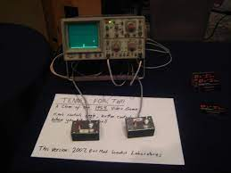

### Game Tennis for two

1. SpaceWar (1961)

Pada tahun 1961, Steve Russel mengembangkan sebuah permainan yang disebut Spacewar saat belajar di Massachusetts Institute of Technology (MIT). Proyek ini dibuat pada komputer mainframe DEC PDP-1, sebuah teknologi yang pada waktu itu masih dianggap sebagai barang mewah. Inspirasi untuk menciptakan game ini berasal dari kisah fiksi ilmiah berjudul Skylark yang ditulis oleh Edward E. Smith. Dengan memanfaatkan kemampuan komputer dan fitur mainframe MIT PDP-1 yang biasa digunakan untuk perhitungan statistik, Steve Russel berhasil menciptakan game Spacewar.

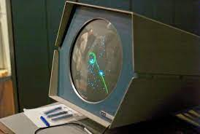

### SpaceWar

1. Teknologi game pada generasi kedua (1976-1983)

Pada masa ini dikenal dengan hadirnya grafik 8 bit dalam sejarah komputer dan video game. Generasi kedua dalam sejarah permainan video merujuk pada periode waktu sekitar pertengahan 1970-an hingga pertengahan 1980-an. Pada masa ini, industri game mengalami perkembangan yang signifikan dari generasi pertama yang lebih sederhana.Karena di tahun 1976, teknologi game berhasil dihidupkan kembali oleh Fairchild bersama karyanya yaitu VES (Video Entertainment System). Pada tahun ini juga sudah banyak bermuculan perusahaan yang menciptakan teknologi game seperti Attari

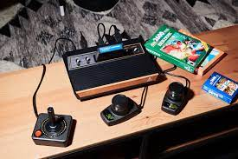

### Attari 2600

1. Teknologi game pada generasi ketiga (1983-1986)

Pada tahun 1983, industri permainan video di Amerika Serikat mengalami kemunduran, sementara di sisi lain, sebuah perusahaan permainan di Jepang, Nintendo, merilis konsol game yang dikenal sebagai Nintendo Entertainment System (NES) atau Famicom. Pada era ini, penggunaan gamepad atau joypad pada konsol-konsol game menjadi lebih umum dan populer, menggantikan penggunaan controller klasik seperti joystick, keypad, dan paddle. Generasi konsol ketiga ini membawa ke permukaan berbagai genre permainan yang lebih bervariasi. Beberapa contohnya termasuk permainan peran (RPG) seperti The Legend of Zelda, Final Fantasy, dan Dragon Quest yang mulai mendapatkan pengakuan di masyarakat. Selain itu, genre permainan lain seperti stealth diwakili oleh karya Hideo Kojima, Metal Gear, serta permainan horor seperti Sweet Home yang dikembangkan oleh Capcom juga mulai dikenal.

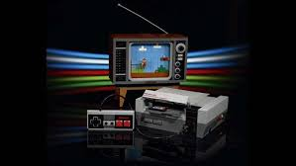

### Nintendo Entertainment System

1. Teknologi game pada generasi keempat (1988-1993)

Generasi keempat dalam sejarah permainan video meliputi periode sekitar pertengahan 1980-an hingga pertengahan 2000-an, ditandai oleh kemajuan teknologi perangkat keras dan perangkat lunak, serta perubahan dalam model bisnis industri game. Pada tahun 1988, Nintendo memperkenalkan konsol game 16 bit yang membawa revolusi dalam aspek-aspek seperti gameplay, tata suara, dan grafik. SEGA juga merilis game terkenal, Sonic the Hedgehog, yang menjadi pesaing utama Super Mario dengan kualitas gameplay dan grafik yang lebih unggul. Sega Mega Drive atau Genesis, konsol game buatan SEGA, meraih kesuksesan besar pada tahun 1988. Menyusul kesuksesan tersebut, Nintendo juga meluncurkan konsol baru mereka, Super Nintendo Entertainment System (SNES), pada tahun 1990. Kedua konsol ini menampilkan teknologi yang canggih untuk menghasilkan visual yang lebih baik.

Kedua perusahaan ini bersaing sengit dengan merilis berbagai game keren, termasuk seri Sonic the Hedgehog, Chrono Trigger, Super Mario World, Streets of Rage (Bare Knuckle), Golden Axe, dan banyak lainnya. Selain itu, keduanya juga mencoba memanfaatkan kemampuan 3D dengan merilis game seperti Virtua Racing di Sega Mega Drive dan Star Fox di SNES. Periode ini mencerminkan rivalitas sengit antara Nintendo dan SEGA dalam industri permainan video

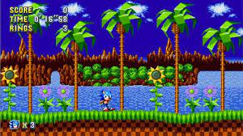

### Sonic The Hedgehog

1. Teknologi game pada generasi kelima (1994-1999)

Pada era ini, Sony memperkenalkan konsol game berbasis CD, yang kemudian diikuti dengan peluncuran Playstation menggunakan teknologi 32 bit. Konsol berbasis CD dari Sony menjadi salah satu konsol game terlaris, mengatasi persaingan dengan Nintendo dan SEGA. Respons terhadap keberhasilan Sony mendorong Nintendo untuk merilis konsol baru, yaitu Nintendo 64, sementara SEGA meluncurkan SEGA Saturn, keduanya diciptakan dengan tujuan mengatasi dominasi konsol buatan Sony.

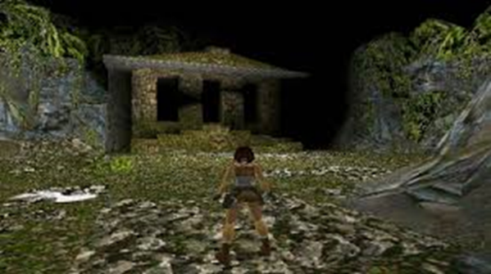

### Tomb Raider

1. Teknologi game pada generasi keenam (2000-2010an)

Perusahaan Sony terus mengukuhkan dominasinya dengan merilis konsol game terbaru, yaitu Playstation 2 yang berbasis DVD dan menampilkan kualitas grafis yang jauh melampaui konsol milik Nintendo dan SEGA. Playstation 2 meraih keberhasilan besar, meninggalkan teknologi game dari pesaing-pesaingnya dalam beberapa generasi sebelumnya. Meskipun SEGA mengakui kekalahan dalam persaingan yang sengit, satu-satunya pesaing yang mampu menyaingi Sony adalah konsol Xbox yang dikembangkan oleh Microsoft. Sebagai hasilnya, SEGA memilih untuk beralih fokus dan lebih berkonsentrasi pada pembuatan game untuk konsol.

1. Teknologi game pada generasi keenam (Sekarang)

Kompetisi antara tiga perusahaan teknologi konsol game terkemuka, yaitu Sony, Microsoft, dan Nintendo, terus berlanjut dengan peluncuran konsol-konsol terbaru. Sony melanjutkan kesuksesan Playstation dengan merilis Playstation 4 dan terus berkembang ke Playstation 5. Nintendo berusaha memperkuat posisinya dengan meluncurkan Nintendo Switch, sementara Microsoft memperkenalkan Xbox 360 dan melanjutkannya hingga ke Xbox One. Selain konsol, permainan video saat ini juga semakin merambah ke sistem desktop dan komputer pribadi, menunjukkan perkembangan yang pesat dalam industri game.

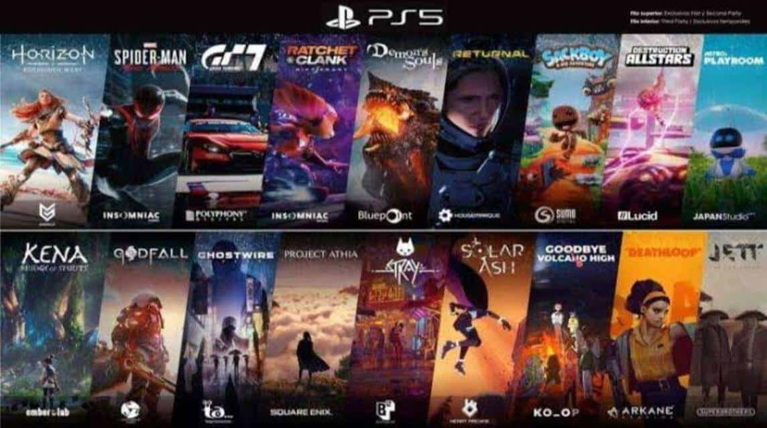

### Beberapa contoh game PS5

1. **Jenis-Jenis Game**
2. Game Arcade

Arcade Games adalah permainan yang biasanya ditemukan di pusat permainan (arcade) dan dimainkan pada mesin khusus.

Contohnya : ding - dong

1. Game Personal Computer (PC)

PC Games adalah permainan yang dimainkan pada komputer pribadi. Dapat mencakup berbagai genre yang memberikan pengalaman bermain yang lebih mendalam dengan grafis dan kontrol yang lebih kompleks

1. Game Mobile

Permainan yang dimainkan pada perangkat seluler seperti ponsel atau tablet. Sering kali dirancang untuk sesi permainan yang singkat.  
Contohnya : Mobile Legend, Apex Legend, Free Fire

1. Game Console

permainan yang dimainkan pada konsol game dirancang khusus untuk platform konsol dan biasanya menggunakan kontroler khusus

Contohnya : Xbox, PlayStation

1. Game Handheld

Jenis game tersebut dapat dimainkan di console khusus video game dengan ukuran yang terbilang kecil, mudah dibawa kemana-mana,

Contohnya : Nintendo switch, psp, gameboy

1. Game VR

Virtual Reality Games adalah permainan yang dimainkan dalam lingkungan virtual menggunakan headset VR yang dapat memberikan pengalaman nyata di mana pemain merasa seolah-olah berada di dalam permainan

Contohnya : Oculus Rift, Valve Index

1. **Genre Game**
2. Adventure (Petualangan)

Genre game ini, sesuai dengan namanya, menitikberatkan pada petualangan di mana pemain mengendalikan karakter untuk menjelajahi berbagai lingkungan, seperti hutan belantara atau bangunan, dan menyelesaikan misi tertentu. Fokus utamanya adalah pada pengalaman petualangan dan perkembangan cerita yang kuat. Pemain diharapkan memiliki game sense untuk menemukan petunjuk berikutnya dalam permainan. Sebagian besar game dalam genre ini menawarkan pemain kebebasan untuk memengaruhi perkembangan cerita, bahkan hingga menentukan ending game. Terdapat dua jenis utama dalam genre Role-Playing Game (RPG), yaitu Action RPG dan turn-based RPG.

1. Role Playing Game (RPG)

Genre game inimenempatkan penekanan pada peran atau karakter yang diperankan oleh pemain di dalam permainan. Karakter yang biasanya menjadi fokus adalah tokoh utama yang dapat berkembang dan berubah seiring pemain menjalankan permainan. Karakter tersebut dapat mengalami perkembangan sesuai dengan pilihan dan tindakan yang diambil oleh pemain, memberikan pengalaman yang lebih personal dan terlibat dalam permainan.

1. Action Shooting (tembak–menembak)

Game dalam genre ini menampilkan aksi tembak-menembak, pukulan, dan bahkan tindakan tusuk-menusuk, semuanya tergantung pada cerita dan karakter di dalamnya. Genre ini sering kali menawarkan pengalaman bermain yang penuh adrenalin dan menuntut pemain untuk berpartisipasi dalam pertempuran atau konflik yang menegangkan

1. Simulation (Simulasi)

Genre ini menawarkan pengalaman bermain yang menyerupai kenyataan. Semua aspek dalam game dibuat seolah-olah mencerminkan dunia nyata, baik itu mengenai kehidupan manusia Keputusan yang diambil oleh pemain memiliki dampak pada perkembangan karakter yang dimainkan. Pada intinya, genre ini mengajak pemain untuk berpikir strategis

1. Sport game (Olahraga)

Merupakan simulasi dari kehidupan nyata, mengharuskan pemain untuk menggunakan kelincahan dan strategi dalam bermain. biasanya berbentuk kompetisi antara dua pemain atau lebih, yang dapat dilakukan baik secara individu maupun dalam bentuk tim.

1. Fighting (pertarungan)

menampilkan aksi pertempuran di mana pemain dapat memilih karakter dengan kemampuan unik. Setiap karakter memiliki jurus dan keterampilan khusus yang dapat digunakan untuk mengalahkan musuh. Pertarungan biasanya terjadi dalam format satu lawan satu, di dalam arena yang terbatas.

1. Racing game (balapan)

Pemain sepertidapat mengendarai berbagai jenis kendaraan, seperti mobil, motor, atau kendaraan lainnya.. Game ini dirancang untuk memacu adrenalin pemain dengan sensasi kecepatan dan keterampilan mengemudi yang diperlukan

1. Strategy (strategi).

Pemain tidak hanya mengendalikan satu karakter, tetapi dapat memimpin sekelompok orang atau pasukan dengan peran yang beragam. Selain itu, pemain juga dapat terlibat dalam pembangunan, seperti membangun bangunan, pabrik, atau pusat pelatihan tempur, tergantung pada tema cerita atau setting permainan.

## Langkah Langkah Mengimpor Asset Unity Asset Store

1. Buka website Unity https://unity.com/ pada icon user pojok kanan atas, klik icon tersebut kemudian pilih Create a Unity ID.

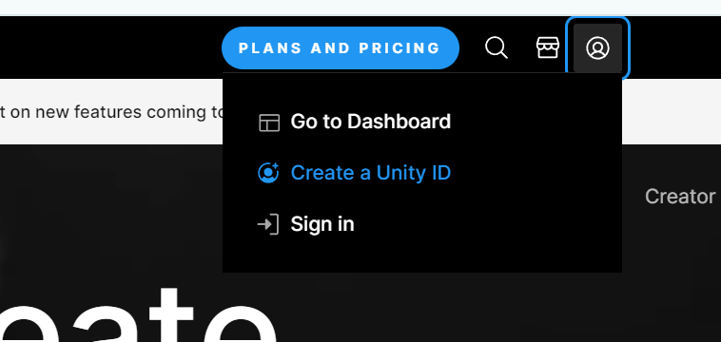

### Tampilan Create a Unity ID

1. sikan kolom Email menggunakan email yang masih aktif, karena Unity perlu mengirim konfirmasi. Sisanya bisa diisi sesuai dengan keterangan..

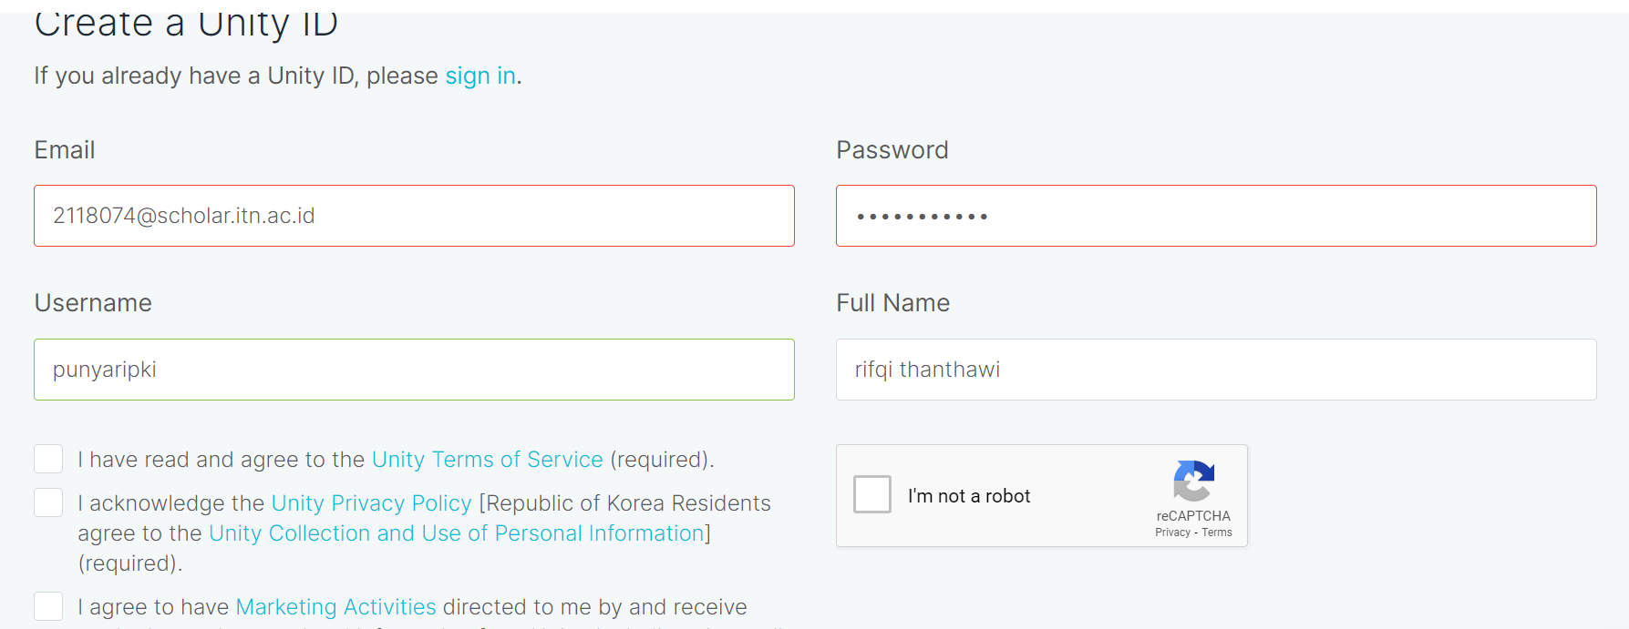

### Tampilan kolom Email

1. Buka kotak email, maka aka nada pesan konfirmasi dari Unity, klik Link to confirm email, maka akan diperintah untuk menklik tombol Verify.

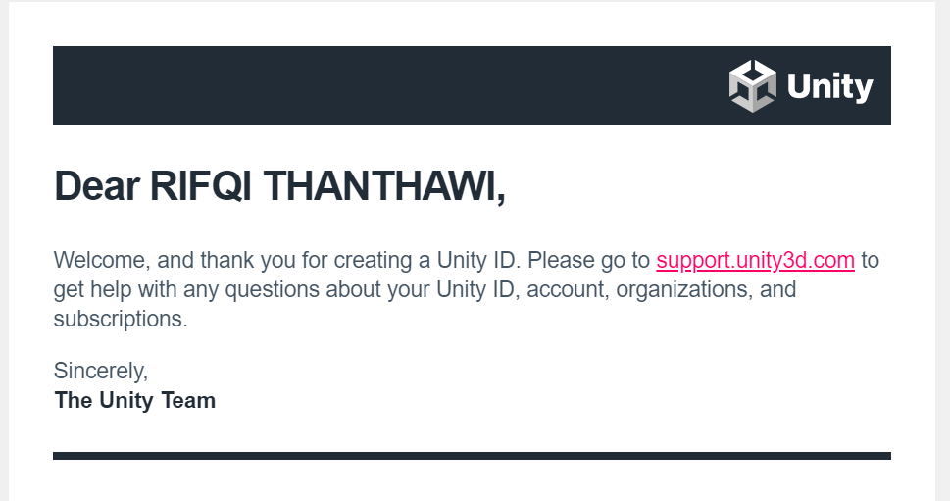

### kotak email

## : Import asset Point 6.5

1. Buka <https://assetstore.unity.com> yang ada pada akun sebelumnya yang telah kita buat untuk mendapatkan assets tersebut, pilih Add to My Assets.

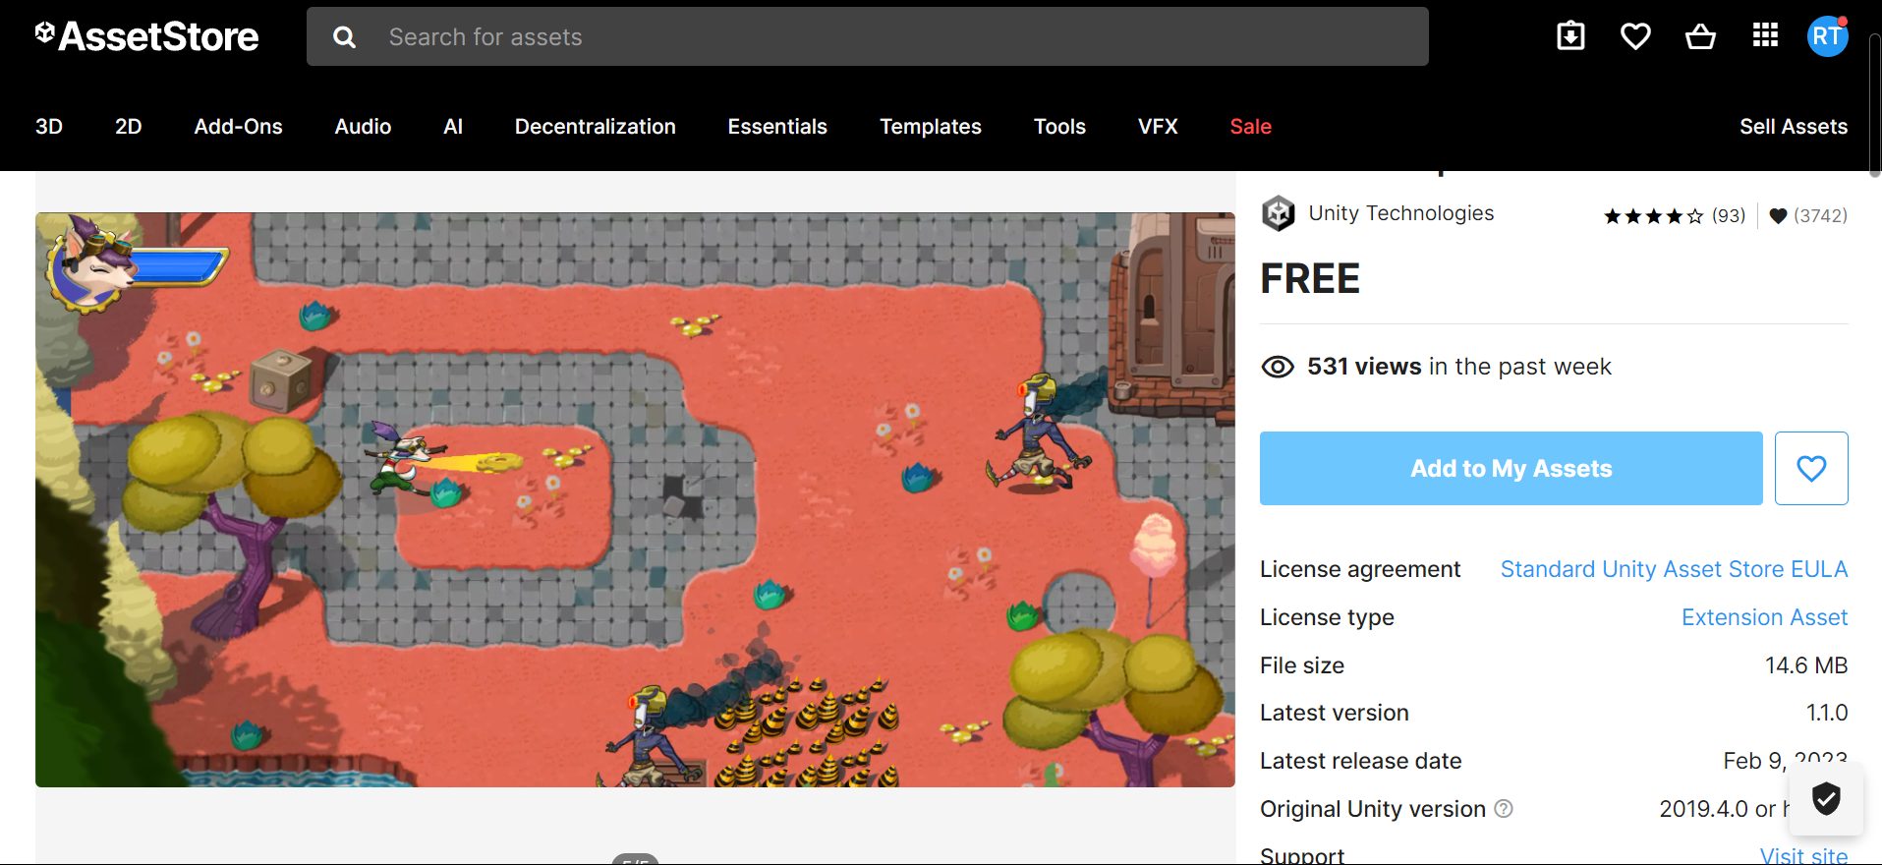

### Tampilan Assetstore

1. Buka aplikasi Unity versi 2020., pilih New Project.

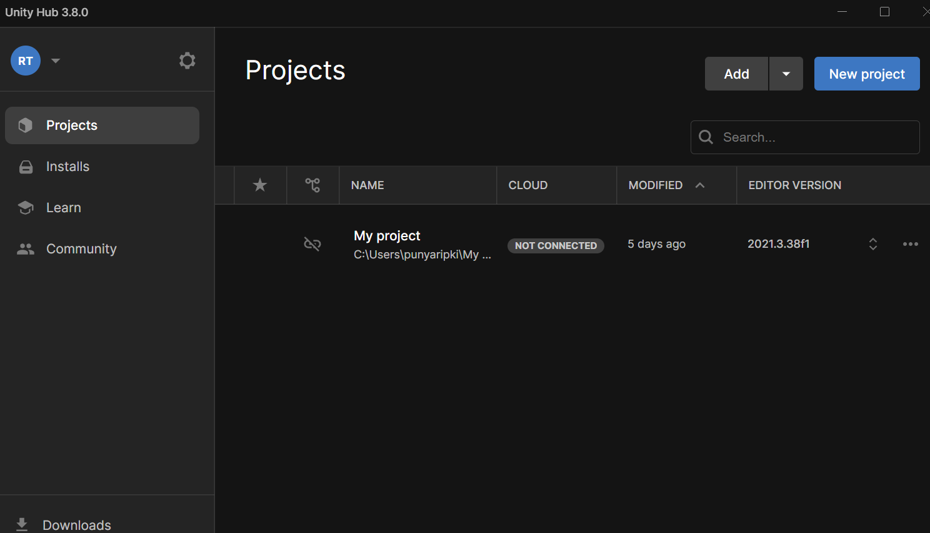

### Armature Basic

1. Pastikan sudah login menggunakan akun Unity yang dibuat sebelumnya, Isikan nama projek, pilih lokasi penyimpanan file yang diinginkan atau dibiarkan saja dan pilih 2D.

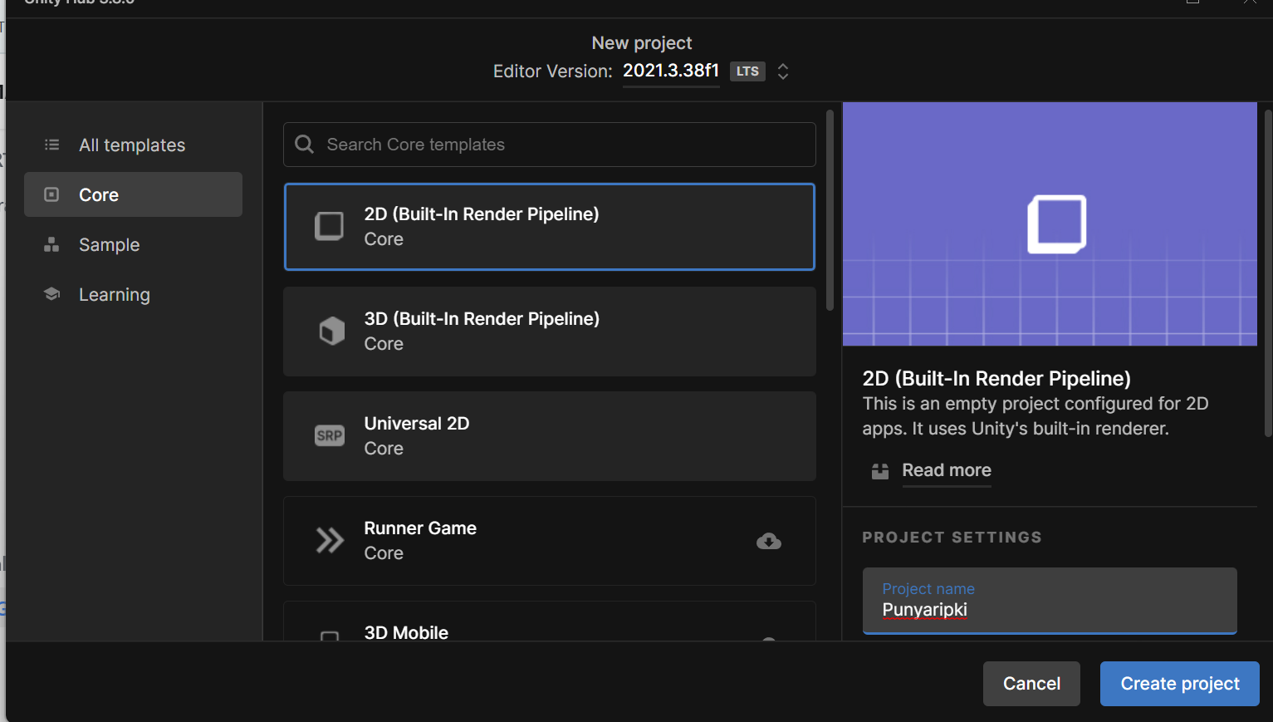

### Tampilan In Front New Project

1. Kemudian klik Unity akan terbuka secara otomatis.

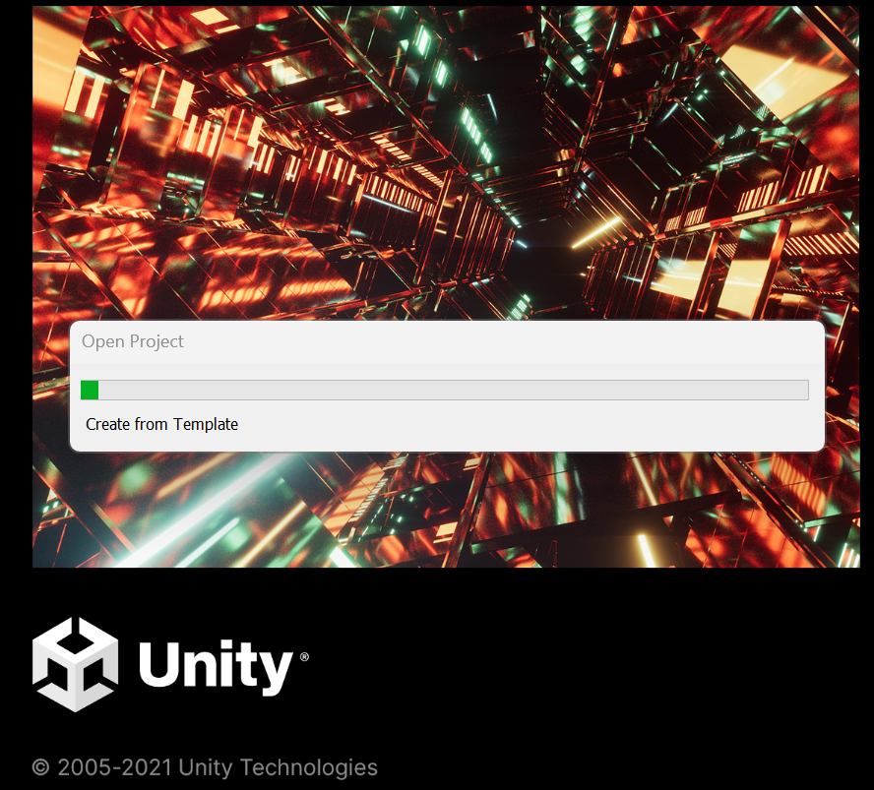

### Tampilan Unity

### Saat Unity editor sudah terbuka, pilih Windows>Asset Store (ctrl+9).

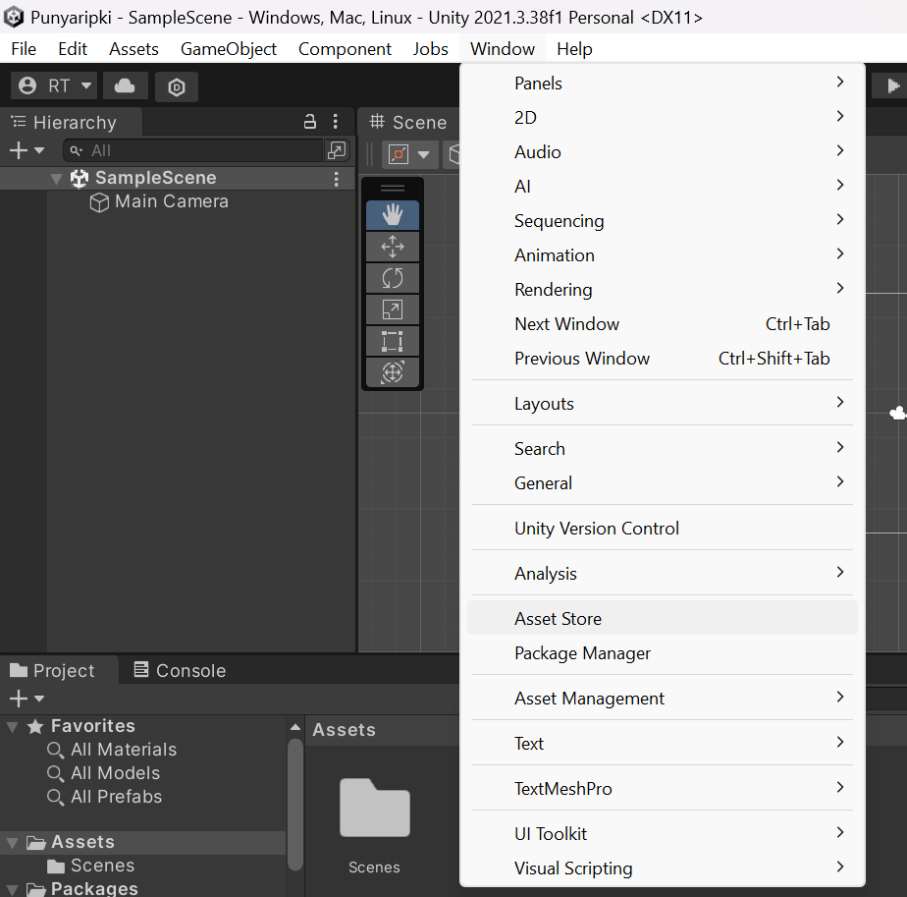

### Asset Store

1. Download Assets yang sudah ditambahkan ke whislist akun sebelumya, jika assets selesai terdwonload, klik Import

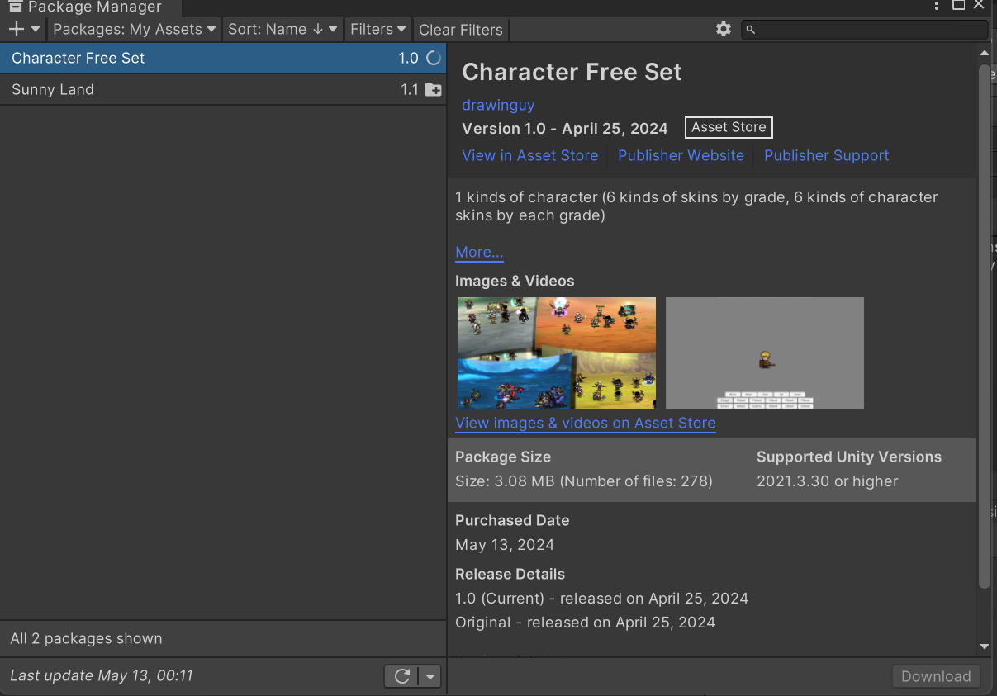

### Tampilan Import

1. Hasil import akan seperti ini.

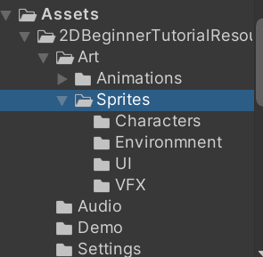

### Tampilan Hasil

## Kesimpulan

1. Terdapat dua jenis utama dalam genre Role-Playing Game (RPG), yaitu Action RPG dan turn-based RPG.
2. Arcade Games adalah permainan yang biasanya ditemukan di pusat permainan (arcade) dan dimainkan pada mesin khusus.
3. Game adalah suatu aktivitas yang dapat dimainkan dengan aturan tertentu, di mana ada pemenang dan kalah, biasanya dilakukan secara santai atau untuk menyegarkan pikiran

# MEMBUAT TILE PLATFORM

## Tujuan

1. Praktikan dapat membuat tile platform
2. Praktikan dapat mengetahui jenis platfrom
3. Praktikan dapat menerapkan tile platfrom

## Alat dan Bahan

1. Laptop/pc.
2. Unity 2020.3.48
3. Modul Praktikum Animasi dan Game 2024

## Landasan Teori

1. **Pengenalan**

Platformer adalah jenis permainan untuk mengarahkan karakter mereka melewati platform menuju suatu tujuan sambil menghadapi musuh dan menghindari rintangan di sepanjang perjalanan. Permainan jenis ini biasanya disajikan dengan tampilan samping, menggunakan gerakan dua dimensi, atau dalam 3D dengan kamera ditempatkan di belakang karakter utama atau dalam perspektif isometrik. Gameplay platformer cenderung sangat dinamis dan menguji refleks, waktu, dan keterampilan kontrol pemain.

Beberapa opsi pergerakan yang umum dalam genre ini termasuk berjalan, berlari, melompat, menyerang, dan memanjat. Meskipun melompat menjadi elemen sentral dalam genre ini, terdapat pengecualian seperti Popeye dari Nintendo dan BurgerTime dari Data East, keduanya dari tahun 1982. Dalam beberapa permainan, seperti Donkey Kong, lintasan lompatan bersifat tetap, sementara dalam yang lain, lintasan tersebut dapat diubah di udara. Terdapat juga potensi kerusakan atau kematian saat karakter jatuh. Banyak platformer mengandung rintangan lingkungan yang dapat menyebabkan karakter pemain mati saat bersentuhan, seperti kawah lava atau jurang yang tak berujung. Pemain juga dapat mengumpulkan item dan power-up yang memberikan kemampuan baru kepada karakter utama untuk mengatasi kesulitan.

Sebagian besar permainan dari genre ini terdiri dari beberapa tingkatan dengan tingkat kesulitan yang semakin meningkat, yang mungkin dipecah dengan pertarungan bos, di mana karakter harus mengalahkan musuh yang sangat berbahaya untuk melanjutkan. Puzzel logika sederhana dan ujian keterampilan adalah elemen-elemen umum lainnya dalam genre ini.

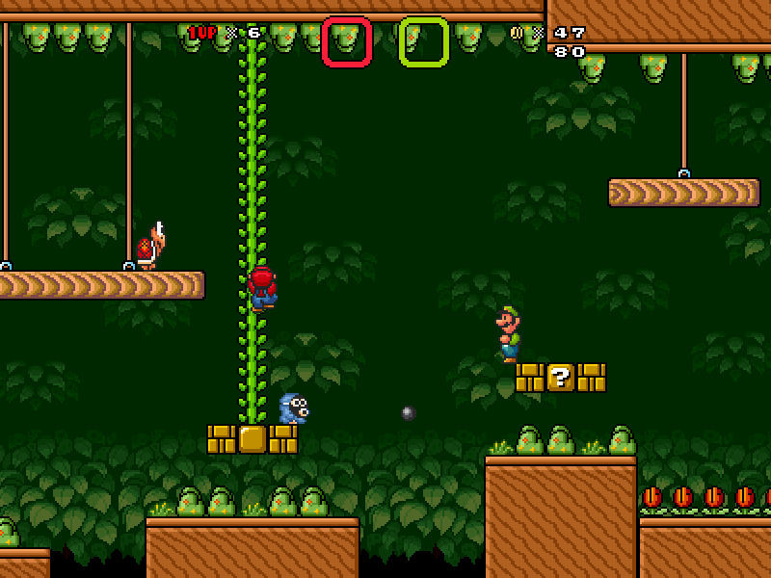

### Platfrom Mario Bros

1. **Jenis Platfrom**
   * + 1. Platformers Layar Tunggal (Single Screen)

Konsep "single screen" dalam permainan menggambarkan desain level di mana seluruh aksi dan perkembangan permainan terjadi pada satu tampilan tanpa ada pergeseran layar, baik secara horizontal maupun vertikal. Dalam pengaturan ini, pemain memiliki pandangan menyeluruh atas semua elemen permainan yang ada pada saat yang sama. Tidak seperti permainan dengan pergeseran layar, di mana pemain dapat menjelajahi tingkatan yang lebih besar, single screen memaksa pemain untuk berfokus pada batasan ruang tampilan yang terbatas.

Pada tingkat single screen, pemain dihadapkan pada berbagai tantangan atau tujuan yang harus diselesaikan dalam kerangka waktu atau batasan tertentu, dan ini menjadi syarat untuk kemajuan ke tahap berikutnya. Konsep ini menciptakan tingkat kesulitan yang unik, karena pemain harus merencanakan langkah-langkah mereka dengan hati-hati untuk mengatasi rintangan dan mencapai tujuan, semuanya dalam satu tampilan.

Keuntungan dari desain single screen melibatkan aspek strategis dan pemecahan masalah yang lebih intens, karena pemain harus membuat keputusan yang cepat dan tepat dengan informasi penuh yang tersedia dalam satu layar. Hal ini menambahkan elemen tantangan dan ketegangan yang khas pada permainan, sementara juga menciptakan pengalaman bermain yang lebih terfokus dan mendalam. Contoh dari permainan Single screen adalah Giant Bomb

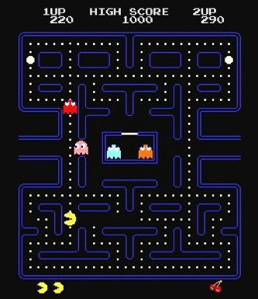

### Giant Bomb

* + - 1. Platformer Vertikal

Scrolling layar ini menciptakan kemungkinan untuk menyajikan tingkatan yang lebih kompleks, dengan rintangan dan tantangan yang bervariasi, memerlukan pemain untuk memiliki pemahaman ruang yang lebih baik dan kemampuan reaksi yang lebih cepat.

Keuntungan dari scrolling vertikal termasuk peningkatan kompleksitas tingkatan, pemberian dimensi eksplorasi yang lebih dalam, dan meningkatkan tingkat tantangan. Pemain harus menggunakan keterampilan navigasi yang baik dan reaksi yang cepat untuk menghadapi perubahan yang terjadi pada sumbu vertikal. Konsep ini juga dapat menciptakan perasaan kemajuan dan progresi yang lebih kuat dalam permainan.

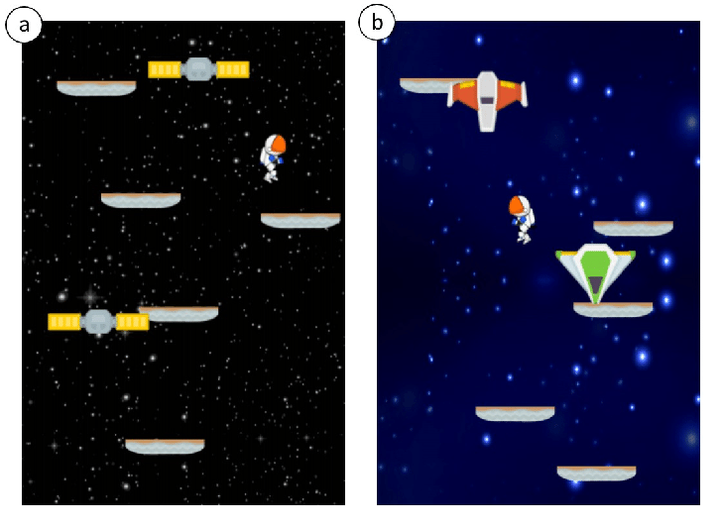

### Space Jump

* + - 1. Platformer Horizontal

Scrolling horizontal dalam permainan merujuk pada pergerakan layar secara lateral, dari kiri ke kanan atau sebaliknya, seiring dengan pergerakan karakter atau perkembangan permainan. Ini memungkinkan pemain untuk menjelajahi tingkatan permainan yang lebih besar daripada yang dapat ditampilkan pada satu layar secara statis

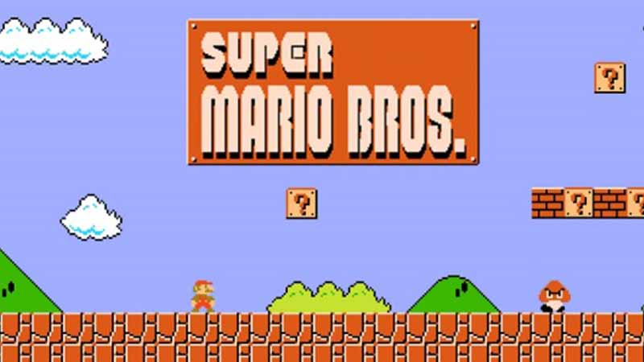

### Super Mario Bros

1. **2D Collider**

Collider2D adalah komponen untuk deteksi dan penanganan tabrakan dalam lingkungan 2D pada game development. Ini khusus untuk objek dalam dimensi dua, memungkinkan interaksi fisik di bidang datar.

Penggunaan Collider2D memungkinkan pengembang untuk mendeteksi tabrakan antar objek dan meresponsnya sesuai dengan aturan fisika dalam lingkungan permainan dua dimensi

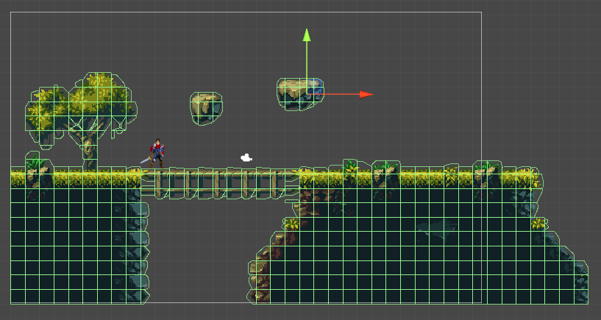

### 2D Collider

Tipe collider 2D yang bisa digunakan dalam Unity :

* + - 1. Box Collider 2D:

Digunakan untuk objek berbentuk kotak atau persegi panjang. Cocok untuk objek-objek dengan bentuk sederhana.

* + - 1. Circle Collider 2D:

Cocok untuk objek-objek yang memiliki bentuk lingkaran atau

bagian dari lingkaran. Efektif untuk objek-objek yang memiliki bentuk bulat.

* + - 1. Polygon Collider 2D:

Menggunakan bentuk poligon yang dapat disesuaikan dengan objek. Cocok untuk objek-objek dengan bentuk yang kompleks dan tidak dapat diwakili oleh bentuk dasar seperti kotak atau lingkaran.

* + - 1. Edge Collider 2D:

Digunakan untuk membuat collider berdasarkan garis atau tepi.

Cocok untuk objek-objek dengan bentuk linear seperti jembatan atau tangga.

* + - 1. Composite Collider 2D:

Menggabungkan beberapa Collider2D ke dalam satu Collider untuk meningkatkan efisiensi dan kinerja deteksi tabrakan.

* + - 1. Tilemap Collider 2D:

Digunakan untuk objek-objek yang dihasilkan dari Tilemap, memungkinkan deteksi tabrakan untuk level yang terbuat dari tile.

* + - 1. Distance Joint 2D:

Menghubungkan dua objek dengan joint yang memungkinkan mereka bergerak terpisah namun tetap terkait secara fisik.

* + - 1. Rigidbody 2D

Meskipun bukan collider, Rigidbody 2D biasanya dipasangkan dengan Collider2D untuk memberikan effect fisika.

## Langkah Langkah Membuat Tugas

1. Buka website Unity https://unity.com/ pada icon user pojok kanan atas, klik icon tersebut kemudian pilih Create a Unity ID

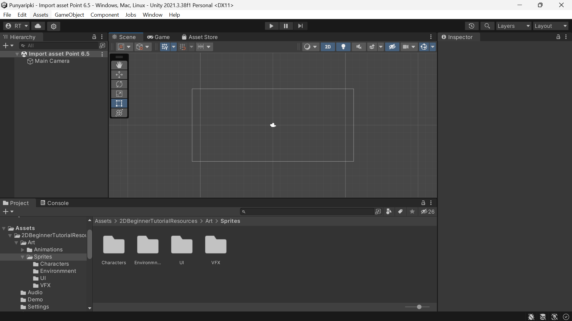

### Buka unity

1. Klik kanan pada folder Assets, kemudian pilih Create > Folder, dan beri nama folder tersebut "Punyaripki".

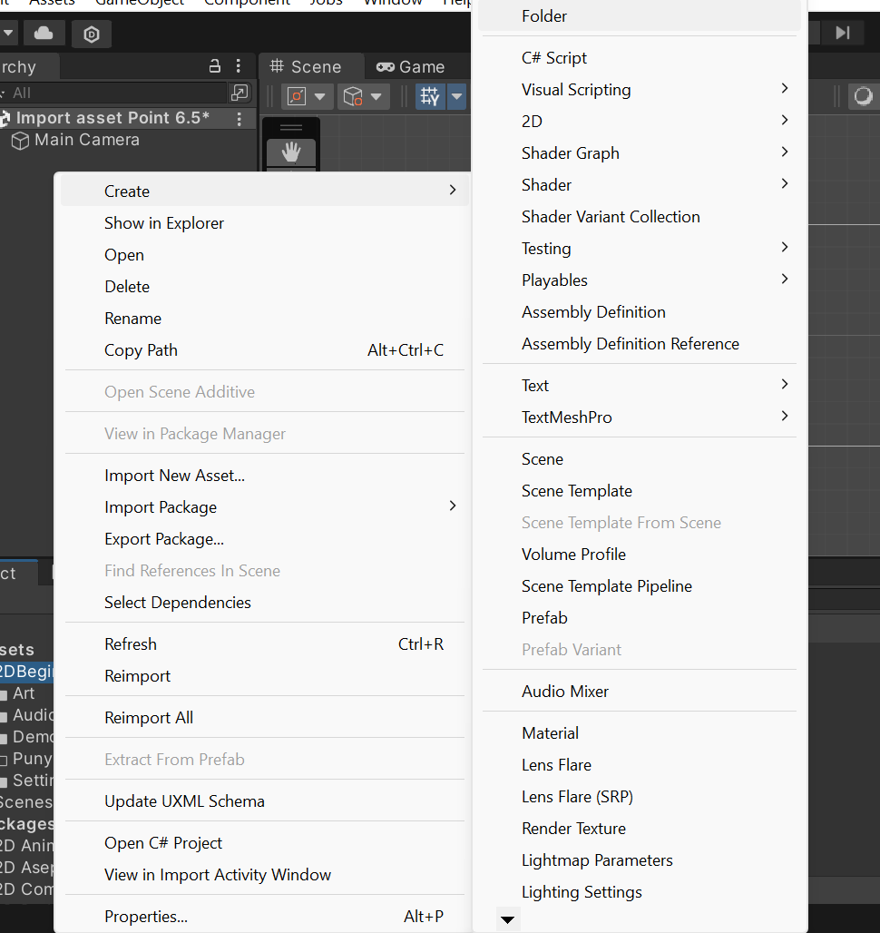

### Create Folder

1. Pada folder "punyaripki", pilih Create > Folder, Tambahkan folder Baru "Tiles", nantinya folder ini akan digunakan untuk menyimpan tile

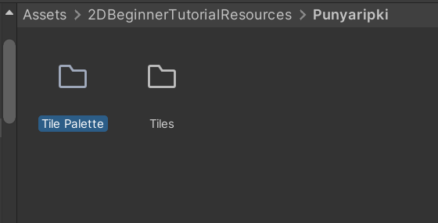

### Folder tiles

1. Berikan nama pada scene tersebut, bisa menjadi "GAME" atau nama lain yang diinginkan. Setelah itu, klik dua kali pada scene tersebut.

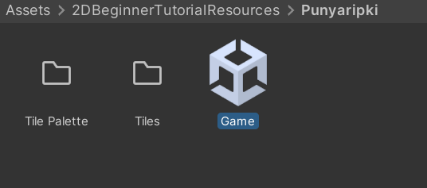

### Scene game

1. Klik pada Window "GAME", lalu klik pada bagian Free Aspect, pilih rasio 16:9, dan kemudian kembali Window Scene

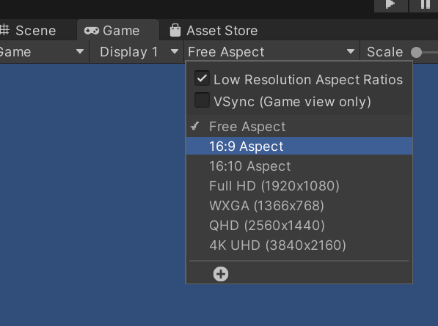

### 16:9 Aspect

1. Pada menu atas, Klik Menu Windows kemudian pilih Tile Pallete

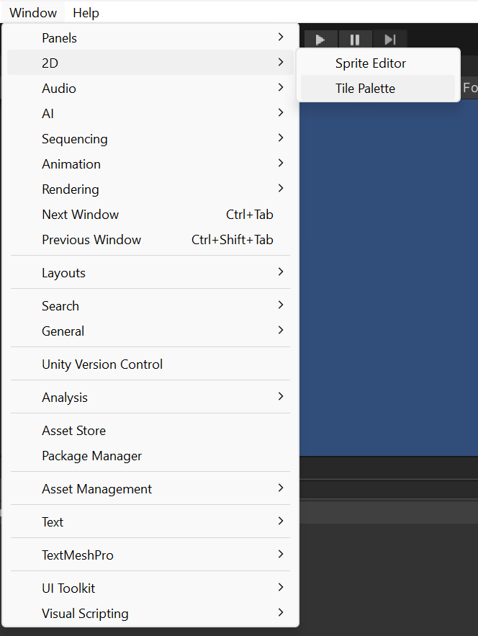

### Window tile pallete

1. Simpan Pallete tersebut ke dalam folder “Tile pallete” yang telah dibuat sebelumnya

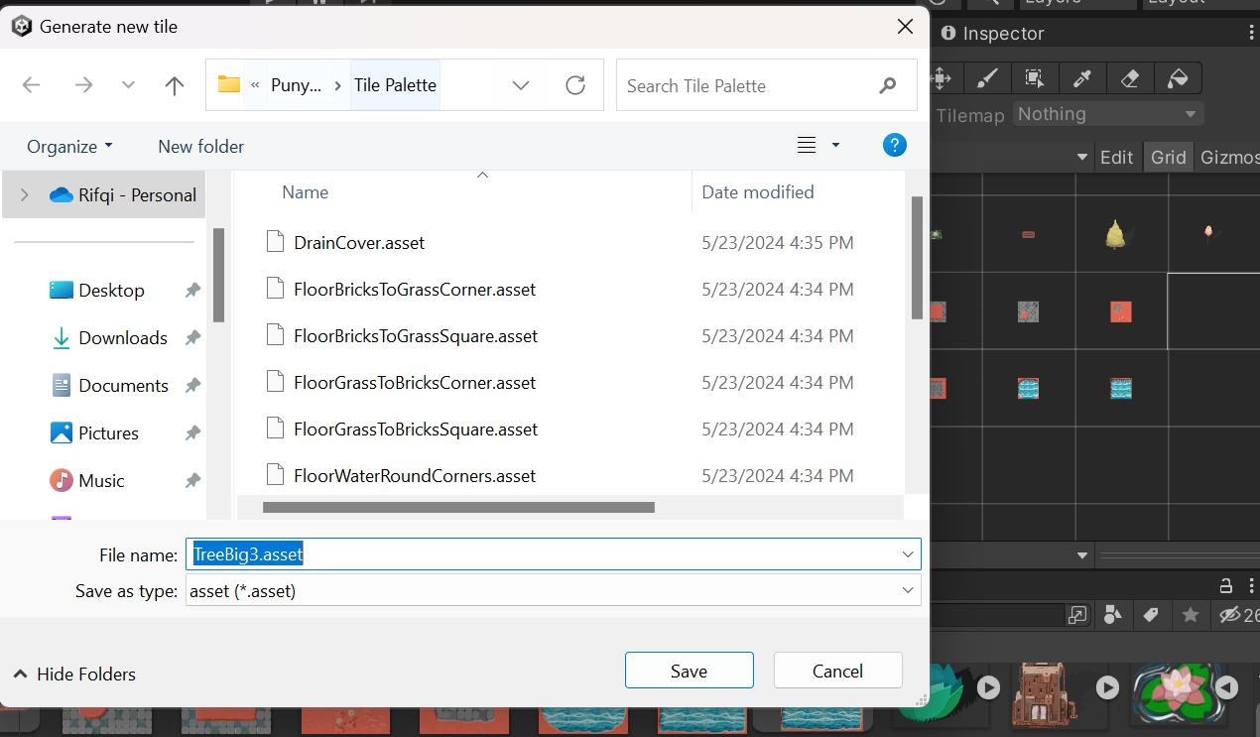

### Folder tile pallete

1. Cari Asset Texture yang telah didownload sebelumnya, Pilih "tile set", kemudian klik panah kecil di sebelah tileset tersebut untuk membuka berbagai tile

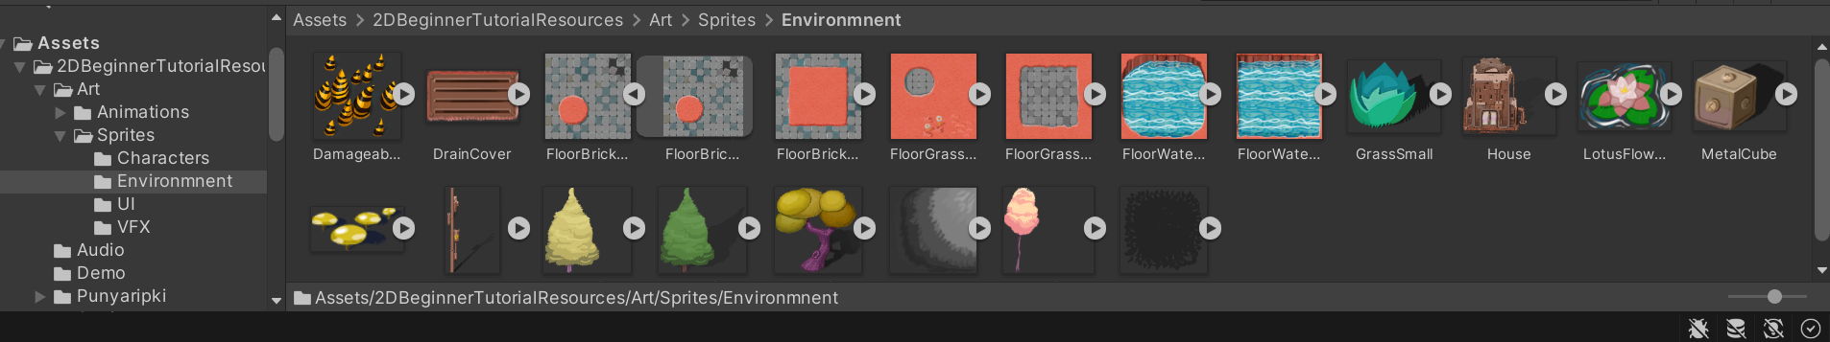

### Asset texture

1. Tile yang terletak pada menu Tile pallete akan digunakan untuk membuat platform yang akan digunakan dalam game

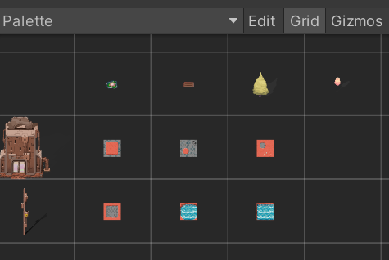

### Tile pallete

1. Pada menu Hierarchy, buatlah game object baru dengan cara klik kanan, pilih 2D Object>Tilemap>Rectangular, maka ini akan menampilkan kotak-kotak pada area kerja untuk memudahkan penempatan tile

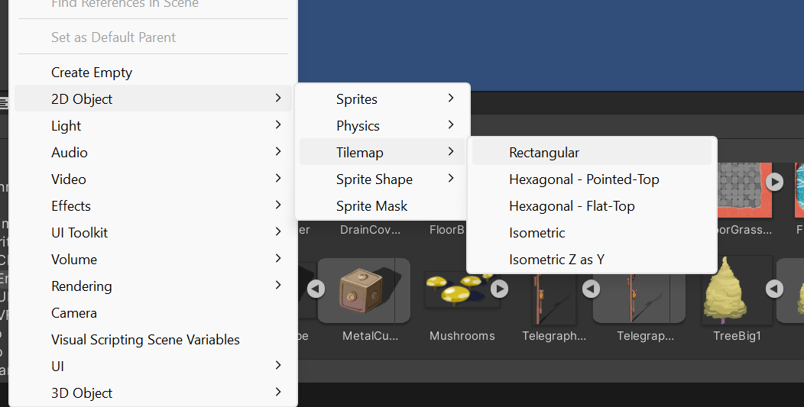

### Tilemap rectangular

1. Kemudian Dalam tile palette, gunakan opsi "Paint With Active Brush" (Shortcut B) untuk menempatkan tile pada area kerja. yang dapat membuat tile sesuai keinginan.

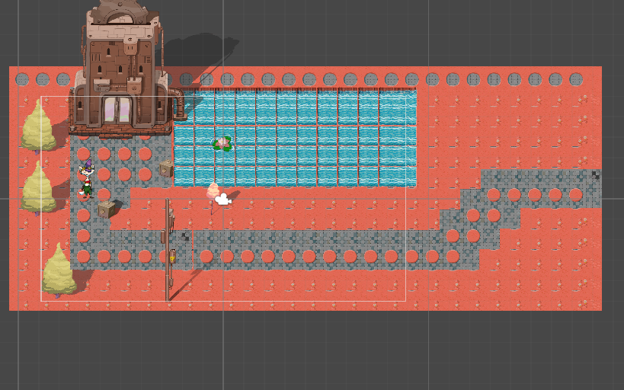

### Tampilan tilemap

1. Klik kanan pada menu Hierarchy, pilih Create Empty,.

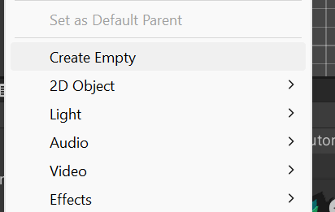

### Create empty di hirarcy

1. Ubah nama GameObject yang sudah dibuat tadi dan ubah Namanya menjadi “Property”

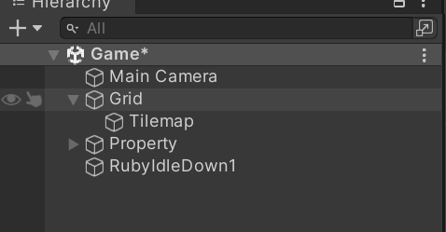

### Property hirarcy

1. Asset yang diletakkan tersebut akan berada dalam hierarchy, blok dari atas kebawah dengan cara klik asset atas sendiri

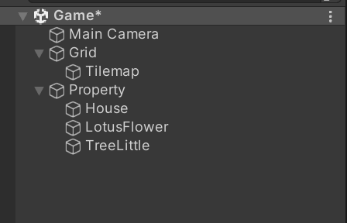

### Block hirarcy

1. Klik Tilemap

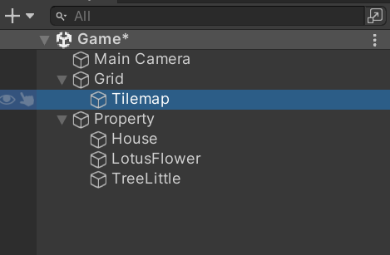

### Klik tilemap

1. Pada Inspector, klik Add Component,

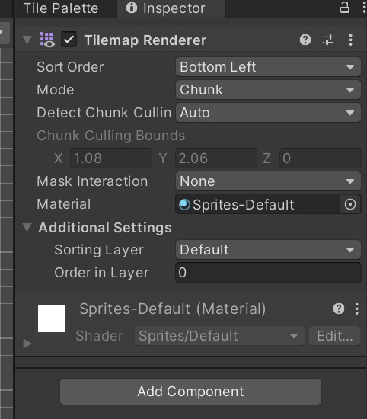

### Add component

1. Cari komponen bernama Tilemap Collider 2D, komponen tersebut berguna agar saat memasukkan karakter game, nantinya dapat menyentuh bagian tanah

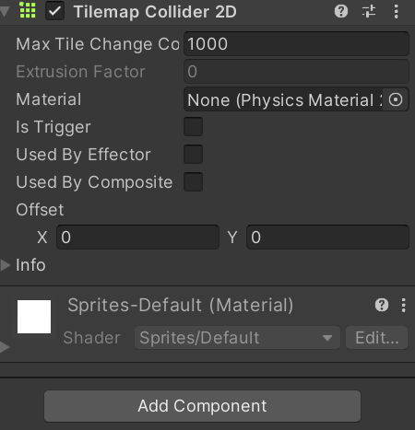

### Colidier 2D

1. Klik karakter tersebut, pergi ke Inspector dan klik Add Component, kemudian cari komponen bernama RigidBody2D.

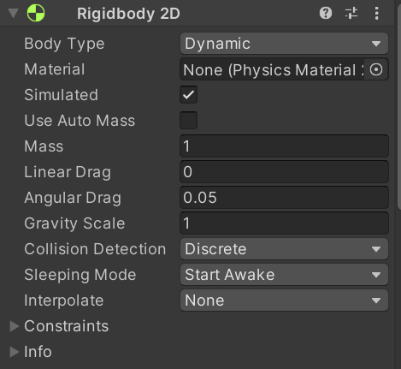

### Gigidbody 2

1. Tambahkan satu lagi komponen bernama Box Collider 2D.

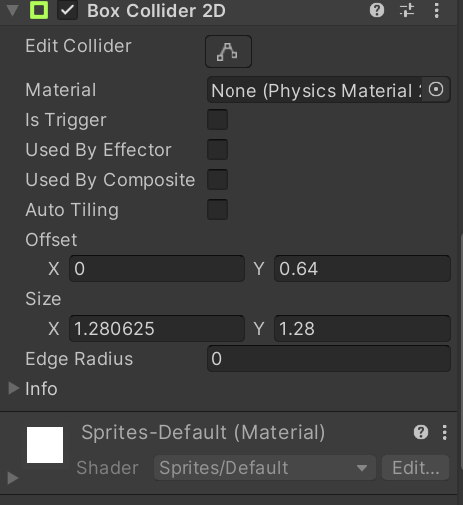

### Box colidier 2D

## 

1. Untuk mengetes apakah collider tersebut berhasil apa tidak, tambahkan satu karakter kedalam lembar kerja. Jangan lupa samakan pixel per unit pada karakter menjadi 48 seperti ukuran pixel per unit pada asset yang digunakan pada tilemap.

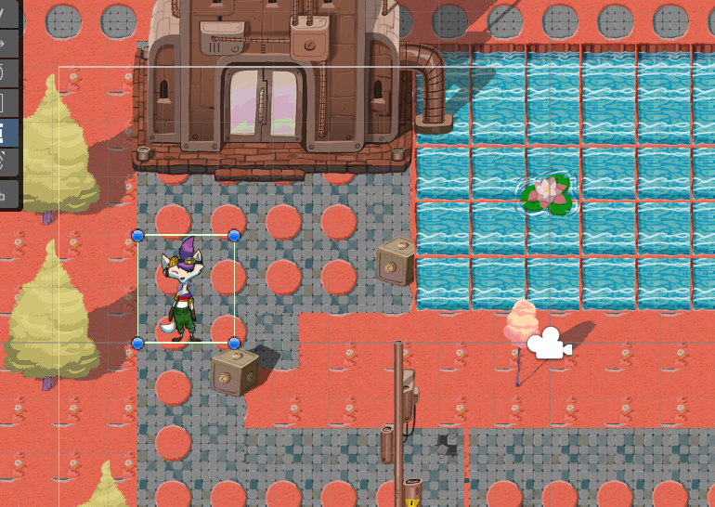

### Hasil game

## Kesimpulan

1. .
2. .
3. .

# CAMERA & CHARACTER MOVEMENT

## Tujuan

1. Praktikan dapat menerapkan C#
2. Praktikan dapat membuat camera movement
3. Praktikan dapat Membuat rigid body 2d

## Alat dan Bahan

1. Laptop/pc.
2. Unity 2017 4.5
3. Modul Praktikum Animasi dan Game 2023

## Landasan teori

1. **Pemrograman C#**
2. Pengertian

C# adalah bahasa pemrograman *modern* yang diciptakan oleh Microsoft yang sebelumnya telah berkontribusi pada pengembangan bahasa seperti Borland Turbo C++ dan Borland Delphi. C# sendiri telah di standarisasi secara internasional oleh ECMA.

Sebagai bahasa pemrograman *modern* dan berorientasi *Object*, C# memungkinkan *developer* untuk membangun berbagai jenis aplikasi yang aman dan kuat yang dapat berjalan di platform .NET. C# dapat digunakan untuk mengembangkan aplikasi berbasis desktop (*Windows*), aplikasi berbasis web, dan layanan web (w*eb services*).

Penting untuk dicatat bahwa dalam pengembangan game, khususnya menggunakan platform Unity, C# menjadi bahasa pemrograman default. Ini menunjukkan fleksibilitas dan popularitas C# dalam pengembangan permainan, yang merupakan salah satu bidang aplikasi yang signifikan.

Keunggulan C# adalah adopsi fitur-fitur dari berbagai bahasa pemrograman terkenal, dengan pengaruh paling dominan dari bahasa Java.

Berikut adalah fitur yang dimiliki C#:

*Feature* yang sama dengan JAVA

*Object-orientation (single* *inheritance*)

*Interfaces*

*Exceptions*

*Threads*

*Namespaces* (*like Packages*)

*Strong typing*

*Garbage Collecti*on

*Reflection*

*Dynamic loading Code*

1. Keunggulan

C# memiliki beberapa keunggulan yang membuatnya menjadi bahasa pemrograman yang populer dan digunakan secara luas, diantaranya sebagai berikut :

Sederhana

C# berdasar pada bahasa C dan C++, sehingga bagi mereka yang sudah familiar dengan bahasa-bahasa tersebut, C# akan terasa sangat familiar. Aspek-aspek seperti *statements*, *expressions*, *operators*, dan beberapa fungsi diadopsi langsung dari C dan C++, dengan peningkatan yang membuat bahasa ini lebih sederhana.

*Level* Aplikasi Tinggi

Selain sederhana, C# dirancang sebagai bahasa *High Level Interoperability*. Hal ini menunjukkan kemampuan C# untuk berintegrasi dengan berbagai teknologi.

Efisien

C# memiliki sedikit kata kunci (*keywords*), membuat penulisan program menjadi lebih mudah. Sedikitnya kata kunci juga berdampak pada eksekusi program yang lebih cepat.

Produktivitas Tinggi

Berbasis Pemrograman Berorientasi Objek (OOP) yang terintegrasi di dalam C# memungkinkan pengembangan program dengan mudah, terutama dengan ketersediaan *class library* yang sangat banyak.

Fleksibilitas

C# memiliki kemampuan untuk menangani berbagai jenis program, mulai dari sistem operasi, pengolah grafis, hingga pembuatan *compiler* untuk bahasa pemrograman lain.

Sifat Moduler

C# mendukung pemrograman moduler, di mana program ditulis dalam rutin-rutin atau fungsi-fungsi yang dapat digunakan kembali dalam program atau aplikasi lain.

Keunggulan-keunggulan ini menjadikan C# sebagai pilihan yang kuat untuk pengembangan berbagai jenis aplikasi, termasuk dalam konteks pengembangan game menggunakan platform Unity.

Secara default pada saat pertama membuat file script yang baru akan ditampilkan 2 buah prosedur MonoBehaviour, yaitu :

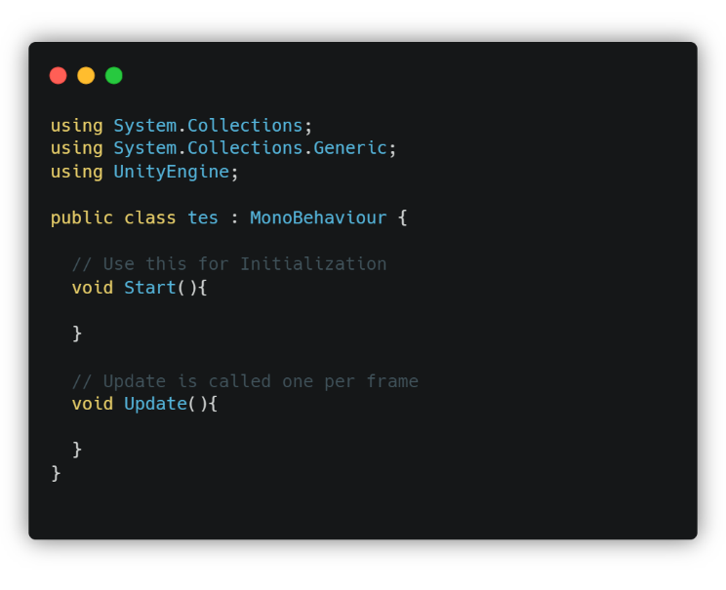

### C# pada Unity

Start()

Prosedur ini akan dipanggil satu kali diawal pada saat script pertama kali dienable. Prosedur ini sesuai untuk inisialiasasi

Update()

Prosedur ini dipanggil pada setiap frame, apabila script di-enable, prosedur ini sesuai untuk bagian script yang dieksekusi berulang-ulang

1. **Rigid Body 2D**
2. Penjelasan Rigid Body 2D

Komponen RigidBody2D dalam konteks pengembangan game seringkali digunakan untuk memberikan kontrol fisika pada objek, terutama dalam lingkungan game 2D. Di sini, kita akan membahas karakteristik spesifik dari RigidBody2D yang membatasi gerakan objek.

Control Object:

RigidBody2D memberikan kendali penuh terhadap sifat fisika objek, seperti massa, gaya, dan percepatan. Ini memungkinkan objek berperilaku sesuai dengan hukum fisika yang berlaku.

Gerakan di Bidang XY:

Dengan menggunakan RigidBody2D, objek hanya dapat bergerak di bidang XY, yang berarti gerakannya dibatasi hanya pada sumbu horizontal (X) dan vertikal (Y). Hal ini umumnya sesuai dengan kebanyakan game 2D yang tidak memerlukan gerakan di dalam ruang 3D.

Rotasi pada Sumbu yang Tegak Lurus:

Objek yang menggunakan RigidBody2D hanya dapat memutar pada sumbu yang tegak lurus terhadap bidang XY. Ini berarti objek dapat mengalami rotasi, tetapi hanya sekitar sumbu yang tegak lurus dengan bidang tempat objek bergerak.

Pengaturan ini memberikan kontrol yang lebih terbatas dibandingkan dengan RigidBody pada lingkungan 3D, di mana objek dapat bergerak bebas di tiga dimensi. Kendali yang lebih spesifik ini dapat sangat bermanfaat dalam konteks game 2D, di mana terkadang kita ingin membatasi gerakan dan rotasi objek untuk memenuhi kebutuhan desain dan gameplay tertentu.

Dengan menggunakan RigidBody2D, pengembang dapat mengimplementasikan simulasi fisika yang realistis dalam game 2D, sambil mempertahankan kendali yang sesuai dengan kebutuhan desain dan tujuan gameplay.

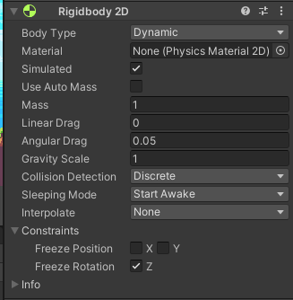

### Komponen RigidBody 2D

Komponen 2D RigidBody muncul berbeda di Unity Editor tergantung pada tipe tubuh yang dipilih. Ada tiga opsi tipe body yaitu Dinmais, Kinematis, Statis

Dynamic

Objek game dinamis sepenuhnya digerakkan oleh game machine (mesin fisik)

Gerakan objek permainan Dinamis dipengaruhi oleh gaya, kecepatan, dan lain-lain

Pysics Machine bertanggung jawab untuk menyelesaikan collison (tabrakan ) mereka dengan objek statis, kinematik, dan dinamis lainnya dan memantulkannya sesuai kebutuhan

Contoh penggunaan: karakter game, memindahkan objek game, dll

Kinematic

Objek permainan kinematik sepenuhnya didorong oleh skrip, jadi Anda harus menangani bagian gerakan secara manual

Objek game kinematik hanya memproses tabrakan dengan objek game Dinamis

Contoh penggunaan : jika menginginkan karakter bergerak dengan lebih fleksibel

Static

Tidak ada komponen real Rigidbody yang terpasang padanya, sehingga mesin fisika tidak menganggapnya bergerak

Tidak ada tabrakan yang dapat diterapkan padanya.

Contoh penggunaan : tanah, dinding, objek game lain apa pun yang Anda tidak ingin karakter tersebut bertabrakan

Lalu terdapat Komponen material, sebagai tempat menambahkan script Physic Material 2D, biasanya pada script tersebut digunakan untuk memanipulasi player bergerak ke kanan kekiri dan melompat.

Selanjutnya terdapat Dropdown Constraints pada Body Type Dynamic & Kinematic yaitu, Freez Position sumbu X dan Y. Freez Rotation Sumbu Z, keduanya berfungsi untuk membekukan / menghentikan pergerakan poisis / rotasi yang diinginkan. Sedangkan pada Body Type Static tidak terdapat fitur tersebut.

## Langkah Langkah Membuat Tugas

1. **Pergerakan Player**
2. Pertama Buka file projek Unity sebelumnya pada bab 7 untuk digunakan kembali

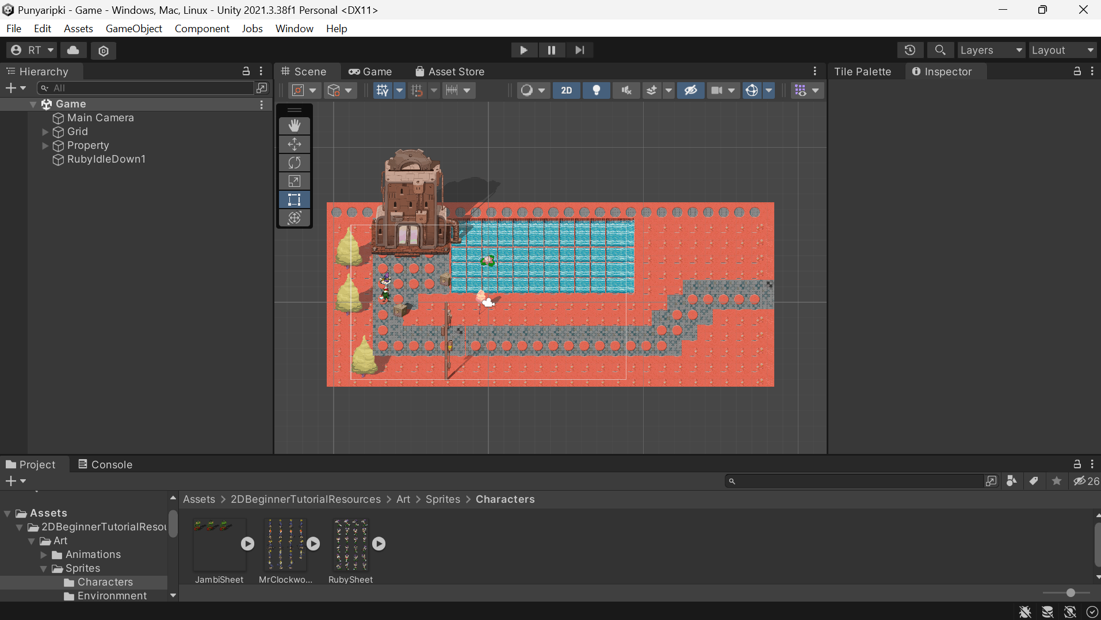

### 8.1 Open Project

1. Lalu Pilih Player Idle tambahkan Component *Rigidbody* 2D Dan Setting seperti gambar berikut, Centang pada*Freeze Rotation* Z

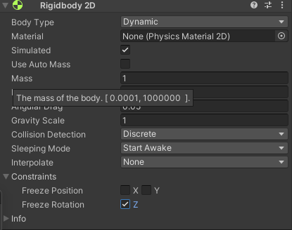

### 8.2 Rigidbody 2D

1. Kemudian tambahkan komponen*Capsule Colider*di Player Idle, lalu klik icon sebelah kanan *edit collider*.

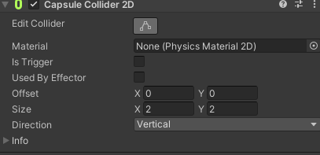

### 8.3 Setting Capsule Colider

1. Kita Paskan Player Dan garis oval dengan karakternya Seperti ini.

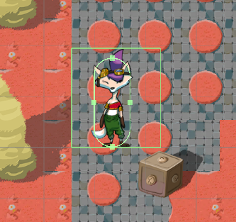

### 8.4 Capsule Colider

1. Jika Sudah, Kita Buat folder baru bernama Script Di Dalam Folder Pratikum.

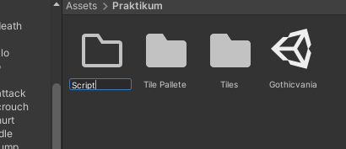

### 8.5 Membuat Folder Baru

1. Kemudian Ke folder *Script*, lalu buat C# *Script*, beri nama Player.

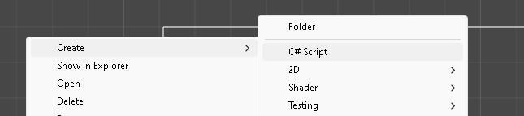

### 8.6 Buat C# Script

1. Lalu Drag & drop *script* player Fall, lalu klik 2x pada *script* player maka akan masuk kedalam *text editor* seperti ini

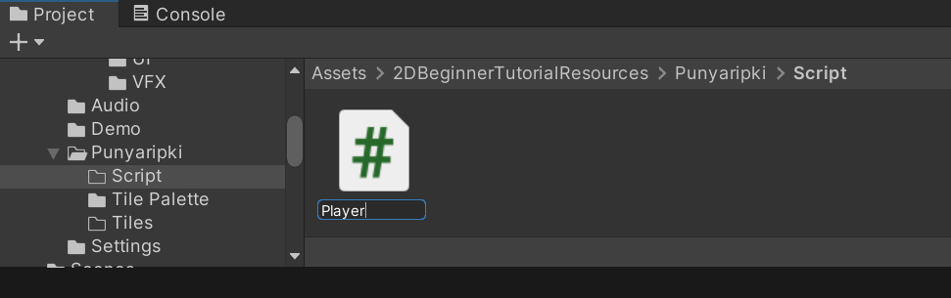

### 8.7 Setting Script

1. Selanjutnya *source code* dibawah ini, pastikan nama *public class* harus sama dengan nama file yang dibuat.

|  |
| --- |
| using System.Collections;  using System.Collections.Generic;  using UnityEngine;  public class Player : MonoBehaviour  {    Rigidbody2D rb;      [SerializeField] float speed = 1;    float horizontalValue;    bool facingRight;    private void Awake()    {      rb = GetComponent<Rigidbody2D>();    }    void Update ()    {      horizontalValue = Input.GetAxisRaw("Horizontal");    }      void FixedUpdate()    {      Move(horizontalValue);    }      void Move(float dir)    {      #region gerak kanan kiri      float xVal = dir * speed * 100 * Time.fixedDeltaTime;      Vector2 targetVelocity = new Vector2(xVal, rb.velocity.y);      rb.velocity = targetVelocity;        if (facingRight && dir < 0)      {        // ukuran player        transform.localScale = new Vector3(-1, 1, 1);        facingRight = false;      }      else if (!facingRight && dir > 0)      {        // ukuran player        transform.localScale = new Vector3(1, 1, 1);        facingRight = true;      }      #endregion    }  } |

1. Kemudian Dengan mencoba *Source code* diatas berhasil, Tekan dikeyboard “a” atau “left arrow” untuk ke arah kiri, tekan “d” atau “right arrow” untuk ke arah kanan

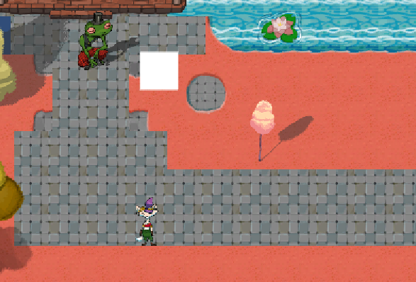

### 8.8 Character bergerak

1. Kita membuat player loncat menggunakan spasi, dengan cara, klik Grid pada *Hierarchy*, pergi ke inspector, pilih *Layer*, Klik *Add Layer*

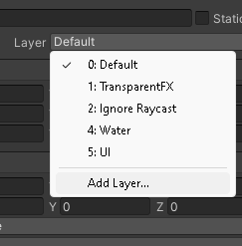

### 8.9 Membuat Layer pada Grid

1. Lalu *Layer* menjadi Ground, jika muncul *pop up Change Layer*, klik yes saja.

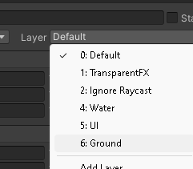

### 8.10 Menambahkan layer Ground

1. Klik kanan pada Player Idle, lalu *Create empty*, beri nama *Gorundcheck*

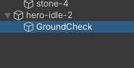

### 8.11 Membuat Groundcheck

1. ke script Player tambahkan *source code* seperti ini.

|  |
| --- |
| [SerializeField] Transform groundcheckCollider;  [SerializeField] LayerMask groundLayer;  const float groundCheckRadius = 0.2f; // +  [SerializeField] float speed = 1;  float horizontalValue;  [SerializeField] bool isGrounded; // +  bool facingRight; |

1. Lalu Buat void *ground check* dibawah void f*ixedUpdate* & tambahkan *GorunCheck*(); pada void *fixedUpdate*

|  |
| --- |
| void FixedUpdate()  {  GroundCheck();  Move(horizontalValue);  }  void GroundCheck()  {  isGrounded = false;  Collider2D[] colliders = Physics2D.OverlapCircleAll(groundcheckCollider.position, groundCheckRadius, groundLayer);  if (colliders.Length > 0)  isGrounded = true;  } |

1. Pencet player Fall, lalu ke inspector ke *Grouncheck* *collider* tekan icon lalu pilih yang *Grouncheck Transform*, dan pada *Ground Layer* pilih Groundcheck

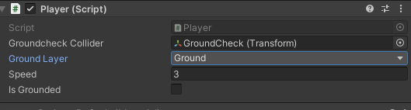

### 8.13 Edit Player script

1. Lalu untuk membuat player melompat tambahkan ***script*** berikut

|  |
| --- |
| [SerializeField] float jumpPower = 100;  bool jump; |

1. Tambahkan Lagi *script* berikut di bagian *void* *update*.

|  |
| --- |
| if (Input.GetButtonDown("Jump"))  jump = true;  else if (Input.GetButtonUp("Jump"))  jump = false; |

1. Tambahkan script berikut pada *void Move*.

|  |
| --- |
| bool jumpflag  if(isGrounded && jumpflag)  {  isGrounded = false;  jumpflag = false;  rb.AddForce(new Vector2(0f, jumpPower));  } |

1. Pada folder Pyshics create > 2d > physical material 2d , berinama Player

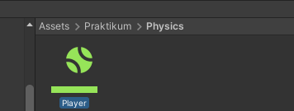

### 8.15 Membuat Physical material 2d

1. Pencet Player *Physics Material* 2D, dibagian menu *inspector*, *friction* & *bounces* ubah menjadi 0

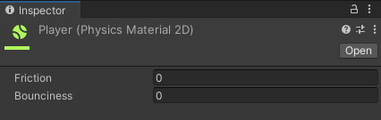

### 8.16 Setting Physical material 2d

1. Menu *Hierarchy* pilih layer player Idle, pada Inspector Cari *Rigidbody* 2D lalu klik icon untuk membuka box select *physhics material* 2d , lalu pilih asset Player yang sudah kita buat tadi

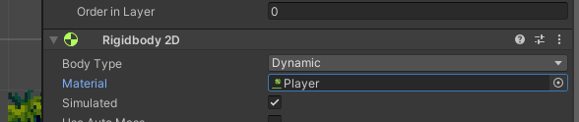

### 8.17 Edit Body Type Rigidbody 2D

1. Kemudian play, player melompat dengan Spasi.

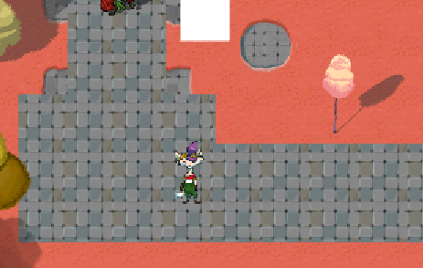

### 8.18 Hasil akhir Gerakan Karakter

1. **Camera Movement**
2. Pertama, Pada *Property* Ubah *Inspector* pada tag Main camera Menjadi untaged

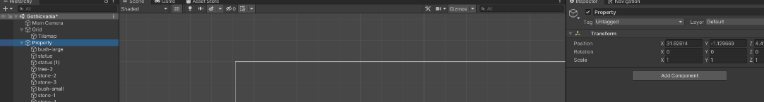

### 8.19 Ubah Property

1. Lalu *Create Empty* pada Hirarki, dan Rename Menjadi Camera

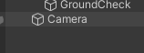

### 8.20 Membuat camera

1. Setting *Layer Camera* seperti gambar dibawah ini.

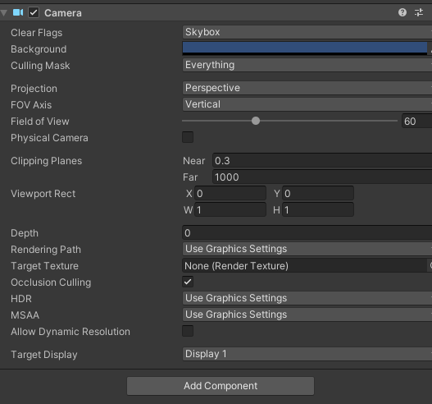

### 8.21 Setting layer camera

1. Kemudian Membuat File *script*baru di folder *Script*dengan nama CameraFollow.

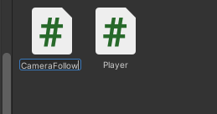

### 8.22 File Camerafollow

1. Tuliskan *script* berikut ini

|  |
| --- |
| using System.Collections;  using System.Collections.Generic;  using UnityEngine;  public class CameraFollow : MonoBehaviour  {  public float xMargin = 0.5f;  public float yMargin = 0.5f;  public float xSmooth = 4f;  public float ySmooth = 4f;  public Vector2 maxXAndY;  public Vector2 minXAndY;  private Transform player;  void Awake()  {  player = GameObject.FindGameObjectWithTag("Player").transform;  }  bool CheckXMargin()  {  return Mathf.Abs(transform.position.x - player.position.x) > xMargin;  }  bool CheckYMargin()  {  return Mathf.Abs(transform.position.y - player.position.y) > yMargin;  }  void FixedUpdate()  {  TrackPlayer();  }  void TrackPlayer()  {  float targetX = transform.position.x;  float targetY = transform.position.y;  if (CheckXMargin())  targetX = Mathf.Lerp(transform.position.x, player.position.x,  xSmooth * Time.deltaTime);  if (CheckYMargin())  targetY = Mathf.Lerp(transform.position.y, player.position.y,  ySmooth * Time.deltaTime);  targetX = Mathf.Clamp(targetX, minXAndY.x, maxXAndY.x); targetY =  Mathf.Clamp(targetY, minXAndY.y, maxXAndY.y); transform.position = new  Vector3(targetX, targetY, transform.position.z);  }} |

1. Setelah Iyu, Drag & drop script *CameraFollow* Kedalam *Layer Camera*.

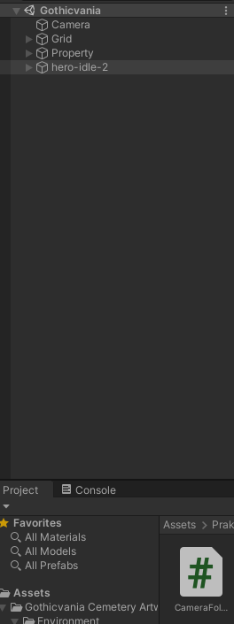

### 8.23 Drag And Drop Script Camerafollow

1. Kemudian Lalu klik pada *camera*, buka *inspector* setting menjadi berikut.

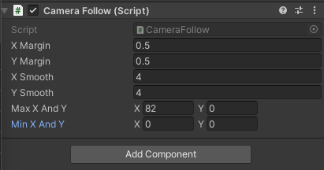

### 8.24 Inspector Camerafollow

1. Kita Ubah tag di player Idle Untagged menjadi Player.

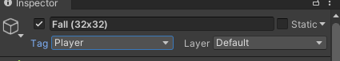

### 8.25 Mengubah Tag Player

1. **Render**
2. Pertama, Pergi Menu File kemudian pilih *Build Setting*.

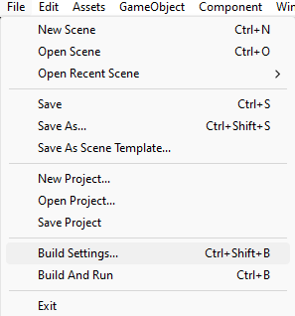

### 8.27 Menu Build Setting

1. Ke *Setting Build* pilih PC, Mac & Linux, Tekan Build, pada project Tugas Kalian.

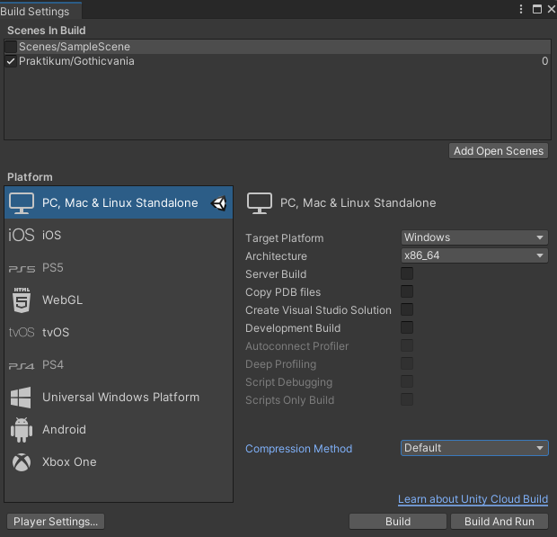

### 8.28 Pilih Project Tugas

1. Setelah Itu Kita Tunggu Hasil Render Dari Pembuatan Game Kita.

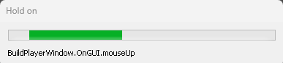

### 8.30 Hasil Akhir Render

## Kesimpulan

1. .
2. .
3. .

# GAME ANIMATION

## Tujuan

1. Praktikan dapat membuat animation pada karakter game
2. Praktikan dapat menerapkan game animation
3. Praktikan dapat menerapkan game animation pada Unity

## Alat dan Bahan

1. Laptop/pc.
2. Unity 2020.3.48
3. Modul Praktikum Animasi dan Game 2024

## Landasan Teori

1. **Game Animation**

Penjelasan Animation

Animasi adalah teknik menciptakan suatu ilusi pergerakan dengan menampilkan serangkaian gambar statis secara berurutan dengan cepat. Gambar-gambar ini, ketika dilihat dalam urutan cepat, memberikan kesan bahwa objek dalam gambar tersebut bergerak

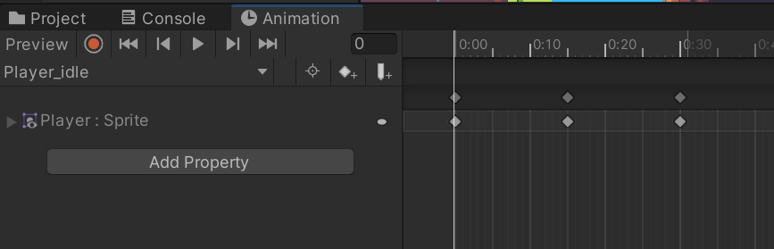

### Timenline Animation Unity

Beberapa konsep Dasar dalam animasi :

* 1. Frame : Satu gambar statis dalam serangkaian gambar yang membentuk animasi. Semakin banyak frame yang digunakan, semakin smooth animasi yang dihasilkan.
  2. Frame Rate : Jumlah frame yang ditampilkan per detik. Biasanya dinyatakan dalam frame per second (fps). Frame rate yang lebih tinggi menghasilkan animasi yang lebih smooth.
  3. Keyframes : yang menandai awal atau akhir dari perubahan tertentu dalam animasi. Keyframes sendiri digunakan untuk mengatur posisi, rotasi, atau skala objek pada titik waktu tertentu.
  4. Timeline : Garis waktu yang digunakan untuk mengatur dan mengelola keyframes dan frame dalam animasi. Timeline memungkinkan animator untuk melihat dan mengedit perubahan pada objek pada waktu tertentu

Metode Animasi pada objek 2D

Metode Skeletal (Bone-Based):

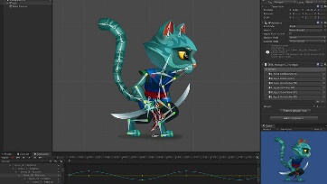

### Metode Skeletal

Pada metode ini, animasi dibuat dengan menggerakkan setiap bagian dari karakter pada setiap frame. Karakter 2D dibagi menjadi beberapa bagian atau "tulang" (bones), dan setiap bagian bisa digerakkan secara independen untuk menciptakan animasi yang halus dan kompleks.

Contohnya, untuk menggerakkan lengan karakter, cukup menggerakkan "tulang" lengan tanpa perlu mengganti seluruh gambar karakter.

Metode Sprite

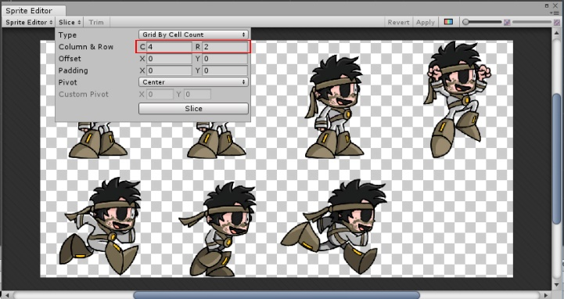

### Metode Sprite

Panel Animation Unity

Panel Animation Window

Animation Window adalah alat yang digunakan untuk mengedit dan memodifikasi klip animasi secara langsung. Melalui Animation Window, pengguna dapat mengatur posisi, rotasi, dan skala objek pada setiap frame dalam animasi, serta menambahkan keyframe untuk menciptakan transisi yang halus antara gerakan.

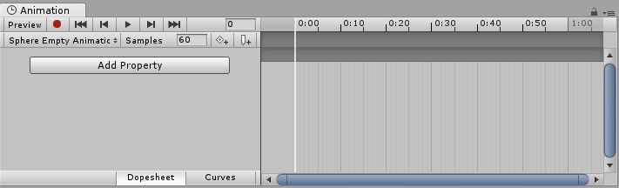

### Panel Animation

Beberapa menu fitur dari Animation Window :

1. Pembuatan Animasi: dapat membuat dan mengatur lebih dari satu klip animasi dalam satu proyek.
2. Timeline: Terdapat timeline yang memungkinkan pengaturan frame animasi dengan presisi. Anda dapat menambahkan keyframe pada timeline untuk mengatur posisi, rotasi, dan skala objek pada setiap frame.
3. Preview Animasi: Anda dapat melihat pratinjau animasi langsung di Unity Editor

Panel Animator

Animator, di sisi lain, adalah komponen penting dalam Unity yang mengatur dan mengendalikan berbagai state dari objek yang dianimasikan. Animator memungkinkan pengembang untuk menentukan state-state yang berbeda, seperti diam, berjalan, atau melompat, dan mengatur transisi antara state tersebut berdasarkan kondisi tertentu. Dengan menggunakan Animator, animasi karakter atau objek dalam game dapat dikelola dengan lebih efektif dan dinamis, memberikan pengalaman yang lebih realistis dan imersif bagi pemain.

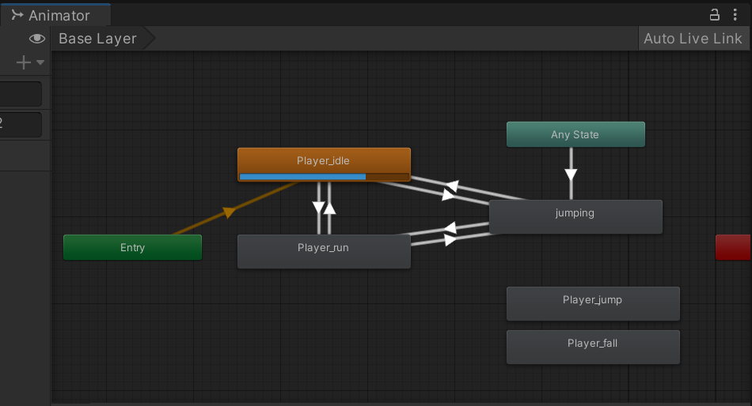

### Panel Animator

Beberapa fitur utama dari Animator adalah:

1. State Machine: Mengelola berbagai state animasi seperti diam, berjalan, melompat, dan menyerang.
2. Transitions: Mengatur transisi antara satu state ke state lainnya, memungkinkan perubahan animasi yang mulus berdasarkan kondisi tertentu.
3. Parameters: Menggunakan parameter untuk mengontrol logika state machine, seperti kecepatan, trigger, dan boolean untuk menentukan kapan dan bagaimana transisi antar state terjadi.

## Langkah Langkah Membuat Tugas

1. **Character Animation**
2. Pertama, Pencet karakter klik *inspector* kemudian pilih *Add Component Animator*

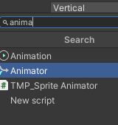

### 9.1 Componen Animator

1. Buat folder lalu ganti Nama Folder menjadi Animator di dalam praktikum

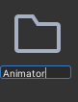

### 9.2 Create Folder Animator

1. Kemudian Kita Membuat File *Animator Controller* pada folder *Animator*, ubah namanya menjadi *Player*

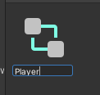

### 9.3 File Controller Player

1. Pencet Karakter Di *Hierarchy*, kemudian cari ***Co****mponent Animator*, pada *setting Controller* ubah menjadi *Player*.

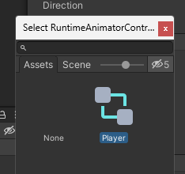

### 9.4 Ubah Jadi Player

1. Jika Sudah, Ke menu panel *Animation* di menu Window, pilih Animation Lalu Animation.

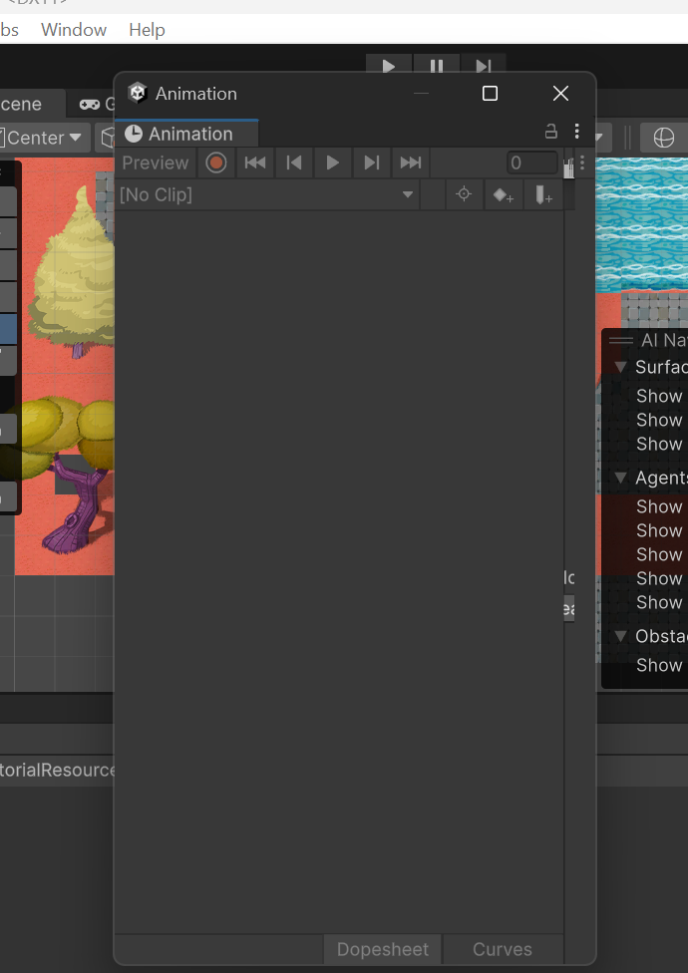

### 9.5 Membuat Animation

1. Ke menu panel *Animator*

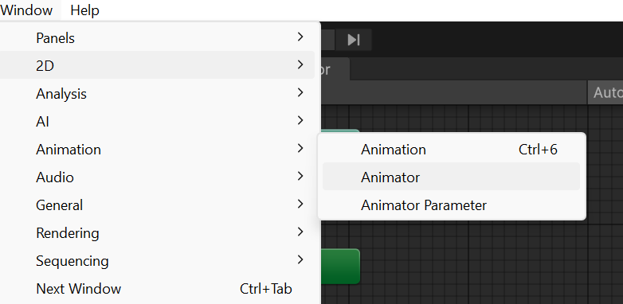

### 9.7 Panel Animator

1. Panel tersebut sesuai dengan gambar.

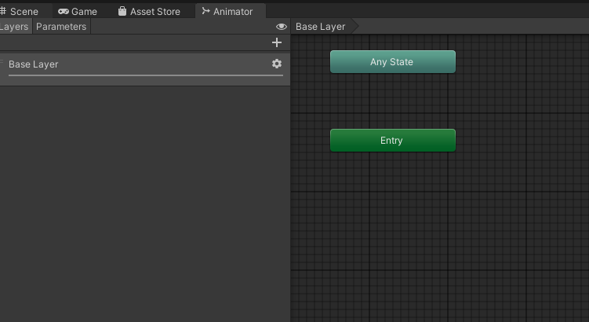

### 9.8 Base Layer

1. Kita Akan membuat animasi klik hero idle pada *Hierarchy*, kemudian ke menu panel *Animation*, Ke *Create.*

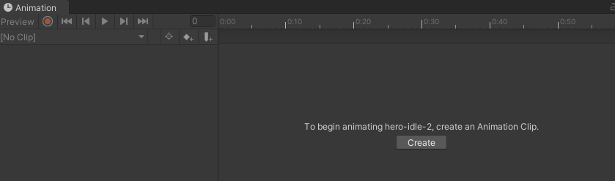

### 9.9 Create Player Animation

1. Kita Save pada folder Animator dan beri nama Player_idle

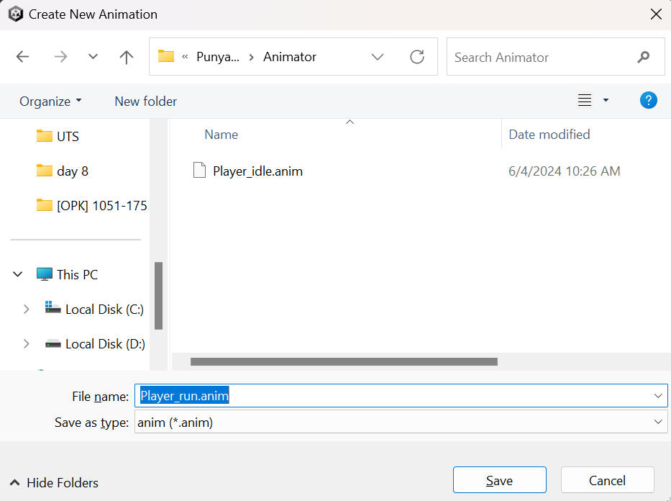

### 9.10 Menyimpan File Player Animation

1. Lalu menu Project buka folder player lalu pilih Idle dan pilih gambar idle 1, idle 3, idle 4 kemudian drag ke tab *Animation,* lakukan Langkah berikut untuk player_run

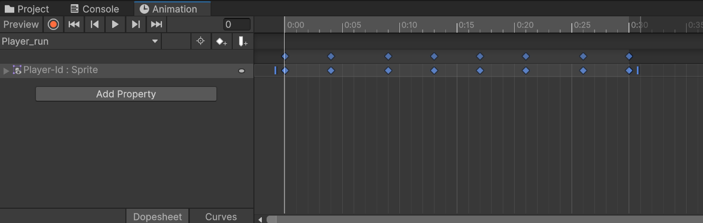

### 9.11 Drag And Drop Player idle

1. ke menu *Animator* yang telah dibuka sebelumnya dan akan tampil seperti berikut.

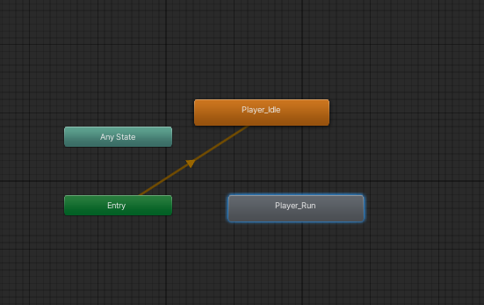

### 9.14 Base Layer Animation

1. Setelah Itu, buat transisi antara player_idle dan player_run dengan cara klik kanan pada player_idle dan pilih *Make Transition*dan tarik ke player_run.

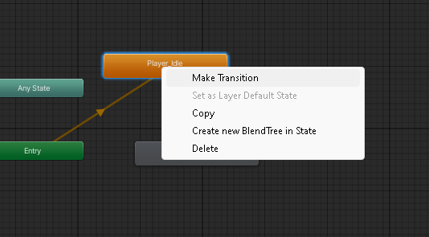

### 9.15 Sambungkan Transisi

1. Lalu ke tab parameter, tambahkan tipe data Tekan icon tambah dan ubah namanya menjadi “Blend”

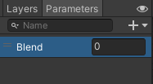

### 9.16 Parameter

1. Lalu Pencet panah putih tersebut, pada bagian *conditions* klik icon tambah kemudian atur menjadi *Blend* Dan Atur nilai conditions *blend* Jadi 0.01.

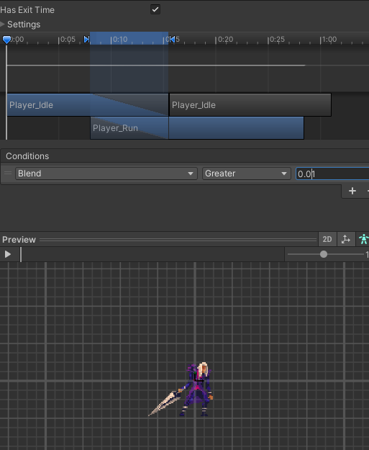

### 9.17 Mengatur Kondisi Animasi

1. bagian Settings, hilangkan centang pada *Has Exit Time* dan atur nilai Transition Duration menjadi 0.

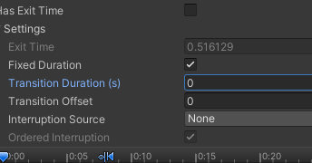

### 9.18 Seting Has Exit Time

1. Buat transisi juga dari player_run ke player_idle dengan cara klik kanan pada player_run dan pilih *Make Transition***.**

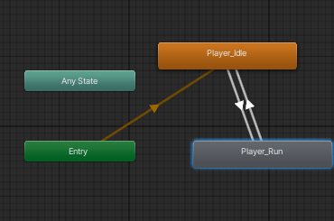

### 8.19 Layer Transisi Player idle Dan Run

1. Jika Mau Animasi dapat sesuai ketika berjalan, buka script Player dan tambahkan *source code* berikut pada *class* Player.

|  |
| --- |
| public class Player : MonoBehaviour  {    Rigidbody2D rb;    public Animator animator; |

1. Pada Script Komponen *Animator*

|  |
| --- |
| private void Awake()    {      rb = GetComponent<Rigidbody2D>();      animator = GetComponent<Animator>();    } |

1. Kemudian pada fungsi *FixedUpdate* tambahkan source code berikut.

|  |
| --- |
| animator.SetFloat("Blend", Mathf.Abs(rb.velocity.x)); |

1. dijalankan maka Karakter dapat memiliki animasi ketika berhenti ataupun ketika berjalan

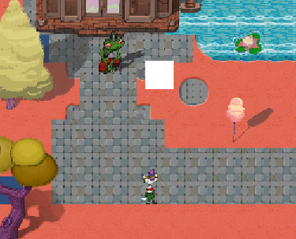

### 9.20 Hasil Animasi Berjalan

1. Lalu, buat animasi baru tekan tulisan “Player_run” kemudian pilih*Create New Clip*, dan beri nama “Player_jump”

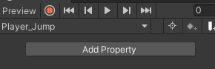

### 9.21 Membuat Animasi Jump

1. folder player buka jump lalu pilih gambar player-jump-1, kemudian drag ke tab Animation.

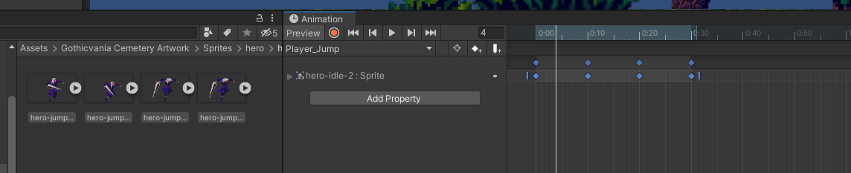

### 9.22 Drag And Drop Player Jump

1. Kita Buat animasi baru dengan cara tekan tulisan “Player_jump" kemudian pilih*Create New Clip*, dan beri nama “Player_fall”

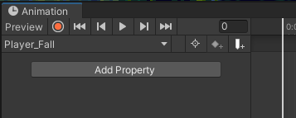

### 8.23 Membuat Animasi Fall

1. Tab Project buka folder karakter lalu pilih Idle dan pilih gambar player-fall, kemudian drag ke tab Animation.

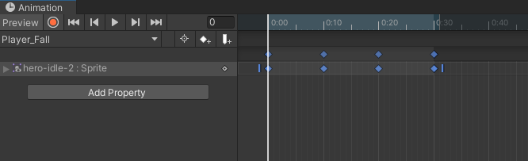

### 8.24 Drag And Drop Player Fall

1. Setelah Itu untuk menambahkan animasi ketika melompat. Klik kanan pada menu Animator, di area kosong , pilih *Create State* Pilih *From New Blend Tree*.

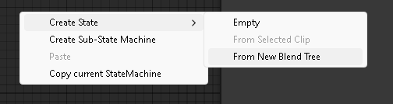

### 9.25 Create State

1. Jika Sudah *Animator* klik *Blend Tree*, di menu *Inspector*, ubah namanya menjadi Jumping.

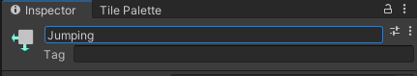

### 9.26 Mengubah Nama Inspector

1. Menu Parameteres tambahkan parameter tipe data *Float* dan ubah namanya menjadi Blend Jump

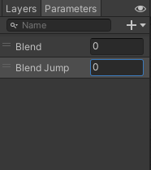

### 9.27 Menambahkan Parameter

1. Kita Ke menu Animator, Klik dua kali pada *Blend Tree* Jumping, Tekan pada *Blend Tree*

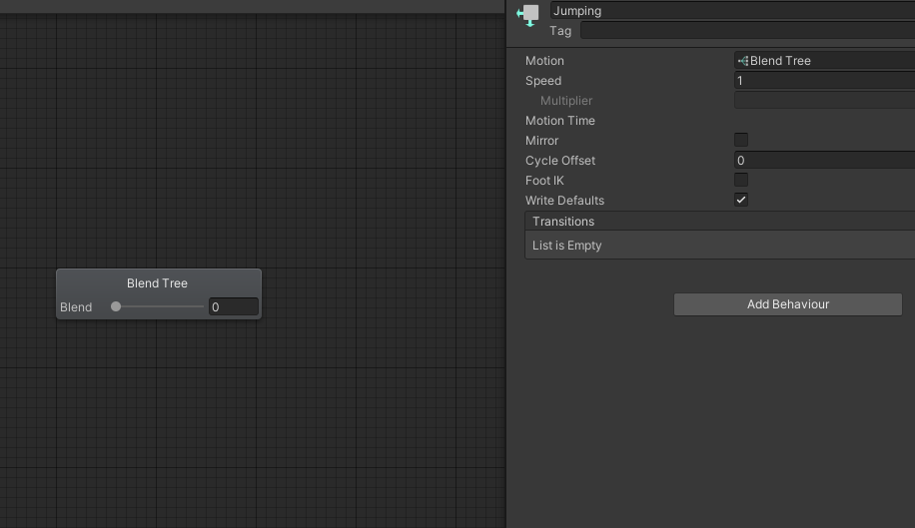

### 9.28 Menu Inspector Blend Tree

1. Pencet 2x *Blend Tree* Jumping, pada *inspector* ubah parameter menjadi *Blend Jump.*

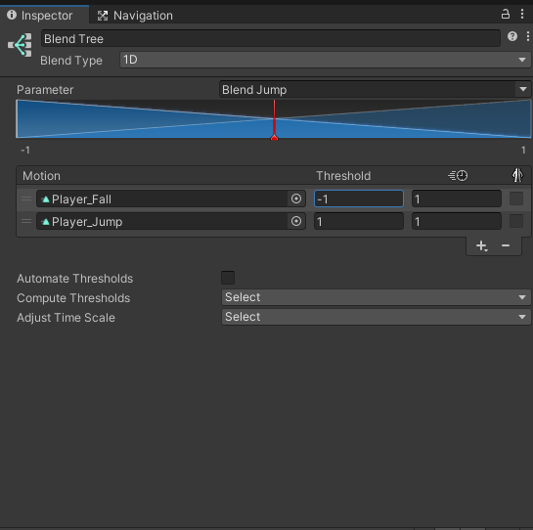

### 9.29 Inscpector Parameter

1. Ke bagian icon *None Motion*, maka akan muncul *Windows Motion*, Tambahkan Sesuai dengan urutan.

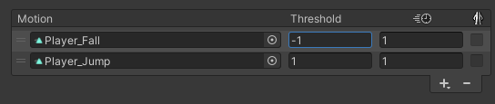

### 9.30 Motion Windows

1. Kembali ke *Base Layer*, klik kanan *Any State*, pilih *Make Transition* dan arahkan panahnya ke Jumping

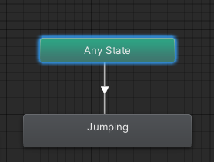

### 9.31 Pilih Project Tugas

1. Kemudian Klik kanan Jumping, pilih *Make Transition* dan arahkan panahnya ke Player_idle dan Player_run.

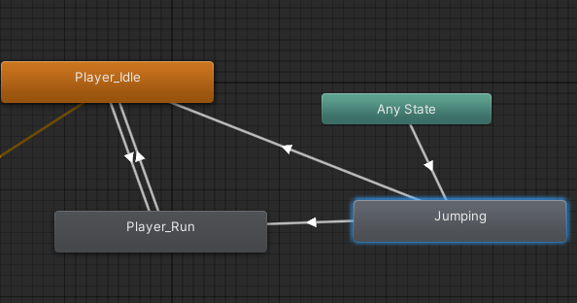

### 9.32 Transisi Jumping Ke Player Idle dan Run

1. Setelah Itu, parameter transisi dengan tipe data *Bool* tdan ubah namanya menjadi Jumping

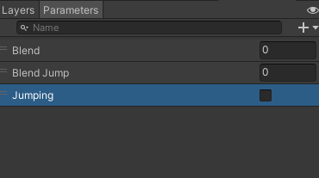

### 9.33 Tambah Parameter

1. Lalu Pilih panah yang mengarah ke Jumping, pada *inspector* tambahkan *condition*, pilih *condition J*umping dan ubah nilainya menjadi *true.*

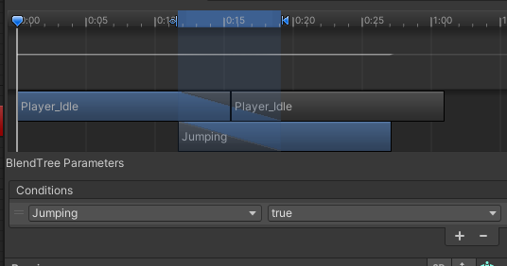

### 9.34 Mengganti Kondisi Animasi

1. ilih Settings dan ubah nilai *Transition* *Duration* menjadi 0 dan hilangkan centang *Has Exit Time*.

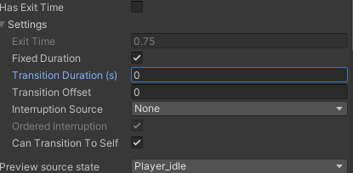

### 9.35 Menghilangkan Ceklis

1. Pada *inspector* tambahkan *condition*, pilih *condition* Jumping, pada arah panah ke player_idle ubah menjadi *false*, pada arah panah ke player_run ubah menjadi *true*.

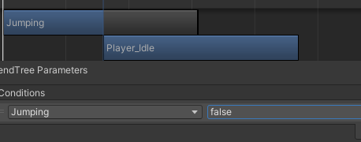

### 9.36 Menggnati Kondisi True

1. Ke Settings dan ubah nilai Transition Duration menjadi 0 dan hilangkan centang Has Exit Time.



### 9.37 Mengganti Angka Jadi 0

1. Ke Visual Stuio Code Cari script Player, dan tambahkan *source code* berikut pada fungsi update.

|  |
| --- |
| animator.SetBool("Jumping", true); |

1. Lalu Fungsi *FixedUpdate* tambahkan seperti berikut.

|  |
| --- |
| animator.SetFloat("Blend Jump", rb.velocity.y); |

1. Tambahkan baris kode seperti dibawah ini dalam method GroundCheck

|  |
| --- |
| animator.SetBool("Jumping", !isGrounded); |

1. Untuk Hasil Akhirnya sudah bisa bergerak dengan animasi

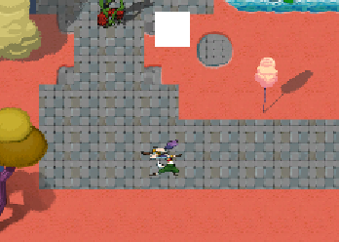

### 9.38 Hasil Akhir

## Kesimpulan

1. .
2. .
3. .

# ENEMY AI & ATTACK

## Tujuan

1. Praktikan dapat ….
2. Praktikan dapat ….
3. Praktikan dapat ….

## Alat dan Bahan

1. Laptop/PC
2. Unity 2020.3.48
3. Modul Praktikum Animasi dan Game 2024

## Landasan Teori

### .

### .

### .

## Langkah Langkah Membuat Tugas

Dibuat langkah-langkah pembuatan tugas, jika di dalam langkah pembuatan terdapat source code gunakan format Courier New, font 10 dan line spacing 1.0 dan letakkan di dalam kotak seperti dibawah ini.

|  |
| --- |
| void GroundCheck() {  isGrounded = false;  Collider2D[] colliders =  Physics2D.OverlapCircleAll(groundcheckCollider.position, groundCheckRadius, ground*Layer*);  if (colliders.Length > 0)  isGrounded = true;  } |

## Kesimpulan

1. .
2. .
3. .

# PENUTUP

## Kesimpulan

1. Kesimpulan berisi seluruh kesimpulan dari seluruh bab berisi 10 poin
2. …
3. …
4. .
5. .
6. .
7. .
8. .
9. .
10. .

## Saran

1. ………………………………….
2. ……………………………………
3. ………………………………..

# 

# DAFTAR PUSTAKA

Lab. Pengolahan Citra dan Multimedia. 2024. Modul Praktikum Animasi dan Game Teknik Informatika Institut Teknologi Nasional Malang.

(minimal 6)



**LABORATURIUM PENGOLAHAN CITRA DAN MULTIMEDIA**

**TEKNIK INFORMATIKA**

**INSTITUT TEKNOLOGI NASIONAL**

Kampus II : Jl. Raya Karanglo Km. 2 Malang

**LEMBAR ASISTENSI PRAKTIKUM ANIMASI DAN GAME**

FOTO

3x4  
(Menggunakan Jas Almamater)

**SEMESTER GENAP TAHUN AKADEMIK 2023/2024**

**Nama :**

**NIM :**

**Kelompok :**

|  |  |  |  |  |  |  |  |
| --- | --- | --- | --- | --- | --- | --- | --- |
| **No.** | **Tanggal** | **Asistensi** | | | | | **Paraf** |
| **Bab** | | | **Program** | **Hasil Akhir** |
| 1 |  | **Instruktur** | 1  2  3  4  5 | 6  7  8  9  10 | Animasi 2D  Animasi 3D  Game |  |  |
| 2 |  | **Dosen** |  | |  |  |  |
| Deadline Pengumpulan Laporan : | | | | | | | |

**Asisten,**

**(Nama Aslab)**

**Nim**

Malang, Juni 2024

**Dosen Pembimbing,**

**(Nama Dosen Pembimbing.)**

**NIP.P.**